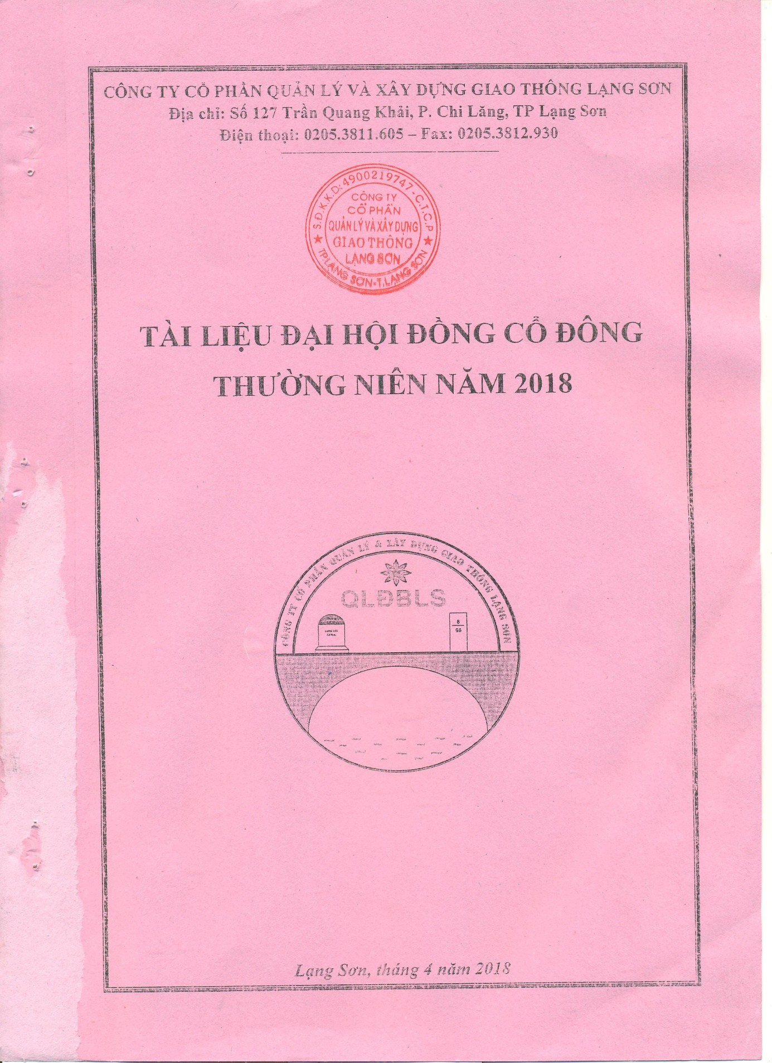

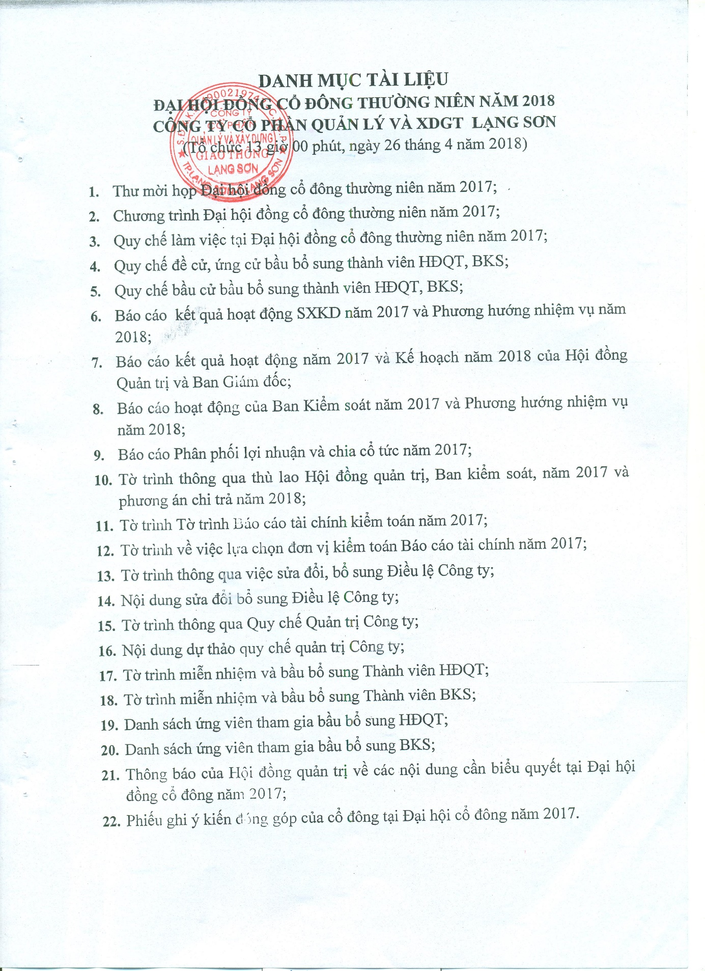
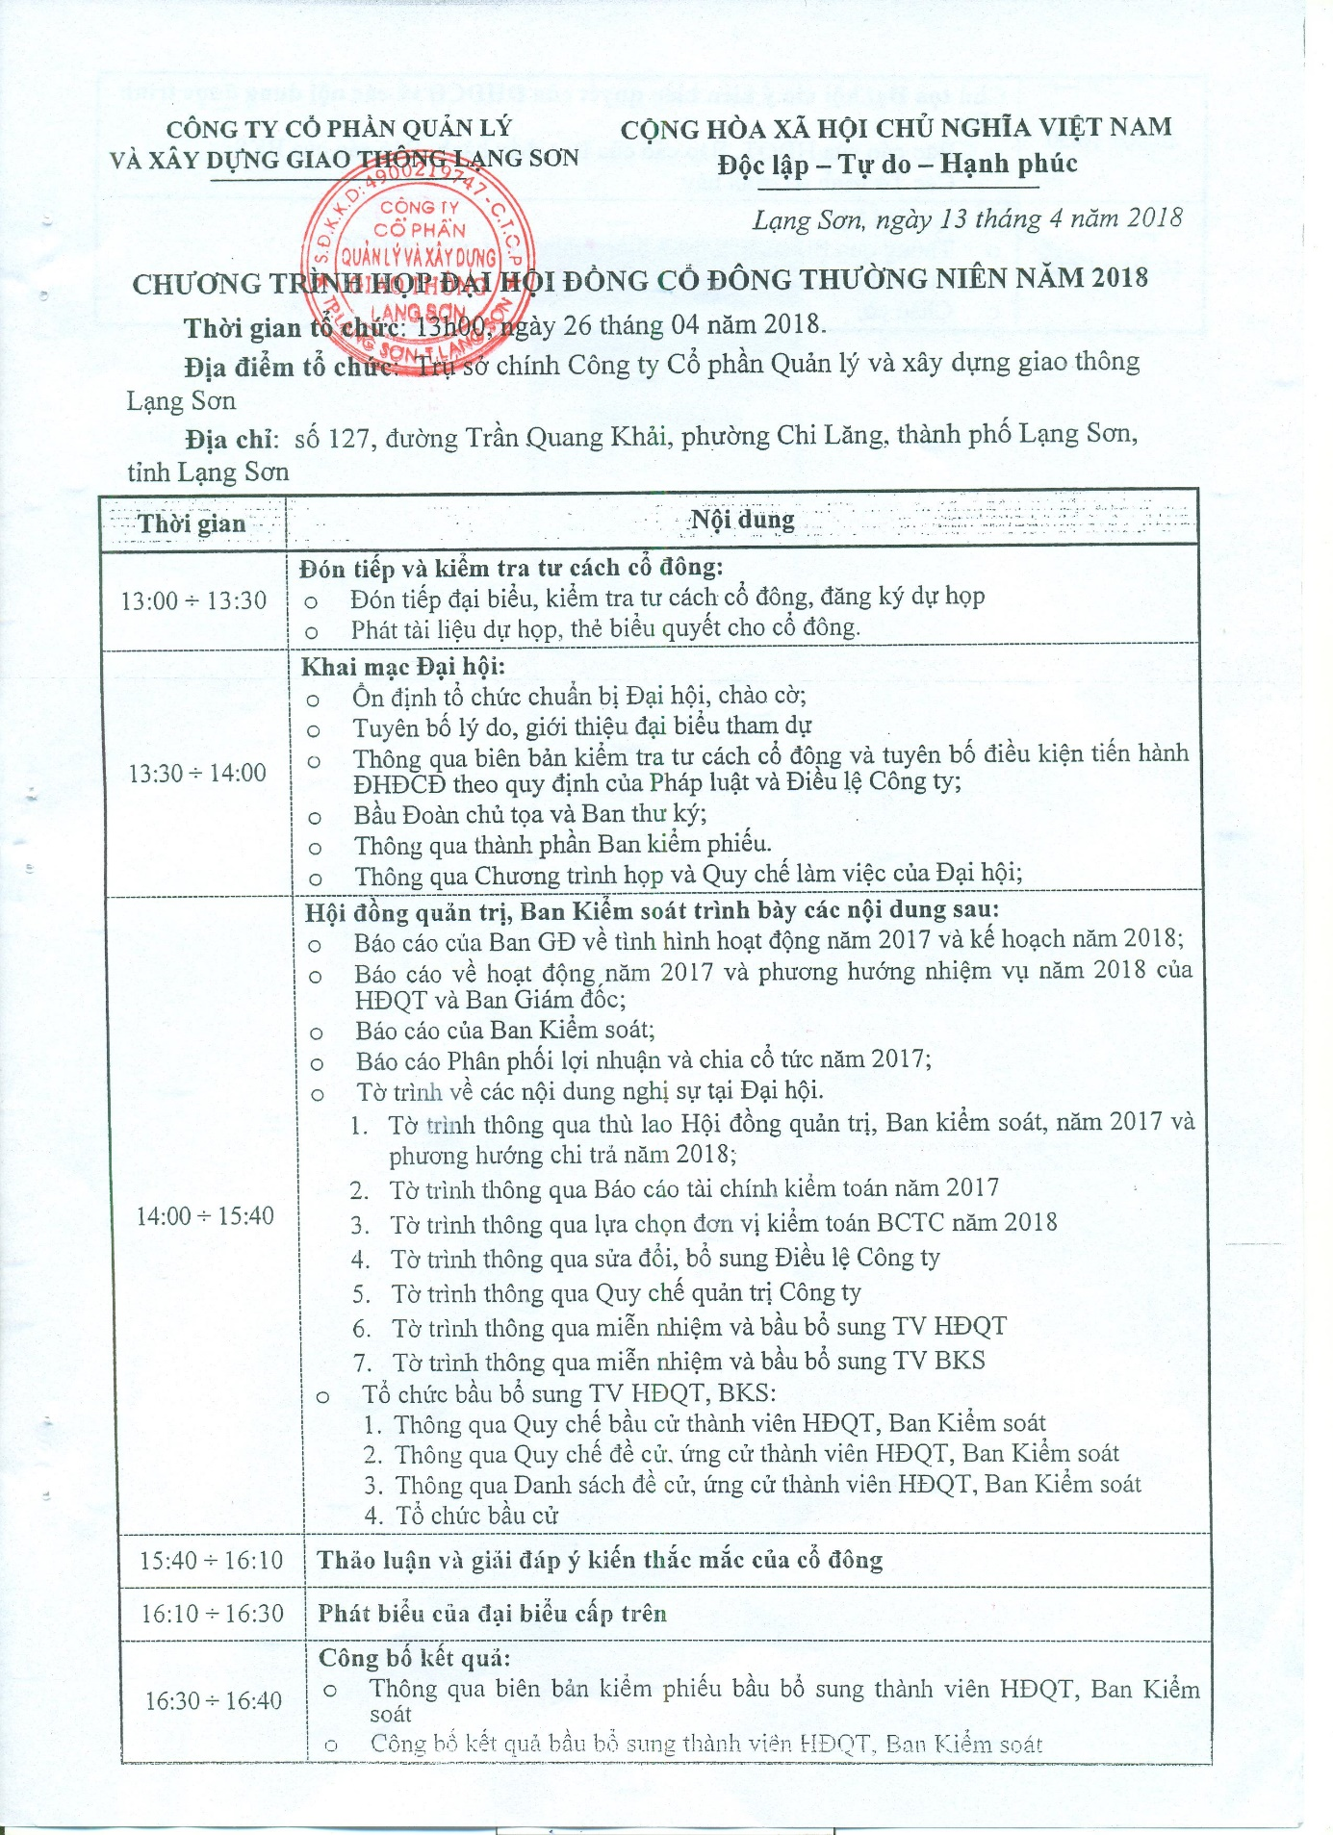

16:40 ÷ 16:50 | Chủ tọa Đại hội xin ý kiến biểu quyết của ĐHĐCĐ về các nội dung được trình bày:  Báo cáo của HĐQT, báo cáo của Ban điều hành; Báo cáo của BKS; Các tờ trình đã trình bày.
16:50 ÷ 17:00 | Bế mạc Đại hội  ◦ Thông qua Biên bản họp và thông qua Nghị quyết ĐHĐCĐ;  ◦ Tuyên bố bế mạc Đại hội;  ◦ Chào cờ.

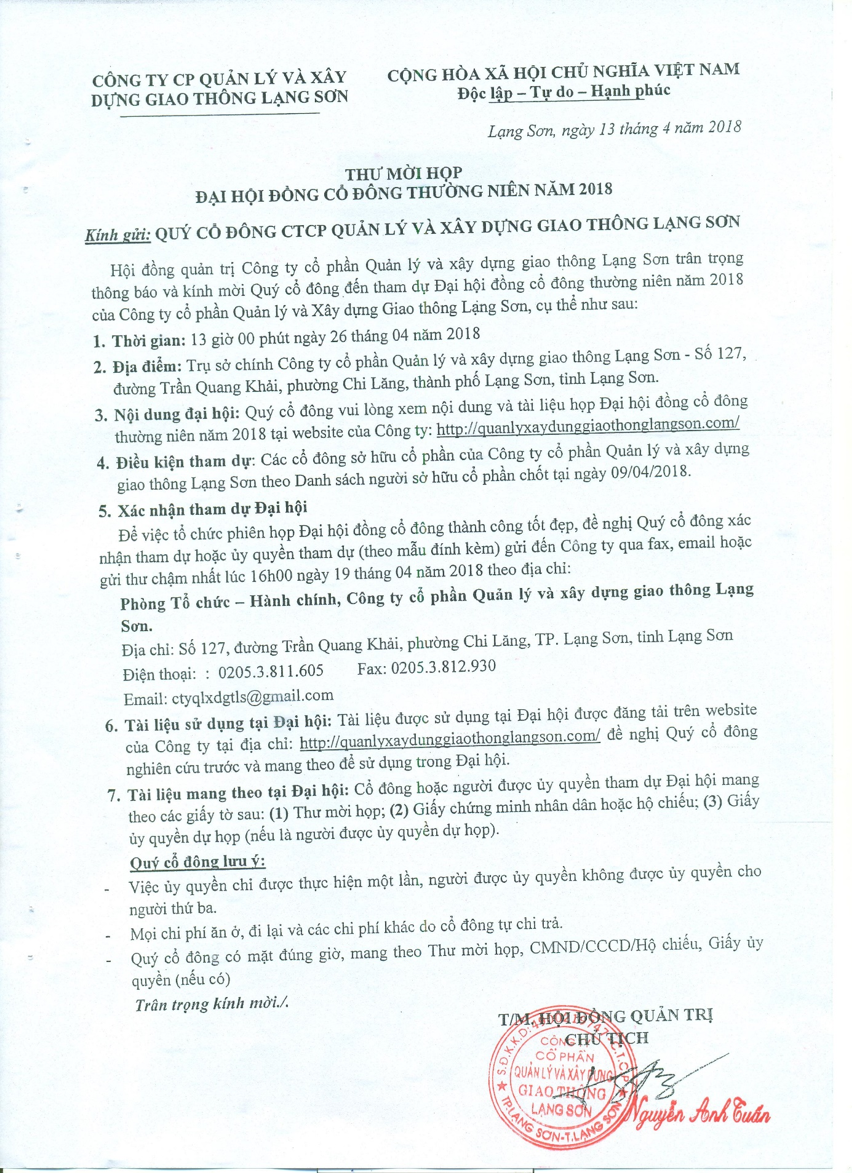

CÔNG TY CP QUẢN LÝ VÀ XÂY DỰNG GIAO THÔNG LẠNG SƠN | CỘNG HÒA XÃ HỘI CHỦ NGHĨA VIỆT NAM  Độc lập – Tự do – Hạnh phúc  Lạng Sơn, ngày 14 tháng 4 năm 2018
QUY CHẾ LÀM VIỆC
ĐẠI HỘI ĐỒNG CỔ ĐÔNG THƯỜNG NIÊN NĂM 2018
Căn cứ vào Điều lệ tổ chức và hoạt động của Công ty Cổ phần Quản lý và xây dựng giao thông Lạng Sơn; để tạo điều kiện thuận lợi cho việc tổ chức và tiến hành Đại hội đồng cổ đông (ĐHĐCĐ) thường niên năm 2018, đồng thời hướng dẫn cho cổ đông tham gia Đại hội và thực hiện biểu quyết trực tiếp hoặc thông qua đại diện được ủy quyền, Hội đồng quản trị Công ty Cổ phần Quản lý và xây dựng giao thông Lạng Sơn kính trình Đại hội thông qua Quy chế làm việc tại Đại hội cổ đông thường niên năm 2018 như sau:
- TRẬT TỰ CỦA ĐẠI HỘI
- Cổ đông/ đại diện cổ đông khi đến tham dự Đại hội mặc trang phục chỉnh tề, lịch sự, xuất trình đầy đủ giấy tờ tùy thân, thư mời họp và các giấy tờ khác theo quy định tại Thông báo mời họp tại bàn tiếp đón.
- Khi vào hội trường tổ chức đại hội phải tuân thủ việc sắp xếp vị trí của Ban Tổ chức.
- Không nói chuyện riêng, không hút thuốc lá, không sử dụng điện thoại di động trong lúc diễn ra Đại hội. Tất cả các máy điện thoại di động đề nghi tắt hoặc để chế độ không chuông.
- Các cổ đông/ đại diện cổ đông có trách nhiệm tham dự ĐHĐCĐ từ khi bắt đầu Đại hội cho đến khi kết thúc Đại hội. Trong trường hợp cổ đông/ đại diện cổ đông vì bất kỳ lý do gì phải rời khỏi cuộc họp trước khi kết thúc Đại hội thì cổ đông/ đại diện cổ đông đó có trách nhiệm liên hệ với Ban tổ chức. Trường hợp cổ đông/ đại diện cổ đông rời cuộc họp trước khi kết thúc Đại hội mà không thông báo với Ban Tổ chức thì cổ đông/ đại diện cổ đông đó coi như đã đồng ý với tất cả những vấn đề sẽ được biểu quyết tại Đại hội.
- QUYỀN VÀ NGHĨA VỤ CỦA CỔ ĐÔNG THAM DỰ ĐẠI HỘI
- Quyền của cổ đông tham dự
- Các cổ đông, đại diện cổ đông của Công ty có tên trong Danh sách cổ đông chốt ngày 09/04/2018 đều có quyền dự họp.
- Các cổ động, đại diện cổ đông đến dự Đại hội muộn hơn thời gian quy định có quyền đăng ký ngay tại Đại hội và sau đó có quyền tham gia biểu quyết, nhưng hiệu lực các quyền biểu quyết trước đó không bị ảnh hưởng.
- Nghĩa vụ của cổ đông tham dự
- Tuân thủ các quy định tại Quy chế làm việc này và chấp hành sự điều hành của Chủ tọa Đại hội, tôn trọng kết quả làm việc tại Đại hội;
- Tự túc kinh phí đi lại, ăn ở trong thời gian Đại hội;
- Điền phiếu biểu quyết và nộp lại Phiếu biểu quyết các vấn đề của Đại hội đồng cổ đông cho Ban kiểm phiếu tại Đại hội.
- ĐIỀU KIỆN TIẾN HÀNH HỌP ĐẠI HỘI ĐỒNG CỔ ĐÔNG
Cuộc họp Đại hội đồng cổ đông được tiến hành khi có số cổ đông/đại diện cổ đông dự họp đại diện cho ít nhất 51% số cổ phần có quyền biểu quyết của Công ty
- BIỂU QUYẾT THÔNG QUA CÁC VẤN ĐỀ TẠI ĐẠI HỘI
- Nguyên tắc:
- Các vấn đề cần biểu quyết trong chương trình nghị sự của Đại hội đều phải được ĐHĐCĐ thảo luận và lấy biểu quyết công khai bằng cách giơ Thẻ biểu quyết. Mỗi cổ đông được cấp một Thẻ biểu quyết có đóng dấu treo của Công ty Cổ phần Quản lý và xây dựng giao thông Lạng Sơn.
- Thẻ biểu quyết được Công ty in, đóng dấu treo và gửi trực tiếp cho cổ đông/ hoặc người được ủy quyền khi cổ đông/ người được ủy quyền làm thủ tục đăng ký dự họp. Trên thẻ biểu quyết ghi rõ Họ tên cổ đông/ người được ủy quyền và Số phiếu của cổ đông/ người được ủy quyền đó.
- Phương thức biểu quyết:
- Cổ đông/ đại diện cổ đông biểu quyết (đồng ý/ không đồng ý/ không có ý kiến) đối với một vấn đề bằng cách trực tiếp giơ Thẻ biểu quyết tại Đại hội theo sự điều hành của Chủ tọa Đại hội;
- Khi tiến hành biểu quyết tại Đại hội, các cổ đông biểu quyết đồng ý thông qua sẽ giơ Thẻ biểu quyết lên cao. Thành viên Ban kiểm phiếu sẽ đánh dấu Mã số cổ đông và số phiếu biểu quyết tương ứng của từng cổ đông đồng ý. Tương tự, theo sự điều hành của Chủ tọa, các cổ đông không đồng ý hoặc không có ý kiến sẽ lần lượt giơ Thẻ biểu quyết.
- Ngay sau khi hoàn thành phần biểu quyết thông qua các nội dung được trình bày tại Đại hội, Ban kiểm phiếu sẽ tiến hành kiểm phiếu và công bố kết quả kiểm phiếu trước toàn Đại hội.
- Các cổ đông điền đầy đủ, ký và ghi rõ họ tên vào phiếu biểu quyết và nộp lại phiếu biểu quyết các vấn đề của Đại hội cho Ban kiểm phiếu để lưu tại Công ty.
- Thể lệ biểu quyết
- Mỗi cổ phiếu phổ thông tương ứng với một quyền biểu quyết.
- Các vấn đề sau đây được thông qua khi có từ 51% trở lên tổng số phiếu biểu quyết của các cổ đông có mặt trực tiếp hoặc thông qua đại diện được ủy quyền có mặt tại Đại hội đồng cổ đông chấp thuận:
- Báo cáo hoạt động của Hội đồng quản trị năm 2017;
- Báo cáo tổng kết hoạt động SXKD năm 2017 và Kế hoạch SXKD năm 2018;
- Báo cáo hoạt động của Ban Kiểm soát năm 2017;
- Báo cáo phân phối lợi nhuận và chia cổ tức năm 2017;
- Tờ trình Thù lao Hội đồng quản trị, Ban kiểm soát năm 2017 và phương án chi trả năm 2018;
- Tờ trình Báo cáo tài chính kiểm toán năm 2017;
- Tờ trình về việc lựa chọn đơn vị kiểm toán Báo cáo tài chính năm 2017;
- Tờ trình về việc thông qua quy chế Quản trị Công ty;
- Tờ trình miễn nhiệm và bầu bổ sung Thành viên HĐQT;
- Tờ trình miễn nhiệm và bầu bổ sung Thành viên BKS;
- Thông qua Danh sách đề cử, ứng cử thành viên HĐQT, BKS.
- Các vấn đề sau đây được thông qua khi có từ 65% trở lên tổng số phiếu biểu quyết của các cổ đông có mặt trực tiếp hoặc thông qua đại diện được ủy quyền có mặt tại Đại hội đồng cổ đông chấp thuận:
- Tờ trình thông qua việc sửa đổi, bổ sung Điều lệ Công ty
- Các vấn đề khác thuộc thẩm quyền Đại hội đồng cổ đông được đề xuất trực tiếp tại Đại hội phù hợp với quy định pháp luật được thông qua theo quy định của pháp luật hiện hành và Điều lệ tổ chức và hoạt động của Công ty;
- PHÁT BIỂU Ý KIẾN TẠI ĐẠI HỘI
- Việc thảo luận chỉ được thực hiện trong thời gian quy định và thuộc phạm vi trình bày trong chương trình ĐHĐCĐ;
- Cổ đông, đại diện cổ đông tham dự Đại hội sẽ phát biểu ý kiến bằng cách ghi ý kiến phát biểu vào giấy và chuyển cho Ban tổ chức. Ban tổ chức sẽ có trách nhiệm chuyển tới Đoàn chủ tịch.
- Cổ đông phát biểu ngắn gọn và tập trung vào đúng những nội dung trọng tâm cần trao đổi, phù hợp với nội dung chương trình nghị sự của Đại hội đã được thông qua. Đoàn chủ tịch sẽ giải đáp các thắc mắc của cổ đông trực tiếp tại Đại hội và thuộc phạm vi các vấn đề trình bày trong Chương trình ĐHĐCĐ.
- QUYỀN VÀ TRÁCH NHIỆM CỦA ĐOÀN CHỦ TỊCH
- Điều khiển Đại hội theo đúng chương trình nghị sự, các thể lệ quy chế đã được Đại hội thông qua. Đoàn chủ tịch làm việc theo nguyên tắc tập trung dân chủ và quyết định theo đa số.
- Hướng dẫn Đại hội thảo luận, lấy ý kiến biểu quyết các vấn đề nằm trong nội dung chương trình nghị sự của Đại hội và các vấn đề có liên quan trong suốt quá trình Đại hội.
- Đoàn chủ tịch có quyền thực hiện các biện pháp cần thiết để điều khiển cuộc họp một cách hợp lý, có trật tự, đúng theo chương trình đã được thông qua và phản ánh được mong muốn của đa số người dự họp.
- Đoàn chủ tịch có quyền:
- Yêu cầu tất cả người dự họp chịu sự kiểm tra hoặc các biện pháp an ninh khác;
- Yêu cầu cơ quan có thẩm quyền duy trì trật tự cuộc họp; yêu cầu những người không tuân thủ quyền điều hành của Đoàn chủ tịch, cố ý gây rối trật tự, ngăn cản tiến triển bình thường của cuộc họp hoặc không tuân thủ các yêu cầu về kiểm tra an ninh ra khỏi cuộc họp ĐHĐCĐ.
- Đoàn chủ tịch có quyền hoãn cuộc họp ĐHĐCĐ đã có đủ số người đăng ký dự họp theo quy định đến một thời điểm khác hoặc thay đổi địa điểm họp trong các trường hợp sau:
- Địa điểm họp không có đủ chỗ ngồi thuận tiện cho tất cả người dự họp
- Có người dự họp có hành vi cản trở, gây rối trật tự; có nguy cơ làm cho cuộc họp không được tiến hành một cách công bằng và hợp pháp. Thời gian hoãn tối đa không quá 3 ngày kể từ ngày cuộc họp dự định khai mạc.
- Giải quyết các vấn đề nảy sinh khác trong suốt quá trình Đại hội.
- TRÁCH NHIỆM CỦA THƯ KÝ ĐẠI HỘI
- Ghi chép đầy đủ, trung thực toàn bộ nội dung diễn biến Đại hội và những vấn đề đã được các cổ đông thông qua hoặc còn lưu ý tại Đại hội.
- Soạn thảo Biên bản họp Đại hội và Nghị quyết về các vấn đề đã được thông qua tại Đại hội.
- Kịp thời thông báo với Đoàn chủ tịch về các vấn đề phát sinh ngoài thẩm quyền giải quyết.
- TRÁCH NHIỆM CỦA BAN KIỂM PHIẾU
- Xác định chính xác kết quả biểu quyết của cổ đông, đại diện cổ đông về các vấn đề thông qua tại Đại hội;
- Thông qua Quy chế bầu cử Thành viên HĐQT, BKS;
- Thông qua Quy chế đề cử, ứng cử Thành viên HĐQT, BKS;
- Giới thiệu Phiếu bầu cử Thành viên HĐQT, Ban Kiểm soát và hướng dẫn cổ đông/ đại diện cổ đông thực hiện bầu cử;
- Tổ chức kiểm phiếu bầu cử, lập Biên bản kiểm phiếu và công bố kết quả kiểm phiếu bầu cử trước toàn thể ĐH
- Chịu trách nhiệm về tính chính xác của kết quả kiểm phiếu biểu quyết trong cuộc họp Đại hội đồng cổ đông thường niên 2018;
- Hướng dẫn các cổ đông điền phiếu biểu quyết và thu lại phiếu biểu quyết từ các cổ đông làm căn cứ tổng hợp kết quả biểu quyết và thông báo cho Ban thư ký đại hội.
- BIÊN BẢN VÀ NGHỊ QUYẾT HỌP ĐẠI HỘI CỔ ĐÔNG
Tất cả các nội dung tại Đại hội cổ đông phải được Thư ký Đại hội ghi vào Biên bản họp Đại hội cổ đông, Biên bản và Nghị quyết họp Đại hội cổ đông phải được đọc và thông qua trước khi bế mạc Đại hội.
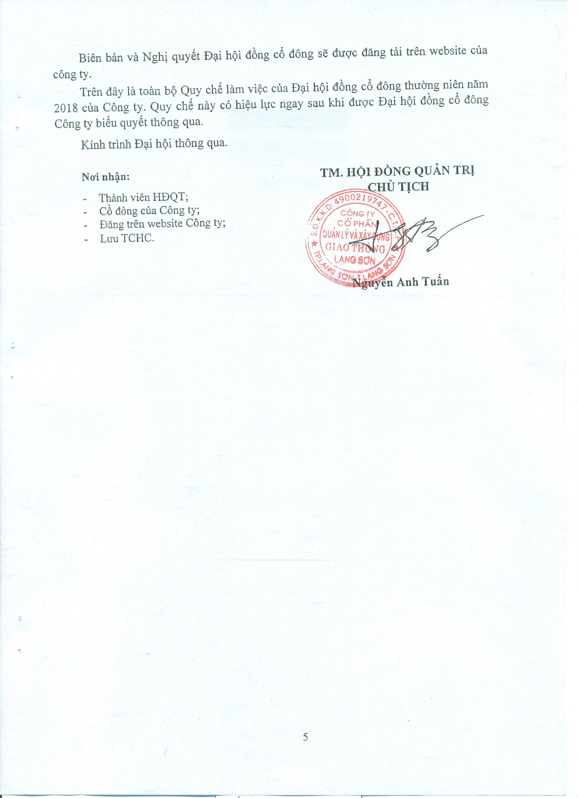

CÔNG TY CP QUẢN LÝ VÀ XÂY DỰNG GIAO THÔNG LẠNG SƠN | CỘNG HÒA XÃ HỘI CHỦ NGHĨA VIỆT NAM  Độc lập – Tự do – Hạnh phúc  Lạng Sơn, ngày 13 tháng 04 năm 2018
QUY CHẾ ĐỀ CỬ, ỨNG CỬ BẦU BỔ SUNG THÀNH VIÊN HỘI ĐỒNG QUẢN TRỊ, BAN KIỂM SOÁT

- Căn cứ Luật Doanh nghiệp số 68/2014/QH13 được Quốc hội nước Cộng hoà Xã hội Chủ nghĩa Việt Nam thông qua ngày 26/11/2014.
- Căn cứ Điều lệ tổ chức và hoạt động Công ty Cổ phần Quản lý và xây dựng giao thông Lạng Sơn.
Việc đề cử, ứng cử bầu bổ sung thành viên Hội đồng quản trị (HĐQT), Ban kiểm soát (BKS) tại Đại hội đồng cổ đông thường niên năm 2018 Công ty Cổ phần Quản lý và xây dựng giao thông Lạng Sơn được tiến hành theo những quy định sau:
- HỘI ĐỒNG QUẢN TRỊ
- Số lượng thành viên Hội đồng quản trị bầu bổ sung: 01 thành viên
- Tiêu chuẩn thành viên Hội đồng quản trị
Tiêu chuẩn thành viên Ban kiểm soát theo quy định tại Khoản 1 Điều 47 Điều lệ Công ty:
1 Có năng lực hành vi dân sự đầy đủ, không thuộc đối tượng không được quản lý doanh nghiệp theo quy định tại khoản 2 Điều 18 của Luật doanh nghiệp;
2 Là người có trình độ chuyên môn từ cao đẳng trở lên, Có kinh nghiệm trong quản lý sản xuất kinh doanh.
3 Thành viên Hội đồng quản trị công ty có thể đồng thời là thành viên Hội đồng quản trị của công ty khác.
4 Thành viên Hội đồng quản trị không được là vợ hoặc chồng, cha đẻ, cha nuôi, mẹ đẻ, mẹ nuôi, con đẻ, con nuôi, anh ruột, chị ruột, em ruột, anh rể, em rể, chị dâu, em dâu của TổngGiám đốc và người quản lý khác của công ty; không được là người có liên quan của người quản lý, người có thẩm quyền bổ nhiệm người quản lý công ty mẹ
- Quyền đề cử, ứng cử thành viên Hội đồng quản trị
Theo Khoản 3 Điều 14 Điều lệ Công ty Cổ đông hoặc nhóm cổ đông sở hữu từ 10% tổng số cổ phần phổ thông trở lên trong thời hạn liên tục ít nhất 06 tháng có quyền Đề cử người vào Hội đồng quản trị và Ban kiểm soát.
Cụ thể :
- Cổ đông, nhóm cổ đông sở hữu từ 10% đến dưới 20% tổng số cổ phần có quyền biểu quyết được đề cử tối đa một (01) ứng cử viên;
- Cổ đông, nhóm cổ đông sở hữu từ 20% đến dưới 30% tổng số cổ phần có quyền biểu quyết được đề cử tối đa hai (02) ứng cử viên;
- Cổ đông, nhóm cổ đông sở hữu từ 30% đến dưới 40% tổng số cổ phần có quyền biểu quyết được đề cử tối đa ba (03) ứng cử viên;
- Cổ đông, nhóm cổ đông sở hữu từ 40% đến dưới 50% tổng số cổ phần có quyền biểu quyết được đề cử tối đa bốn (04) ứng cử viên;
- Cổ đông, nhóm cổ đông sở hữu từ 50% trở lên tổng số cổ phần có quyền biểu quyết được đề cử tối đa năm (05) ứng cử viên.
- BAN KIỂM SOÁT
- Số lượng thành viên Ban kiểm soát bầu bổ sung: 02 thành viên
- Tiêu chuẩn thành viên Ban kiểm soát
Tiêu chuẩn thành viên Ban kiểm soát theo quy định tại Khoản 4 Điều 64 Điều lệ Công ty
1. Là cổ đông của Tổng Công ty. Kiểm soát viên có thể hoạt động kiêm nghiệm nhưng không được giữ các chức vụ trong Hội đồng quản trị, Ban tổng giám đốc, Kế toán trưởng (hoặc trưởng phòng TCKT) của công ty.
2 Không phải là vợ hoặc chồng, cha, cha nuôi, mẹ, mẹ nuôi, con, con nuôi, anh, chị, em ruột của thành viên Hội đồng quản trị, Ban tổng giám đốc, Kế toán trưởng (hoặc trưởng phòng TCKT) của công ty.
3 Có kinh nghiệm và am hiểu kỹ thuật nghiệp vụ kinh doanh của công ty.
4 Có sức khỏe, có phẩm chất đạo đức tốt, trung thực, liêm khiết, có hiểu biết pháp luật.
5 Có đủ năng lực hành vi dân sự và không thuộc đối tượng bị cấm thành lập và quản lý doanh nghiệp.
6 Các tiêu chuẩn và điều kiện khác theo quy định khác của pháp luật có liên quan và Điều lệ công ty.
- Quyền đề cử, ứng cử thành viên Ban kiểm soát
Theo Khoản 3 Điều 14 Điều lệ Công ty Cổ đông hoặc nhóm cổ đông sở hữu từ 10% tổng số cổ phần phổ thông trở lên trong thời hạn liên tục ít nhất 06 tháng có quyền Đề cử người vào Hội đồng quản trị và Ban kiểm soát. Cụ thể :
Các cổ đông có quyền gộp số phiếu biểu quyết của từng người lại với nhau để đề cử các ứng viên Ban kiểm soát. Cổ đông hoặc nhóm cổ đông nắm giữ từ 10% đến dưới 30% tổng số cổ phần có quyền biểu quyết được đề cử tối đa một (01) ứng cử viên; từ 30% đến dưới 50% tổng số cổ phần có quyền biểu quyết được đề cử tối đa hai (02) ứng cử viên, từ 50% trở lên tổng số cổ phần có quyền biểu quyết đề cử tối đa ba (03) ứng cử viên.;
- HỒ SƠ ĐỀ CỬ, ỨNG CỬ BẦU BỔ SUNG THÀNH VIÊN HỘI ĐỒNG QUẢN TRỊ, BAN KIỂM SOÁT
Hồ sơ tham gia đề cử, ứng cử bầu bổ sung thành viên HĐQT, Ban kiểm soát của cổ đông, nhóm cổ đông bao gồm:
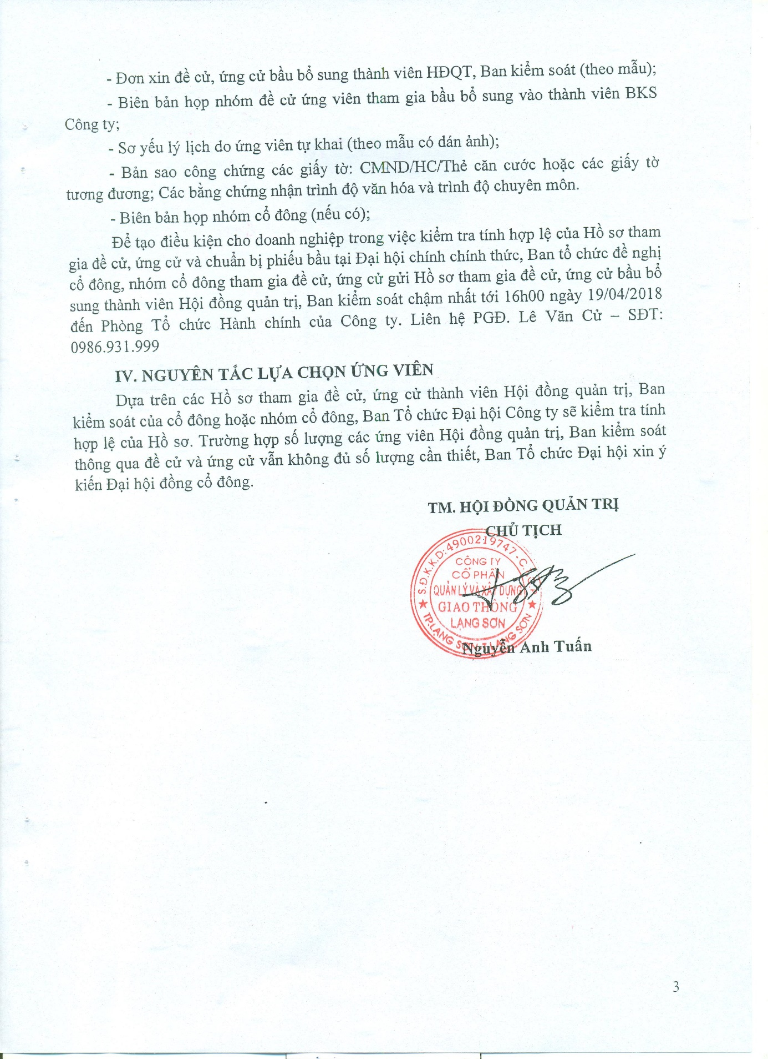

CÔNG TY CP QUẢN LÝ VÀ XÂY DỰNG GIAO THÔNG LẠNG SƠN | CỘNG HÒA XÃ HỘI CHỦ NGHĨA VIỆT NAM  Độc lập – Tự do – Hạnh phúc  Lạng Sơn, ngày 13 tháng 4 năm 2018

QUY CHẾ BẦU CỬ BẦU BỔ SUNG THÀNH VIÊN
HỘI ĐỒNG QUẢN TRỊ, BAN KIỂM SOÁT

- Căn cứ Luật Doanh nghiệp số 68/2014/QH13 được Quốc hội nước Cộng hoà Xã hội Chủ nghĩa Việt Nam thông qua ngày 26/11/2014.
- Căn cứ Điều lệ Tổ chức và hoạt động của Công ty CP Quản lý và xây dựng giao thông Lạng Sơn.

Để đảm bảo nguyên tắc dân chủ, công khai, tạo điều kiện thuận lợi cho công tác tổ chức và tiến hành bầu cử bầu bổ sung thành viên Hội đồng quản trị, thành viên Ban kiểm soát tại Đại hội cổ đông thường niên năm 2018 Công ty Cổ phần Quản lý và xây dựng giao thông Lạng Sơn. Tổ kiểm phiếu trình Đại hội thông qua Quy chế bầu cử thành viên HĐQT, Ban kiểm soát tại Đại hội như sau:
- ĐỐI TƯỢNG THỰC HIỆN BẦU CỬ
Cổ đông sở hữu cổ phần có quyền biểu quyết và đại diện theo ủy quyền của Cổ đông sở hữu cổ phần có quyền biểu quyết (theo danh sách cổ đông của Công ty chốt ngày 09/04/2018)
- NGUYÊN TẮC BẦU CỬ
- Việc bầu bổ sung thành viên Hội đồng quản trị và Ban Kiểm soát được thực hiện theo phương thức bầu dồn phiếu với hình thức bỏ phiếu kín tại Đại hội, tiến hành bầu bổ sung đồng thời thành viên HĐQT và thành viên BKS bằng hai loại phiếu bầu cử: phiếu màu xanh lá cây là phiếu bầu HĐQT và phiếu màu hồng là phiếu bầu Ban kiểm soát
- Phương thức bầu dồn phiếu: Mỗi cổ đông/đại diện cổ đông có tổng số phiếu biểu quyết tương ứng với tổng số cổ phần sở hữu/đại diện sở hữu nhân (x) với số thành viên được bầu của Ban Kiểm soát.
- Cổ đông/đại diện cổ đông có quyền dồn hết tổng số phiếu biểu quyết của mình cho một hoặc một số ứng cử viên.
- Bầu cử đúng pháp luật, đúng Điều lệ và phù hợp với Quy chế này nhằm đảm bảo dân chủ và quyền lợi hợp pháp của tất cả cổ đông.
- QUY ĐỊNH PHIẾU BẦU CỬ VÀ GHI PHIẾU BẦU CỬ
- Hình thức phiếu bầu:
- Mỗi cổ đông/đại diện theo ủy quyền đến dự Đại hội sẽ được phát một “Phiếu bầu thành viên HĐQT” màu xanh và một “Phiếu bầu thành viên Ban kiểm soát” màu hồng.
- Trên mỗi phiếu bầu có ghi tên các ứng cử viên bầu bổ sung vào thành viên Hội đồng quản trị, Ban kiểm soát và tổng số cổ phần có quyền biểu quyết mà cổ đông đại diện. Khi cổ đông/người đại diện theo ủy quyền được phát phiếu bầu phải kiểm tra lại số cổ phần ghi trên phiếu bầu, nếu có sai sót phải thông báo lại ngay tại thời điểm nhận phiếu.
- Cách ghi phiếu bầu
Để thuận tiện cho các cổ đông khi tham gia bầu cử, cổ đông có thể thực hiện bầu theo cách sau:
Cổ đông ghi trực tiếp số phiếu biểu quyết cho từng ứng cử viên tùy theo tín nhiệm của mình. Số phiếu biểu quyết ghi cho mỗi ứng cử viên có thể khác nhau nhưng tổng số phiếu biểu quyết cho các ứng cử viên không vượt quá tổng số phiếu được quyền bầu của cổ đông.
- Phiếu bầu hợp lệ
- Phiếu do Ban tổ chức Đại hội phát ra theo mẫu thống nhất có đóng dấu treo của Công ty cổ phần Quản lý và xây dựng giao thông Lạng Sơn, không cạo, sửa, tẩy, xóa và có tổng số quyền biểu quyết theo mã số tham dự.
- Phiếu bầu cho những ứng viên trong danh sách bầu cử đã được Đại hội thông qua;
- Tổng số phiếu biểu quyết của cổ đông cho các ứng cử viên bằng hoặc nhỏ hơn tổng số quyền biểu quyết của cổ đông;
- Số phiếu biểu quyết cho các ứng viên làm tròn tới hàng đơn vị;
- Phiếu bầu cổ đông phải ký và ghi rõ họ tên.
- Phiếu bầu không hợp lệ
- Phiếu bầu không do Ban tổ chức Đại hội phát hành;
- Tổng số phiếu biểu quyết của cổ đông bầu cho các ứng viên lớn hơn tổng số quyền biểu quyết của cổ đông;
- Cổ đông gạch tên ứng viên và ghi thêm tên người khác vào danh sách;
- Số phiếu biểu quyết cho các ứng viên lẻ tới hàng thập phân.
- Phiếu chưa chữ ký xác nhận của cổ đông
- NGUYÊN TẮC TRÚNG CỬ THÀNH VIÊN HỘI ĐỒNG QUẢN TRỊ, BAN KIỂM SOÁT
- Người trúng cử thành viên Hội đồng quản trị hoặc thành viên Ban kiểm soát được xác định theo số phiếu biểu quyết tính từ cao xuống thấp, bắt đầu từ ứng cử viên có số phiếu biểu quyết cao nhất cho đến khi đủ số thành viên HĐQT, BKS bầu bổ sung.
- Trường hợp có từ hai ứng cử viên trở lên đạt cùng số phiếu biểu quyết như nhau cho thành viên bầu bổ sung của Hội đồng quản trị hoặc Ban kiểm soát thì sẽ tiến hành bầu lại trong số các ứng cử viên có số phiếu biểu quyết ngang nhau;
- Trường hợp sau khi bầu lại trong số các ứng cử viên có số phiếu biểu quyết ngang nhau vẫn chưa xác định được thành viên Hội đồng quản trị, Ban kiểm soát thì ứng cử viên nào sở hữu số cổ phần nhiều hơn sẽ là người trúng cử.
- NGUYÊN TẮC KIỂM PHIẾU
- Ban Kiểm phiếu:
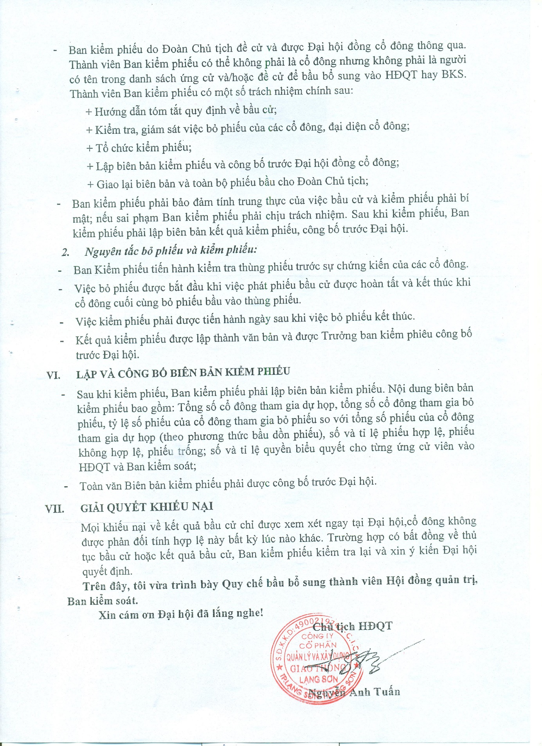

CÔNG TY CỔ PHẦN QUẢN LÝ VÀ  XÂY DỰNG GIAO THÔNG LẠNG SƠN  Số: /BC-QLXDGT-TCHC | CỘNG HOÀ XÃ HỘI CHỦ NGHĨA VIỆT NAM  Độc lập - Tự do – Hạnh phúc  Lạng Sơn, ngày 15 tháng 4 năm 2018
BÁO CÁO
Kết quả hoạt động sản xuất kinh doanh năm 2017
và triển khai phương hướng nhiệm vụ năm 2018

Phần thứ nhất
ĐÁNH GIÁ KẾT QUẢ THỰC HIỆN NĂM 2017

I – KHÁI QUÁT CHUNG VÀ CÔNG TÁC LÃNH ĐẠO CHỈ ĐẠO
- Khái quát
Công ty Cổ phần Quản lý và Xây dựng Giao thông Lạng Sơn là doanh nghiệp Nhà nước được cổ phần hoá theo chủ trương của Nhà nước, chính thức hoạt động theo Luật Doanh nghiệp từ ngày 10/4/2009. Ngành nghề kinh doanh chủ yếu là quản lý, duy tu, sửa chữa thường xuyên các tuyến Quốc lộ và đường Tỉnh, đường Huyện, theo hợp đồng đặt hàng của Sở Giao thông Vận tải Lạng Sơn và các phòng KTHT các huyện; ngoài ra đăng ký mở rộng thêm một số ngành nghề kinh doanh để tăng năng lực sản xuất kinh doanh và hỗ trợ cho nhiệm vụ công ích trong quản lý, sửa chữa cầu đường bộ.
Trong năm 2017 cơ cấu tổ chức của Công ty gồm có: Hội đồng Quản trị có 05 người: 01 Chủ tịch HĐQT, 01 Phó Chủ tịch HĐQT, 03 thành viên; Ban Giám đốc 05 người: 01 Giám đốc và 04 Phó Giám đốc tham mưu giúp việc cho Giám đốc; 04 phòng nghiệp vụ; 09 Chi nhánh Hạt Quản lý đường bộ tại các huyện trong Tỉnh (trừ huyện Cao Lộc và Hữu Lũng); 03 Chi nhánh Đội Công trình lưu động. Tổng số cán bộ, nhân viên, người lao động tính đến ngày 31/12/2017 có 228 người, trong đó số cán bộ có trình độ đại học và trên Đại học 52 người, cao đẳng: 17 người, trung cấp: 29 người, sơ cấp nghề 84 người, dạy nghề thường xuyên 18 người, chưa qua đào tạo 28 người.
Các tổ chức đảng và đoàn thể khác: Toàn Công ty có 70 đảng viên. Tại các Chi nhánh Hạt, các Chi bộ trực thuộc các Huyện ủy trên địa bàn trụ sở. Đảng bộ Công ty trực thuộc Thành uỷ Lạng Sơn, có 31 đảng viên sinh hoạt tại 03 Chi bộ trực thuộc (Chi bộ Văn phòng, Hạt 1, Đội Công trình). Công đoàn cơ sở trực thuộc Liên đoàn lao động tỉnh Lạng Sơn, có 13 Tổ Công đoàn tại các Chi nhánh Hạt, Đội gồm có 224 đoàn viên. Chi đoàn Thanh niên Cộng sản HCM có 20 đoàn viên thanh niên trực thuộc Thành đoàn Lạng Sơn. Chi hội Cựu chiến binh cơ sở có 10 Hội viên trực thuộc Hội Cựu chiến binh Thành phố Lạng Sơn.
Thực hiện công tác quản lý và bảo dưỡng thường xuyên đối với các tuyến Quốc lộ và đường tỉnh trên địa bàn tỉnh Lạng Sơn, Công ty có trách nhiệm tuần tra, phát hiện những vi phạm, nắm vững tình hình diễn biến của cầu đường, thực hiện công tác duy tu thường xuyên để bảo vệ kết cấu hạ tầng giao thông đường bộ, phát hiện sự cố hư hỏng để có biện pháp giải quyết nhằm đảm bảo giao thông an toàn, thông suốt trong mọi tình huống. Phối hợp với chính quyền địa phương tích cực tuyên truyền nâng cao ý thức pháp luật về bảo vệ kết cấu đường bộ cho nhân dân, từng bước đẩy lùi những hiện tượng xâm phạm đến các công trình đường bộ.
Với địa bàn hoạt động rộng khắp trên toàn Tỉnh, công tác phối hợp với chính quyền địa phương nơi đơn vị đóng quân được thực hiện đồng bộ, Công ty đã chỉ đạo, hướng dẫn các Chi nhánh thực hiện, cùng với chính quyền địa phương, các doanh nghiệp khác làm tốt công tác bảo vệ an ninh trật tự trên địa bàn và tham gia các phong trào do địa phương phát động.
Thuận lợi:
- Được sự quan tâm lãnh đạo, chỉ đạo sát sao của UBND tỉnh, UBND Thành phố, các Ban, Ngành, sự tạo điều kiện của Sở Giao thông Vận tải cho hoạt động sản xuất kinh doanh, cùng với sự quyết tâm tổ chức thực hiện của Ban Giám đốc, các phòng ban chuyên môn nghiệp vụ và các Chi nhánh Hạt, Đội.
- Cơ cấu tổ chức bộ máy của công hoàn chỉnh, có Chi nhánh đóng trên địa bàn các huyện, thành phố; người lao động trong đơn vị có chuyên môn, kinh nghiệm trong lao động sản xuất.
- Hệ thống nội quy, quy chế của đơn vị được xây dựng cơ bản hoàn thiện qua đó tạo điều kiện thuận lợi trong lãnh đạo, điều hành.
Khó khăn:
- Cơ cấu tổ chức bộ máy của đơn vị còn cồng kềnh, cơ cấu lao động chưa hợp lý; chất lượng cán bộ có trình độ, kinh nghiệm trong chỉ đạo điều hành ít, đặc biệt là lãnh đạo các Chi nhánh. Tư duy trong điều hành cũng như trong lao động sản xuất còn chậm đổi mới; tinh thần, trách nhiệm của người lao động chưa cao
- Trang thiết bị máy móc phục vụ cho sản xuất còn thiếu.
- Lĩnh vực sản xuất kinh doanh của đơn vị chưa đa dạng, phụ thuộc chính vào nguồn ngân sách nhà nước danh cho sự nghiệp giao thông, xây dựng cơ bản; mực độ cạnh tranh trên thị trường ngày càng khốc liệt.
- Công tác thanh toán các công trình ĐBGT bão lũ, xây dựng cơ bản của các Chủ đầu tư cho công ty chậm, gây khó khăn trong công tác xoay vòng vốn.
- Việc thực hiện kết luận của Thanh tra trong giai đoạn trước cũng gây khó khăn cho đơn vị trong công tác tài chính.
2. Công tác lãnh đạo chỉ đạo
Dưới sự chỉ đạo của Hội đồng quản trị, Ban Giám đốc đã thực hiện tốt chức năng nhiệm vụ của mình, chỉ đạo hoạt động sản xuất kinh doanh theo Nghị quyết của Hội đồng quản trị.
- Công tác sắp xếp bộ máy tổ chức được thực hiện thường xuyên, kịp thời,
linh hoạt đảm bảo việc điều hành lãnh đạo trong công ty được thuận lợi, hiệu quả; bộ máy công ty từng bước được tinh giản.
- Công tác xây dựng nội quy, quy chế của công ty được thực quan tâm chỉ
đạo, đảm bảo kịp thời đáp ứng cho việc lãnh đạo, chỉ đạo. Công tác giao khoán được thực hiện công khai, dân chủ, minh bạch đến người lao động.
- Trong điều hành sản xuất kinh doanh với sự chỉ đạo quyết liệt của Ban
lãnh đạo Công ty đã từng bước mang lại kết quả: Chất lượng Công tác sửa chữa, bảo dưỡng thường xuyên dần được nâng lên, các công trình sửa chữa vừa, đột xuất thi công cơ bản đảm bảo chất lượng, tiến độ.
- Đời sống của công nhân lao động được cải thiện, người lao động yên tâm công tác.
Việc chỉ đạo, điều hành trog công ty được thực hiện thường xuyên, cụ thể thông qua các cuộc họp giao ban định kỳ với các bộ phận để qua đó nâng cao chất lượng chỉ đạo, điều hành trong toàn đơn vị.

II - KẾT QUẢ HOẠT ĐỘNG TRÊN CÁC MẶT.

- Công tác tài chính của Công ty
- Vốn điều lệ của Công ty là 12.074.000.000 tuy nhiên tài sản chủ yếu là tài sản cố định, vốn lưu động không có sẵn. Để có vốn thi công công trình chủ yếu là tạm ứng chủ đầu tư, vốn vay và vốn tự huy động của các Chi nhánh hạt,đội.
- Trong năm, mặc dù gặp nhiều khó khăn về vốn cho SXKD, xong công ty đã cố gắng huy động vốn từ nhiều nguồn để kịp thời bảo đảm nguồn vốn cho hoạt động SXKD một cách có hiệu quả và mang lại lợi ích cao nhất. Kết quả một số chỉ tiêu chính của hoạt động SXKD năm 2017 như sau:

TT | Chỉ tiêu | Đơn vị | Giá trị thực hiện |  | Tỷ lệ tăng, giảm
 |  |  | Theo kế hoạch | Thực hiện
1 | Doanh thu | Tỷ đồng | 55,000 | 57,173 | +4,0%
2 | Nộp Ngân sách Nhà nước | Tỷ đồng | 2,774 | 3,235 | 16,6%
3 | Lợi nhuận trước thuế | Tỷ đồng | 1,296 | 1,336 | 3%
4 | Mức lương bình quân | Triệu đồng | 4,800 | 4,973 | 3,6%
5 | Tỷ lệ cổ tức | % | 0,72 | 0,72

- Công tác nghiệm thu thanh quyết toán công trình, hạch toán kế toán được thực hiện công khai, dân chủ, đúng quy định để cung cấp kịp thời thông tin chính xác cho chỉ đạo điều hành SXKD; phục vụ ch việc thanh tra, kiểm toán và báo cáo các bên có liên quan khi có yêu cầu.
2. Công tác Tổ chức – Hành chính
2.1. Công tác tổ chức.
- Trong năm công ty đã tổ chức thành công Đại hội đồng cổ đông thường niên, hội nghị người lao động vào đầu quý II năm.
- Đã chỉnh sửa, bổ sung ban hành 12 nội quy, quy chế trong công ty như: Quy chế khoán công tác sửa chữa thường xuyên, nâng bậc lương và thi nâng bậc, quy chế khen thưởng, Quy chế dân chủ, quy chế đối thoại, quy chế tổ chức hội nghị người lao động...
- Với chủ trương hoàn thiện bộ máy điều hành, sắp xếp lại bộ máy tổ chức và nhân sự từ Lãnh đạo đến các phòng ban, các chi nhánh theo hướng tinh gọn, hiệu quả, trong năm công ty đã đề ra các biện pháp đồng bộ cụ thể như: Sắp xếp, bố trí nhân sự từ văn phòng công ty đến các Chi nhánh Hạt đội ( Trong năm 2017 tổng số có 04 phó Giám đốc hiện nay có 02 đồng chí nghỉ chế độ và chuyển công tác Công ty, cuối năm 2017 Công ty đã cho sáp nhập đội Xe máy hoạt động không hiệu quả vào phòng Kế hoạch Kỹ thuật Vật tư. Đối với các Chi nhánh Công ty đã thí điểm tại Chi nhánh Hạt 2 Đình Lập, Chi nhánh Hạt 4 Lộc Bình bố trí nhân sự theo hướng bỏ cán bộ kỹ thuật và chỉ để tối đa 01 chức danh Hạt phó, mô hình này đã cho thấy hiệu quả rõ rệt, nâng cao thu nhập của người lao động, tăng hiệu suất lao động và sẽ được triển khai trong toàn Công ty; Trong năm 2018 ấp dụng mô hình này đối với tất cả các Chi nhánh Hạt.
- Trong năm đã tiến hành bổ nhiệm: 08 trường hợp; Điều động luân chuyển công tác trong đơn vị: 35 trường hợp; tuyển dụng chính thức: 01 trường hợp; chấm dứt hợp đồng lao động: 44 trường hợp (Trong đó nghỉ chế độ hưu trí: 18 trường hợp; 26 trường hợp chấm dứt hợp đồng; 13 lao động gián tiếp; 31 lao động trực tiếp ).
- Công tác quản lý hồ sơ nhân sự: bổ sung chính xác các diễn biến, thay đổi của từng lao động trong Công ty được phòng quan tâm và thực hiện thường xuyên, kịp thời. Trong năm Công ty đã thực hiện rà soát lại toàn bộ hợp đồng lao động của CB-NLĐ trong đơn vị để điều chỉnh phụ lục cho phù hợp Bộ Luật Lao động.
- Công tác đào tạo cũng được công ty quan tâm đúng mức: Đào tạo, bồi dưỡng nghiệp vụ: 77 lượt (Cao cấp lý luận chính trị, ATVSLĐ bồi dưỡng nghiệp vụ Hạt trưởng, tuần đường).
- Công ty đã áp dụng tiêu chuẩn quản lý chất lượng vào công tác quản lý bảo trì cầu đường bộ, quản lý chất lượng công trình xây lắp được tổ chức đánh giá công nhận đạt yêu cầu và cấp giấy chứng nhận đạt tiêu chuẩn ISO 9001-2015.
2.2. Công tác giải quyết chế độ bảo hiểm xã hội
- Đơn vị đã nộp đầy đủ các chế độ bảo hiểm xã hội, bảo hiểm y tế và bảo hiểm thất nghiệp cho người lao động, tính đến hết tháng 12 năm 2017 tổng số tiến đóng BH các loại là 3.155.000.000đ.
- Trong năm đã giải quyết hồ sơ nghỉ chế độ hưu trí cho 18 trường hợp, một số trường hợp chưa thay đổi, điều chỉnh được chức danh nghề trước năm 2007, 01 trường hợp cần phải điều chỉnh lại toàn bộ hồ sơ do sai khác giữa CMND và sổ BHXH. Chế độ ốm đau, thai sản, nghỉ dưỡng sức, tai nạn lao động đã thanh toán trong năm số tiền: 208.372.000đ.
- Đã thực hiện truy thu tiền BHXH (mức 22,5%) đối với các trường hợp công ty bố trí đủ việc làm nhưng không thực hiện đủ số ngày công theo quy định.
- Công ty đang hoàn thiện việc bổ sung điểu chỉnh chức danh nghề công nhân duy tu (thuộc lao động, nặng nhọc -độc hại - nguy hiểm) cho một số công nhân có thời gian công tác trước năm 2007 đã nghỉ hưu và đang công tác.
2.3. Công tác lao động tiền lương
Trong năm 2017 đã điều chỉnh mức lương đóng BHXH cho 92 người lao động theo Nghị định 153/2016/NĐ-CP ngày 14/11/2016 của Chính phủ; nâng bậc lương cho 54 người (trong đó có 35 công nhân đã thi đạt trong kỳ thi nâng bậc); 03 người chuyển ngạch; điều chỉnh mức lương đối với các trường hợp luân chuyển công tác theo địa bàn: 05 người.
Thực hiện phương án tạm giao khoán công tác sửa chữa thường xuyên năm 2017 đối với các chi nhánh Hạt trực thuộc, đến nay đã duyệt xong lương năm 2017 đối với các Chi nhánh Hạt.

2.4. Công tác bảo hộ lao động
Công ty đã ban hành kế hoạch trang cấp bảo hộ lao động năm 2017 đồng thời trang cấp bảo hộ lao động cho người lao động đầy đủ với tổng số tiền 225.444.000đ, thực hiện bồi dưỡng hiện vật cho người lao động với tổng số tiền: 109.600.000đ, thực hiện khám sức khoẻ cho người lao động năm 2017 với số tiền: 119.600.000 đồng.
Công ty đã tập huấn an toàn vệ sinh lao động 28 người, đề nghị cấp chứng chỉ 15 người. Trong năm công ty không xảy ra cháy nổ, tai nạn lao động nghiêm trọng.

2.5. Công tác quản lý hành chính
Công tác quản trị văn phòng: Xây dựng kế hoạch mua sắm văn phòng phẩm và có sổ theo dõi với việc cấp phát văn phòng phẩm theo quy định; Đã thực hiện xong thủ tục thay đổi người đứng đầu một số Chi nhánh; tổ chức chuẩn bị khánh tiết các hội nghị, đại hội chu đáo. Tổ chức thực hiện tốt việc đăng ký, phát hành, tiếp nhận, phân phát tài liệu, văn bản kịp thời, chính xác. Trong năm không xảy ra việc mất mát văn bản, tài liệu quan trọng. Công tác quản lý con dấu được thực hiện đúng theo quy định hiện hành, không xảy ra việc mất mát con dấu và hồ sơ con dấu của Công ty, các đoàn thể. Thực hiện chỉnh lý tài liệu của Công ty theo kế hoạch bổ sung, hiện nay đang thực hiện lập danh mục hồ sơ đối với tài liệu lưu trữ đang chỉnh lý.

2.6. Công tác quản lý đất đai
Hiện nay Công ty quản lý và sử dụng số diện tích đất 15.481 m2, sử dụng làm trụ sở văn phòng Công ty, văn phòng Chi nhánh Hạt tại các huyện, dùng để sản xuất kinh doanh, bố trí nhà ở cho người lao động, dùng cho hoạt động sự nghiệp giao thông, phục vụ công tác duy tu, sửa chữa thường xuyên các tuyến đường Công ty quản lý và thực hiện công tác đảm bảo giao thông, khắc phục hậu quả mưa bão. Ban lãnh đạo đã chỉ đạo phòng Tổ chức Hành chính chủ động làm thủ tục thuê đất với Nhà nước những khu đất văn phòng Chi nhánh tại các huyện từ năm 2008 chưa làm thủ tục thuê hoặc một số khu đã hết hạn hợp đồng thuê. Đến hết năm 2017 đã làm thủ tục thuê 7/8 khu (Khu văn phòng Hạt 2, khu văn phòng Hạt 4, khu văn phòng Hạt 7, khu văn phòng và nhà cung Hạt 8, khu văn phòng Hạt 9, khu văn phòng Hạt 2, khu văn phòng Hạt 6 huyện Tràng Định chưa thực hiện) và ký hợp đồng lại 04 khu (Khu văn phòng Công ty, khu văn phòng Hạt 1, khu Hạt 3 cũ, khu văn phòng Hạt 5).

2.7. Công tác thi đua khen thưởng, kỷ luật.
Phối hợp với Công đoàn cơ sở phát động phong trào thi đua hoàn thành nhiệm vụ năm 2017, trong 6 tháng đầu năm 2017. Sơ kết 6 tháng đầu năm Hội đồng thi đua khen thưởng xét khen thưởng 04 tập thể, 37 cá nhân hoàn thành xuất sắc nhiệm vụ. trong 9 tháng đầu năm 2017 được UBND Tỉnh tặng bằng khen cho tập thể Công ty và 01 cá nhân (Giám đốc).
Tổng kết phong trào thi đua năm 2017 đã tiến hành bình xét từ các bộ phận đến Công ty. Kết quả đạt 06 tập thể đạt danh hiệu “Tập thể lao động tiên tiến” 100 cá nhân đạt danh hiệu “Lao động tiên tiến”, trong đó người lao động trực tiếp đạt 85%, 15 cá nhân đạt danh hiệu “Chiến sĩ thi đua cơ sở”.
Công tác thi đua trong Cụm, Công ty đạt nhất Cụm III được UBND tỉnh tặng Cờ thi đua.
Trong 9 tháng đầu năm Công ty và cá nhân Giám đốc được UBND tỉnh tặng Bằng khen về hoàn thành xuất sắc nhiệm vụ 9 tháng đầu năm. Trong đợt tổng kết công tác TĐKT cuối năm 2017, công ty được suy tôn nhất Cụm III, được UBND tỉnh tặng Bằng khen; Phòng Tài chính- Kế toán được công nhận tập thể lao động xuất sắc.
Số tiền chi khen thưởng cho các tập thể, cá nhân đạt danh hiệu thi đua, lương năm 2017 là 371.520.000đ.
Trong năm Công ty đã phê bình 02 tập thể, 05 cá nhân; khiển trách 02 cá nhân trong việc thực hiện nhiệm vụ được giao.
2.8. Công tác xã hội, từ thiện và thăm hỏi người lao động.
Hưởng ứng các phong trào như “Lạng Sơn cùng cả nước chung tay vì người nghèo – Không để ai bị bỏ l ại phía sau”, “Tết vì người nghèo và nạn nhân nhiễm chất độc mầu da cam”,“Lạng Sơn cùng cả nước xây dựng nông thôn mới”... Công ty và các Chi nhánh đã ủng hộ các quỹ, thăm hỏi người lao động với tổng số tiền là 106.895.000 đồng trong đó điển hình như: ủng hộ chương trình xây dựng nông thôn mới của tỉnh, sở GTVT huyện Văn Quan với tổng số tiền 50.000.000 đồng; Chi thăm hỏi, hỗ trợ người lao động có hoàn cảnh khó khăn 23.895.000 đồng; Các chi nhánh Hạt ủng hộ các quỹ tại địa phương là 18.500.000 đồng....
2.9. Việc thực hiện xử lý đơn thư khiếu nại.
Trong năm công ty đã nhận được 01 đơn thư khiếu nại, đơn đề nghị, trong đó đã giải quyết 01 đơn thư chính danh; 01 đơn khởi kiện. Nội dung đơn thư chủ yếu là giải quyết chế độ chính sách tiền lương cho người lao động.
3. Công tác sản xuất kinh doanh
3.1. Về công tác sửa chữa thường xuyên
Trong năm 2017, Công ty thực hiện quản lý bảo dưỡng thường xuyên 04 tuyến quốc lộ chiều dài 336,5Km, 14 tuyến đường Tỉnh chiều dài là 1.045,864 km theo hình thức ký hợp đồng đặt hàng và cung cấp dịch vụ công ích quản lý và bảo dưỡng thường xuyên với Sở Giao thông vận tải Lạng Sơn. Giá trị Hợp đồng trên 22,3 tỷ đồng.
Thực hiện quản lý bảo dưỡng thường xuyên 27 tuyến đường Huyện và 04 tuyến nội thị với tổng chiều dài là 286,6514 Km đường huyện và nội thị Tân Thanh theo hình thức đặt hàng của UBND huyện Tràng Định, Văn Quan, Chi Lăng, Đình Lập và Ban Kinh tế Cửa khẩu tổng giá trị hợp đồng trên 6,3 tỷ đồng.
Công ty đã chỉ đạo các Chi nhánh Hạt thực hiện tốt công tác quản lý và bảo dưỡng thường xuyên các tuyến được giao quản lý và có những chuyển biến nhất định. Cụ thể đã tập trung chỉ đạo xử lý dứt điểm một số hạng mục trên tuyến nhằm giữ ổn định nền mặt đường, cầu cống và hệ thống phòng hộ, như:
- Nạo vét, khơi thông cống, rãnh, phát cây, cắt cỏ được thực hiện thường xuyên đảm bảo đạt về chất lượng cũng như thời gian hoàn thành của công việc.
- Các vị trí hư hỏng lề, mặt đường được tiến hành xử lý bằng vật liệu tại chỗ hoặc bằng các loại vật liệu phù hợp.
- Hệ thống an toàn giao thông cọc tiêu, cọc H, cột Km, biển báo, hộ lan các loại bảo đảm chất lượng an toàn giao thông, có phương án xử lý kịp thời các hư hỏng đột xuất của kết cấu trên tuyến.
- Công tác vệ sinh các cầu trên tuyến thực hiện đạt chất lượng tốt.
- Chỉ đạo phòng chuyên môn thực hiện nghiệm thu nội bộ, nghiệm thu với chủ đầu tư công tác duy tu, bảo dưỡng, sửa chữa thường xuyên trên các tuyến quản lý đúng thời gian quy định.
- Trong năm 2017 Công ty đã chủ động đầu tư máy móc, thiết bị đồng loạt tiến hành đào lề, rãnh trên các các tuyến Quốc lộ, khôi phục các kích thước hình học, đảm bảo khả năng thoát nước tốt nhất của đường. Với những nỗ lực như vậy, công tác quản lý, bảo dưỡng thường xuyên trên các tuyến Quốc lộ và đường tỉnh cơ bản đạt trên 90 điểm.
Về công tác quản lý hành lang đường bộ - Công ty đã chỉ đạo các Chi nhánh Hạt tổ chức kiểm tra thường xuyên thông qua công tác tuần đường, cập nhật và báo cáo kịp thời mọi diễn biến về các hành vi vi phạm của các cá nhân, tổ chức có liên quan đến hành lang an toàn giao thông đường bộ, nhắc nhở, ngăn chặn ban đầu, đồng thời báo cáo cấp có thẩm quyền để giải quyết. Trong năm đã lập biên bản VPHL đường bộ trên các tuyến quốc lộ 412 trường hợp; đường tỉnh 326 trường hợp; đường huyện 37 trường hợp.
Phối kết hợp với Ban Quản lý bảo trì đường bộ, chính quyền địa phương, TTGT thực hiện sát sao, kịp thời công tác phát hiện, báo cáo các hành vi vi phạm hành lang an toàn đường bộ trên tất cả các tuyến đường Công ty quản lý.
Cụ thể như ra quân phối hợp với cơ quan chức năng, với các huyện Cao Lộc, Bình Gia, Bắc Sơn, Văn Lãng, Lộc Bình, Chi Lăng, Đình Lập, Văn Quan vận động tuyên truyền về ATHLĐB tại các cuộc họp, truyền thông lưu động, tại các trường học…
Nhắc nhở, thông báo đến các tổ chức cá nhân được 2.688 trường hợp; Ký cam kết không vi phạm HLATĐB được 1.068 trường hợp; Tự giác tháo dỡ các công trình vi phạm HLATĐB được 816 trường hợp.
3.2. Về công tác phòng chống bão lụt, đảm bảo giao thông
Ngay từ đầu năm Công ty đã thành lập Ban chỉ huy phòng chống lụt bão tại Công ty và các tiểu ban tai Chi nhánh Hạt, phân công nhiệm vụ cụ thể cho các thành viên của ban, tiểu ban.
Thành lập đội xung kích tại Công ty, tại các Chi nhánh Hạt sẵn sàng ứng cứu, xử lý các sự cố cầu đường xảy ra trên tuyến.
Công ty đã chỉ đạo các Chi nhánh Hạt thực hiện rà soát, kiểm tra các vật liệu dự phòng, máy móc thi công sẵn sàng bảo đảm giao thông trong mọi tình huống. Đã chủ động lập kế hoạch phòng tránh, đối phó kịp thời, khẩn trương khắc phục có hiệu quả các sự cố cầu đường xảy ra trên tuyến. Đôn đốc thi công khắc phục đảm bảo giao thông thông suốt trên các tuyến thuộc các Chi nhánh Hạt quản lý.
Thường xuyên cập nhật đầy đủ các hình ảnh trước, trong và sau khi thực hiện xong công tác khắc phục, đảm bảo giao thông trên tất cả các tuyến.
- Mùa mưa bão năm 2017 trên các Quốc lộ và đường tỉnh, đường huyện do Công ty quản lý đã chịu ảnh hưởng của mưa kéo dài, bão số 2, bão số 10, bão số 11 làm hư hỏng hệ thống cầu, đường bộ đất sụt ta luy dương, sạt lở kè, đá lở, mặt đường..... Giá trị khắc phục khoảng trên 2 tỷ đồng.
3.3. Công tác sửa chữa vừa, sửa chữa đột xuất
Ngoài công tác quản lý, bảo dưỡng thường xuyên cầu đường bộ, Công ty còn tham gia công tác đấu thầu các công trình sửa chữa vữa, sửa chữa đột xuất.
Ban lãnh đạo Công ty nhận định: lĩnh vực sửa chữa định kỳ cầu đường bộ và lĩnh vực xây lắp chiếm tỷ lệ lớn trong tỷ lệ doanh thu của Công ty. Nếu công tác sửa chữa bảo dưỡng thường xuyên cầu đường bộ là lĩnh vực xương sống, duy trì sự ổn định của Công ty thì công tác sửa chữa vừa, đấu thầu xây lắp sẽ là nhân tố chính để đưa Công ty phát triển, là nguồn thu mang tính chiến lược để cạnh tranh với các doanh nghiệp tư nhân bên ngoài. Để cạnh tranh được với thị trường Ban lãnh đạo Công ty đã xây dựng và thực hiện một số giải pháp sau:
+ Kiện toàn và chuẩn hoá các Đội công trình làm công tác xây lắp; duy trì công tác quản lý chất lượng chặt chẽ, đảm bảo an toàn lao động trong quá trình sản xuất.
+ Ban hành, phân cấp quản lý tài chính, quản lý chất lượng xây lắp phù hợp với điều kiện hiện tại, tạo điều kiện mối quan hệ quản lý chất lượng công trình được nhịp nhàng, đảm bảo đúng tiến độ.
Tính đến hết tháng 12/2017, một số công trình đã ký hợp động và thực hiện như: Sơn kẻ vạch đường, sửa chữa bổ sung hệ thống biển báo Km0-Km100, quốc lộ 1B; Cải tạo điểm đen hay xảy ra tai nạn giao thông Km0+900 Quốc lộ 1B; xử lý điểm đen tai nạn giao thông Km24+00 quốc lộ 1B huyện Văn Quan; Sửa chữa hư hỏng nền, mặt đường và cải tạo hệ thống thoát nước đoạn Km60-Km72+300 quốc lộ 1B; Sửa chữa, khắc phục đảm bảo giao thông đường Pác Luống - Tân Thanh; Chỉnh trang vỉa hè một số tuyến đường thành phố Lạng Sơn; Bổ sung thay thế biển báo trên các tuyến đường địa phương; Sửa chữa hệ thống ATGT trên các tuyến quốc lộ với tổng giá trị ước tính trên 34 tỷ đồng.
Tăng cường công tác kiểm tra, giám sát chất lượng sản phẩm, giảm thiểu tối đa các sản phẩm hư hại, lãng phí, tiết kiệm điện nước…Kiểm tra chặt chẽ chất lượng sản phẩm đầu vào và đầu ra.
4. Các hoạt động đoàn thể và công tác khác.
Công đoàn cơ sở duy trì tốt các hoạt động văn hoá tinh thần; Tổ chức giao lưu văn nghệ, thể thao với các đơn vị tại địa phương nơi Công ty đóng trụ sở; thực hiện các công trình nhỏ nhằm gây quỹ công đoàn cơ sở; các tổ công đoàn tổ chức tham quan học tập cho người lao động bằng nguồn quỹ của đơn vị và sự hỗ trợ của Công ty. Ban Chấp hành Công đoàn Công ty đã có những phiên họp thương lượng với người sử dụng lao động xây dựng bản “Thoả ước lao động tập thể”, đảm bảo những quyền và lợi ích hợp pháp cho người lao động. Phối hợp tổ chức thành công Hội nghị người lao động và tham gia đối thoại với người sử dụng lao động. Đoàn Thanh niên, Hội Cựu Chiến binh Công ty, Công đoàn cơ sở đã tổ chức thành công đại hội nhiệm kỳ.
Công tác đảm bảo an ninh quốc phòng, trật tự doanh nghiệp được thực hiện đúng quy định, trong năm không để xảy ra tình trạng mất trộm, lộ lọt bí mật kinh doanh.
Thực hiện nghiêm túc các chế độ chính sách của Đảng và Nhà nước, các chỉ thị, nghị quyết của cấp trên, nghĩa vụ đối với địa phương sở tại. Phối hợp, thực hiện linh hoạt cơ chế hiện hành của Công ty.
III - ĐÁNH GIÁ CHUNG
1. Những mặt đạt được
Trong năm, cán bộ công nhân viên trong Công ty đã khắc phục mọi khó khăn, phấn đấu hoàn thành nhiệm vụ trên các mặt công tác.
Công tác tổ chức cán bộ được sắp xếp, kiện toàn cho phù hợp điều kiện công tác, bộ máy công ty từng bước được tinh giản theo hướng hiệu lực, hiệu quả; Áp dụng theo tiêu chuẩn ISO trong quản lý điều hành; hoàn thiện, bổ sung đầy đủ các nội quy, quy chế để đảm bảo hiệu quả trong chỉ đạo, điều hành.
Công tác tìm kiếm công ăn, việc làm cho người lao động; mở rộng thị trường được lãnh đạo công ty quan tâm thực hiện.
Các dự án đầu tư xây dựng được quan tâm chỉ đạo sát sao, quyết liệt, kịp thời cơ bản các dự án thi công đảm bảo chất lượng, tiến độ hiệu quả. Công tác duy tu quản lý, sửa chữa cầu đường bộ bước đầu được cải thiện rõ rệt, điểm số từng bước được nâng cao và duy trì; tỷ lệ cơ giới hóa trong thực hiện công tác duy tu bảo dưỡng ngày càng cao, qua đó đẩy nhanh tiến độ, nâng cao chất lượng công việc; góp phần vào việc thực hiện SXKD đạt hiệu quả, phần vốn Nhà nước tại công ty được bảo toàn.
Tiến hành rà soát lại trụ sở làm việc và ưu tiên những việc cần phải thực hiện trước như trang bị các thiết bị làm việc, cài đặt phần mềm phục vụ công tác lập dự toán, quản lý tài chính. Đưa cơ giới hóa vào công tác duy tu (máy thi công đào rãnh, san gạt lề) nhằm tăng hiệu quả công việc.
Công tác đào tạo nâng cao trình độ tay nghề cho người lao động được quan tâm thực hiện; Công tác đảm bảo an sinh xã hội cho người lao động được thực hiện đầy đủ, đúng quy định; đời sống người lao động từng bước được nâng lên.
2. Hạn chế
- Giá trị, sản lượng của các công trình sửa chữa vừa vẫn còn thấp dẫn đến doanh thu chưa được cao.
- Vốn bố trí của Chủ đầu tư cho các công trình vẫn chưa được kịp thời, ảnh hưởng đến việc linh hoạt trong hoạt động của doanh nghiệp.
- Chất lượng sửa chữa đường bộ còn nhiều hạn chế, nhất là chất lượng lề đường do đã tồn tại từ lâu. Tiến độ thi công công trình sửa chữa vừa chưa đạt yêu cầu;
- Đơn giá sửa chữa, bảo dưỡng thường xuyên cầu đường bộ vẫn còn thấp, gây khó khăn cho công tác quản lý, điều hành. Mặt khác tiêu chí đặt hàng yêu cầu mức độ phục vụ rất cao, do đó để đạt được các yêu cầu của hợp đồng đặt hàng là rất khó khăn.
- Đời sống cán bộ, công nhân viên từng bước đã được nâng lên nhưng so với mặt bằng chung của xã hội chưa thật sự được nâng cao.
- Đội ngũ cán bộ có năng lực, trình độ, kinh nghiệm còn thiếu so với sự phát triển và quy mô hoạt động của Công ty. Trình độ, cũng như trang thiết bị phục vụ công việc có tiến bộ nhưng chưa đáp ứng được nhu cầu.
- Cơ cấu bộ máy còn cồng kềnh, hoạt động chưa hiệu quả, công việc chỉ tập chung tại một số cán bộ chủ chốt, một bộ phận cán bộ năng lực kém chưa đáp ứng được yêu cầu công việc, đội ngũ công nhân chủ yếu là lao động phổ thông trình độ chuyên môn thấp, hiện nay chưa có biện pháp giải quyết tinh giảm biên chế do liên quan đến giải quyết chế độ chế độ chính sách. Tinh thần lao động chưa tự giác, mang tính ỷ lại, vẫn ảnh hưởng của chế độ bao cấp để lại.
Công ty còn phải gắng sức để cân đối kinh phí nộp BHXH, tìm kiếm công ăn việc làm cho người lao động, chưa thực hiện được việc đưa cơ giới hoá thay sức lao động phổ thông.
Hiện nay Công ty vẫn đang thực hiện Kết luận số 11/KL-UBND tỉnh Lạng Sơn ngày 19/5/2014 yêu cầu Công ty thực hiện hạch toán các khoản chi phí sản xuất kinh doanh vào kết quả sản xuất kinh doanh. Ngày 14 tháng 4 năm 2016 Công ty đã có văn bản về việc xin giãn thực hiện Kết luận số 11/KL-UBND ngày 19/05/2014 của UBND tỉnh Lạng Sơn và đã được UBND tỉnh đồng ý cho giãn đến năm 2018 với kinh phí khoảng 2,4 tỷ đồng. Ngoài ra còn dự kiến chi trả cho người lao động trong đơn vị chấm dứt hợp đồng lao động từ năm 2014 đến năm 2017 tổng số là 59 người, với tổng kinh phí dự kiến chi trả là 2.113.270.758 đ cũng là một yếu tố khó khăn đối với Công ty trong năm 2017.

Phần thứ hai
PHƯƠNG HƯỚNG NHIỆM VỤ NĂM 2018

I- KẾ HOẠCH THỰC HIỆN NĂM 2018
- Doanh thu: 56.800.000.000đ
- Nộp Ngân sách Nhà nước: 2.620.000.000 đ
- Lợi nhuận trước thuế: 1.339.000.000 đ (trong đó: Lợi nhuận chưa tính trừ kết luận số 11/KL-UBND ngày 19/5/2014 của Uỷ ban nhân dân Tỉnh: 1.238.716.828đ, lợi nhuận trên báo cáo: 100.000.000đ)
- Lao động thực tế sử dụng: 274 người.
- Lao động trong danh sách: 200 người.
- Mức lương bình quân: 4.900.000đ/người/tháng
II- PHƯƠNG HƯỚNG NHIỆM VỤ NĂM 2018
- Rà soát lại các nhiệm vụ của năm 2017, tâp trung chỉ đạo hoàn thành các nhiệm vụ năm 2018.
- Tìm kiếm thêm việc làm, tiếp cận các chủ đầu tư để nhận quản lý duy tu thêm các tuyến đường huyện.
- Hoàn thiện công tác đấu thầu sửa chữa thường xuyên các tuyến đường Tỉnh và đường Quốc lộ
- Triển khai các dự án đầu tư mới và thanh quyết toán các dự án hoàn thành.
- Đầu tư thêm máy móc, thiết bị để tăng thêm sản lượng bảo đảm tiến độ thi công và chất lượng xây lắp.
- Kiện toàn, tinh gọn lại bộ máy tổ chức điều hành sản xuất kinh doanh của doanh nghiệp, theo hướng gọn nhẹ, đảm bảo hoàn thành nhiệm vụ được giao.
- Đảm bảo tiến độ thi công các dự án, nâng cao chất lượng công trình sửa chữa vừa và xây dựng cơ bản.
- Cân đối tài chính thực hiện thanh quyết toán kinh phí các công trình đã hoàn thành của các cho các Chi nhánh.
- Tiếp tục củng cố phát triển nguồn nhân lực, chuyển đổi mô hình quản lý của Công ty để đáp ứng yêu cầu công việc
- Áp dụng hệ thống chất lượng trong công tác quản lý có hiệu quả, cải thiện môi trường làm việc, đư hệ thống văn phòng điện tử eOffice vào triển khai sử dụng ổn định trong toàn bộ Công ty.
III- GIẢI PHÁP THỰC HIỆN
- Tiếp tục công tác sắp xếp bộ máy trong công ty đảm bảo tinh giản, hiệu quả. Tích cực tìm kiếm công ăn việc làm cho người lao động đặc biệt là các công trình sửa chữa vừa, công trình xây dựng cơ bản...
- Tăng cường công tác chỉ đạo điều hành: Quyết liệt, sâu sát, gắn với trách nhiệm người đứng đầu để tổ chức thực hiện có hiệu quả, tranh thủ sự chỉ đạo, quan tâm của các sở, ban, ngành khai thác, phát huy sức mạnh của tập thể trong công tác sản xuất kinh doanh.
- Đầu tư mua sắm máy móc, thiết bị phục vụ công tác quản lý, máy móc mới để nâng cao công suất, khai thác hiệu quả máy móc thi công. Đào tạo bổ sung nguồn nhân lực phù hợp với yêu cầu của đơn vị. Duy trì công tác quản lý chất lượng chặt chẽ, đảm bảo an toàn lao động trong quá trình sản xuất.
- Ban hành, phân cấp quản lý tài chính, quản lý chất lượng xây lắp phù hợp với điều kiện hiện tại, tạo điều kiện mối quan hệ quản lý chất lượng công trình được nhịp nhàng, đảm bảo đúng tiến độ.
- Tăng cường công tác phối hợp giữa các vị trí làm việc, các phòng ban đơn vị, sự phối hợp giữa công đoàn và chính quyền.
- Đẩy mạnh các phong trào thi đua lập thành tích chào mừng các ngày lễ lớn trong năm, các phong trào thi đua chuyên đề.
- Đẩy mạnh việc học tập và làm theo tấm gương đạo đức Hồ Chí Minh.
IV- KIẾN NGHỊ
- Đề nghị UBND Tỉnh và các cơ quan liên quan bố trí nguồn vốn và đẩy nhanh tiến độ giải ngân vốn cho các công trình, đặc biệt là công tác đảm bảo giao thông bước 1, khắc phục hậu quả mưa lũ gây ra, các công trình sửa chữa đột xuất, sửa chữa vừa…
- Đề nghị UBND Tỉnh và các cơ quan liên quan tạo điều kiện về việc làm cho Công ty thi công các công trình sửa chữa vừa, sửa chữa lớn, đặc biệt là tiếp tục
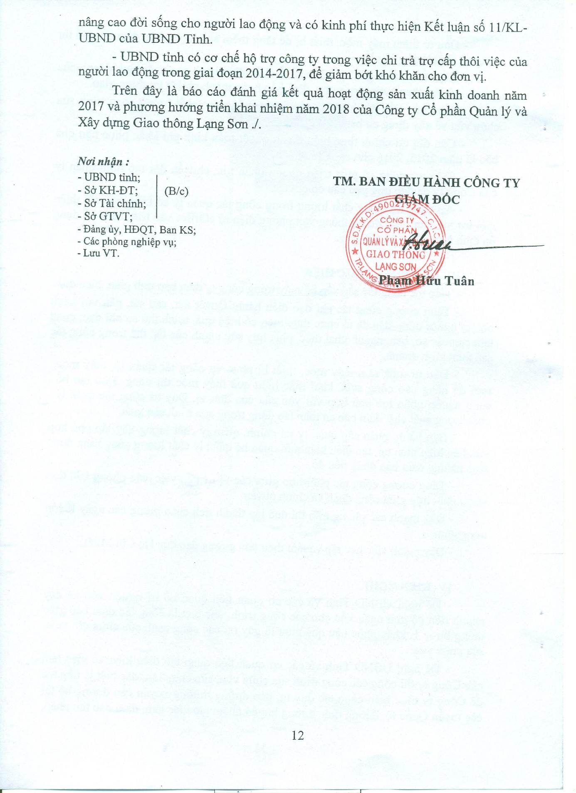

CÔNG TY CỔ PHẦN QUẢN LÝ VÀ  XÂY DỰNG GIAO THÔNG LẠNG SƠN  Số: /BC-QLXDGT-TCHC | CỘNG HOÀ XÃ HỘI CHỦ NGHĨA VIỆT NAM  Độc lập - Tự do – Hạnh phúc  Lạng Sơn, ngày 15 tháng 4 năm 2018
BÁO CÁO
KẾT QUẢ HOẠT ĐỘNG NĂM 2017 VÀ PHƯƠNG HƯỚNG
NHIỆM VỤ NĂM 2018 CỦA HỘI ĐỒNG QUẢN TRỊ VÀ BAN GIÁM ĐỐC

I. Báo cáo hoạt động giữa hai kỳ đại hội.
Công ty Cổ phần Quản lý và Xây dựng Giao thông Lạng Sơn là Doanh nghiệp Nhà nước được cổ phần hoá theo chủ trương của Nhà nước chính thức hoạt động theo Luật Doanh nghiệp từ ngày 10/4/2009. Nhiệm vụ chủ yếu do Nhà nước giao, ngoài ra đăng ký mở rộng thêm một số ngành nghề kinh doanh để tăng năng lực sản xuất kinh doanh và hỗ trợ cho nhiệm vụ công ích trong quản lý, sửa chữa cầu đường bộ.
Hội đồng quản trị Công ty năm 2017 gồm 5 thành viên:
1. Ông Nguyễn Anh Tuấn: Chủ tịch HĐQT
2. Bà Nguyễn Thị Vĩnh: Phó chủ tịch HĐQT Kiêm Phó Giám đốc Công ty
3. Ông Phạm Hữu Tuân: Thành viên HĐQT Kiêm Giám đốc Công ty
4. Ông Vy Văn Dân: Thành viên HĐQT Kiêm Phó giám đốc Công ty
5. Ông Trương Văn Trung: Thành viên HĐQT Kiêm thư kí HĐQT.
Căn cứ chức năng quyền hạn đã được điều lệ Công ty và pháp luật quy định, trong năm 2017 Hội đồng quản trị và Ban Giám đốc đã thực hiện nhiệm vụ và trách nhiệm của mình thông qua các nội dung công việc sau:
- Kết quả thực hiện nhiệm vụ năm 2017
TT | Các chỉ tiêu | Thực hiện năm 2016 | Kế hoạch năm 2017 | Thực hiện năm 2017 | So sánh với KH năm | So sánh với thực hiện 2016
1 | Tổng doanh thu (triệu đồng) | 58.818 | 55.000 | 58.327 | 106% | 99%
2 | Lợi nhuận trước thuế chưa tính trừ kết luận số 11/KL-UBND (triệu đồng) | 1.419 | 1.320 | 1.358 | 103% | 96%
3 | Giảm trừ kết luận số 11/KL-UBND (triệu đồng) | 972 | 1.200 | 1.200 | 100% | 123%
2 | Lợi nhuận trước thuế đã tính trừ kết luận số 11/KL-UBND (triệu đồng) | 447 | 120 | 158 | 132% | 35%
4 | Lợi nhuận sau thuế (triệu đồng) | 219 | 96 | 104 | 108% | 48%
5 | Tỷ lệ cổ tức % | 0,73 | 0,72 | 0,72 | 100% | 99%
6 | Lãi cơ bản trên cổ phiếu | 181 | 79 | 86 | 109% | 48%
7 | Thu nhập bình quân (Đồng/người/tháng)
 | Chủ tịch HĐQT | 25.000 | 36.000 | 26.250 | 73% | 105%
 | Giám đốc | 24.000 | 32.400 | 25.200 | 78% | 105%
 | Viên chức quản lý | 9.380 | 25.200 | 10.080 | 40% | 107%
 | Người lao động | 4.766 | 4.800 | 4.880 | 102% | 103%
Tổng doanh thu năm 2017 đạt 106% so với kế hoạch đề ra.
2. Hoạt động của Hội đồng quản trị giữa hai kỳ đại hội
Hội đồng quản trị Công ty hiện có 05 thành viên. Các thành viên HĐQT hiện nay đa số đều là thành viên kiêm nhiệm chức danh trong Ban Giám đốc của Công ty nên có thuận lợi và thống nhất ý chí và đoàn kết cùng chung vai gánh vác nhiệm vụ chung về sản xuất kinh doanh của Công ty.
Các cuộc họp của HĐQT đều tuân thủ điều lệ Công ty và quy định của pháp luật, ban hành đầy đủ nghị quyết sát thực tế và giao nhiệm vụ cho ban điều hành triển khai thực hiện; đảm bảo giám sát chặt chẽ, toàn diện hoạt động quản lý điều hành của Ban Giám đốc.
Từ sau Đại hội đồng cổ đông thường niên năm 2017( ngày 24/4/2017) đến nay HĐQT đã tổ chức 09 phiên họp định kỳ và đột xuất để ban hành các Nghị quyết cần thiết phục vụ cho hoạt động sản xuất kinh doanh. Các Nghị quyết quan trọng đã được thông qua như sau:

STT | Số nghị Quyết | Ngày | Nội dung
1 | 72/2017/NQ-HĐQT | 06/01/2017 | - Chốt phương án doanh thu năm 2016.  - Phương án xây trụ sở công ty tại thôn Hoàng Tân, xã Hoàng Đồng, tp Lạng Sơn (khu đất Hạt 1).  - Phương án chi trả lương lãnh đạo quản lý.  - Phương án chi tiêu 2016, 2017, công tác SCTX.
2 | 74/2017/NQ-HĐQT | 02/3/2017 | - Thống nhất quyết toán quỹ tiền lương năm 2016 và xây dựng kế hoạch sử dụng lao động và xây dựng quỹ tiền lương 2017.
3 | 77/2017/NQ-HĐQT | 27/3/2017 | - Chuẩn bị công tác cho Hội nghị người lao động và Đại hội đồng cổ đông thường niên năm 2017.
4 | 93/2017/NQ-HĐQT | 14/7/2017 | - Làm thủ tục để thanh lý, hủy một số bàn ghế, thiết bị hư hỏng không sử dụng được.  - Bán xe ô tô Fortuner 12A-00818 do Công ty không có nhu cầu sử dụng.  - Rà soát lại các báo cáo số liệu theo kết luận 11/KL-UBND ngày 19/5/2018 của UBND tỉnh.  - Thanh lý một số máy móc, thiết sử dụng không hiệu quả.  - Giải thể Đội xe máy, sáp nhập vào phòng KHKT-VT.  - Thống nhất chưa bổ sung nhân sự Ban Giám đốc sau khi ông Hoàng Văn Tú PGĐ đã nghỉ hưởng chế độ BHXH.
5 | 95/2017/NQ-HĐQT | 08/8/2017 | - Thống nhất thực hiện các thủ tục để đầu tư mua 01 máy nén cọc hộ lam mềm.
6 | 97/2017/NQ-HĐQT | 23/8/2017 | - Thống nhất đăng ký chứng khoán đối với cổ phần của Công ty.  - Đăng ký giao dịch đối với cổ phiếu của Công ty trên thị trường UPcom.  - Đăng ký cổ đông tại trung tâm lưu ký chứng khoán
7 | 99/2017/NQ-HĐQT | 18/9/2017 | - Thống nhất làm các thủ tục đầu tư xây dựng khu Đô thị tại thôn Thâm Mè, xã Hoàng Việt, huyện Văn Lãng, Lạng Sơn.
8 | 101/2017/NQ-HĐQT | 30/11/2017 | - Thống nhất sáp nhập phòng QLGT vào KHKH-VT lấy tên là KHKT.  - Rà soát, sử đổi Điều lệ Công ty theo Thông tư 95/2017/TT-BTC ngày 22/9/2017.  - Thống nhất công tác nhân sự Công ty.
9 | 103/2017/NQ-HĐQT | 26/02/2018 | - Thống nhất giao cho Ban Giám đốc thực hiện các thủ tục đầu tư mua một số trang thiết bị, máy móc để phục vụ cho công tác đấu thầu, công tác SXKD.
10 | 105/2017/NQ-HĐQT | 29/3/2017 | - Thống nhất các nội dung để chuẩn bị cho Đại hội đồng cổ đông thường niên năm 2018.  - Thống nhất miễn nhiệm thành viên Hội đồng quản trị đối với bà Nguyễn Thị Vĩnh đã có đơn lý do chuyển công tác, hoàn thiện thủ tục trình chủ sở hữu.  - Thống nhất miễn nhiệm thành viên Ban kiểm soát với ông Hoàng Văn Hưng và bà Hoàng Thị Dương đã có đơn lý do chuyển công tác và chấm dứt hợp đồng với Công ty, hoàn thiện thủ tục trình chủ sở hữu.  - Thống nhất bổ sung ông Nguyễn Mạnh Hà Phó phòng KHKT là thành viên HĐQT nhiệm kỳ II (2014-2019), trình chủ sở hữu.  - Thống nhất bổ sung bà Hoàng Thị Ngư và ông Lê Văn Thắng nhân viên Phòng KHKT là thành viên Ban kiểm soát trình chủ sở hữu.  - Thống nhất sửa đổi, bổ sung Điều lệ tổ chức và hoạt động của Công ty trình chủ sở hữu.
Các cuộc họp đều được ghi biên bản, các vấn đề quan trọng đều được HĐQT ra nghị quyết kịp thời phù hợp với tình hình thực tế của Công ty.
Hội đồng quản trị đã thực hiện, kiểm tra, giám sát chặt chẽ hoạt động của Ban Giám đốc. Giám đốc thường xuyên chủ động báo cáo tình hình sản xuất kinh doanh, các khó khăn, vướng mắc trong quá trình điều hành. Hội đồng quản trị đã cùng Ban Giám đốc thảo luận, bàn bạc để đưa ra các giải pháp kịp thời, hiệu quả.
Việc thực hiện chức năng giám sát Ban Giám đốc: Có sự thống nhất giữa HĐQT và Ban điều hành.
Các hoạt động của Ban Giám đốc tuân thủ theo đúng quy định của pháp luật, Điều lệ Công ty, các Nghị quyết của Đại hội đồng cổ đông, các Nghị quyết của Hội đồng quản trị.
3. Hoạt động của Ban Giám đốc năm 2017.
Thực hiện nghị quyết của Đại hội cổ đông và các nghị quyết của HĐQT, Ban Giám đốc đã duy trì họp giao ban hàng tháng, có phân công nhiệm vụ và thông báo nội dung cuộc họp đến tất cả các bộ phận trong Công ty.
Trong năm 2017, Ban Giám đốc đã cụ thể hóa, điều hành thực hiện nhiệm vụ SXKD của Công ty, kết quả hoạt động như sau:
- Điều hành toàn bộ hoạt động sản xuất kinh doanh của Công ty đảm bảo đúng pháp luật, đạt mục tiêu, kế hoạch có tăng trưởng;
- Chỉ đạo công ty thực hiện tốt công tác đấu thầu, đảm bảo trúng thầu, chỉ đạo thi công các công trình chúng thầu đạt hiệu quả. Nâng cao chất lượng công tác quản lý bảo dưỡng thường xuyên cầu đường bộ.
- Duy trì tốt chế độ họp giao ban hàng tháng để đánh giá các hoạt động trong tháng và triển khai kế hoạch tháng tiếp theo;
- Thực hiện tốt các quy chế nội bộ, giải quyết tốt các chế độ lương, thưởng và thu nhập cho người lao động; trang bị phương tiện bảo hộ lao động đáp ứng được yêu cầu nhiệm vụ.
- Thực hiện đầy đủ chế độ BHXH, BHYT, BHTN cho người lao động; nộp ngân sách Nhà nước đúng quy định.
- Thực hiện tốt công tác thi đua, khen thưởng, quan tâm động viên kịp thời cho NLĐ trong Công ty, đồng thời đã thực hiện kỷ luật nghiêm túc đối với các bộ và bộ phận vi phạm trong công tác quản lý chất lượng của Công ty.
- Kiện toàn, sắp xếp kịp thời tổ chức bộ máy phù hợp với đặc điểm tình hình hoạt động của Công ty tại từng thời điểm, đảm bảo bộ máy hoạt động hiệu quả.
4. Những tồn tại, hạn chế cần khắc phục:
Hoạt động SXKD năm 2017 đạt 106% so với kế hoạch đề ra đó cũng là sự cố gắng của HĐQT, Ban Giám đốc. Năm 2017 được sự quan tâm của tỉnh và các Sở, Ban ngành, song vẫn còn một số tồn tại, hạn chế HĐQT nghiêm túc kiểm điểm trước Đại hội cổ đông như sau:
Các thành viên Hội đồng quản trị là những thành phần chủ chốt của Công ty, do vậy đảm nhiệm công tác chuyên môn nhiều, chưa nghiên cứu sâu Quy chế, quy định, luật ... dẫn đến chưa tham mưu kịp thời cho Chủ tịch Hội đồng quản trị các chiến lược, phương án sản xuất kinh doanh nhằm cạnh tranh với các Doanh nghiệp tư nhân tham gia vào lĩnh vực nghành GTVT.
- Công tác đào tạo nhằm nâng cao trình độ, kỹ năng cho cán bộ thực hiện chưa được tốt, đặc biệt là đào tạo nội bộ.
- Công tác đôn đốc chỉ đạo nhiệm vụ chưa được quyết liệt nên một số công việc còn chậm so với kế hoạch đề ra.

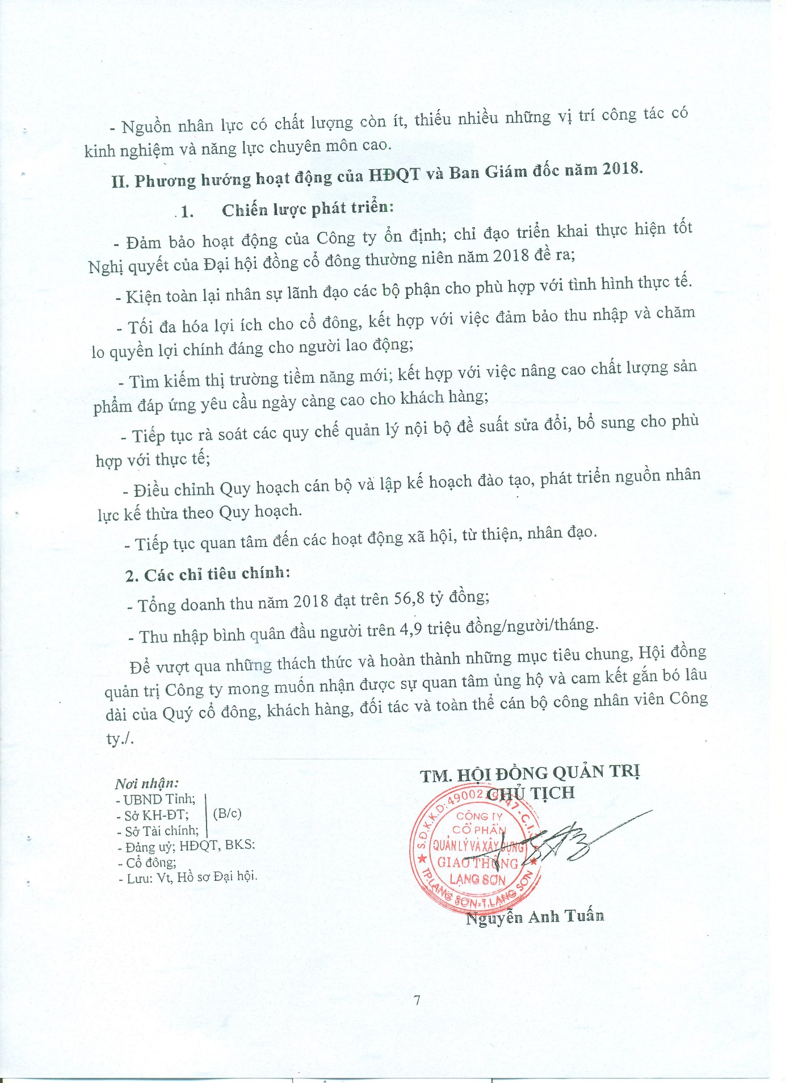

CÔNG TY CỔ PHẦN QUẢN LÝ VÀ | CỘNG HÒA XÃ HỘI CHỦ NGHĨA VIỆT NAM
XÂY DỰNG GIAO THÔNG LẠNG SƠN | Độc lập - Tự do - Hạnh phúc
Số: /TTr-ĐHĐCĐ | Lạng Sơn, ngày 13 tháng 4 năm 2018

TỜ TRÌNH
ĐẠI HỘI ĐỒNG CỔ ĐÔNG THƯỜNG NIÊN NĂM 2018
V/v: Thông qua thù lao Hội đồng quản trị, Ban kiểm soát năm 2017
Và phương án chi trả năm 2018

Kính trình: Đại hội đồng cổ đông Công ty Cổ phần Quản lý và Xây dựng
Giao thông Lạng Sơn

- Căn cứ Luật Doanh nghiệp số 68/2014/QH13 ngày 26/11/2014;
- Căn cứ Luật Chứng khoán số 70/2006/QH11 ngày 29/6/2006; Luật Chứng khoán sửa đổi số 62/2010/QH12 ngày 24/11/2010 và các văn bản hướng dẫn thi hành;
- Căn cứ công văn số 351/UBND-KTTH ngày 20/4/2018 của UBND tỉnh Lạng Sơn về việc biểu quyết tại Đại hội đồng cổ đông năm 2018 Công ty Cổ phần Quản lý và Xây dựng Giao thông Lạng Sơn;
- Căn cứ Điều lệ Tổ chức và hoạt động của Công ty Cổ phần Quản lý và xây dựng giao thông Lạng Sơn;
Đoàn chủ tịch Đại hội xin trình Đại hội việc chi trả thù lao năm 2017 và phương án chi trả năm 2018 như sau:
1. Thực hiện chi trả thù lao HĐQT, BKS năm 2017
Năm 2017 hoàn thành chỉ tiêu, doanh thu đạt 57 tỷ đồng được tính bằng hệ số phụ cấp trách nhiệm nhân với mức lương cơ sở do nhà nước quy định theo từng thời điểm hệ số là 1 cụ thể:
TT | Họ và tên | Chức danh | Hệ số phụ cấp | Số tháng | Số tiền (đ)
1 | Trương Văn Trung | Thành viên HĐQT | 0,6 | 12 | 9.036.000
2 | Hoàng Văn Hưng | Trưởng BKS | 0,7 | 12 | 10.542.000
3 | Nguyễn Đăng Thung | Thành viên BKS | 0,5 | 12 | 7.530.000
4 | Hoàng Thị Dương | Thành viên BKS | 0,5 | 12 | 7.530.000
 | Cộng |  |  |  | 34.638.000

(Bằng chữ: Ba mươi tư triệu, sáu trăm ba tám nghìn đồng)

2. Phương án chi trả Thù lao HĐQT, BKS năm 2018
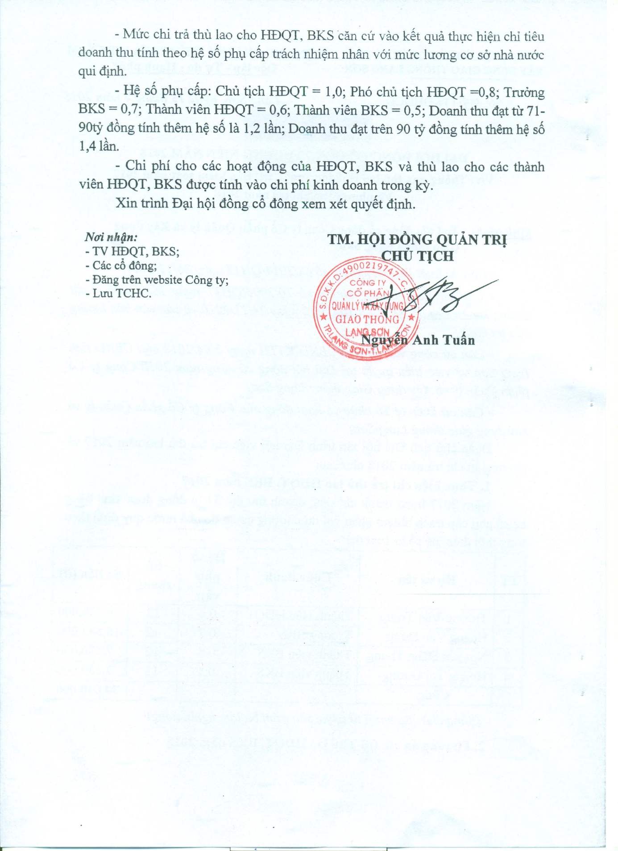

CÔNG TY CỔ PHẦN QUẢN LÝ VÀ  XÂY DỰNG GIAO THÔNG LẠNG SƠN  Số: /BC-QLXDGT-TCKT | CỘNG HÒA XÃ HỘI CHỦ NGHĨA VIỆT NAM  Độc lập - Tự do - Hạnh phúc  Lạng Sơn, ngày 23 tháng 4 năm 2018

BÁO CÁO

Thông qua Phương án phân phối lợi nhuận và cổ tức năm 2017

Căn cứ Luật Doanh nghiệp số 68/2014/QH13 được Quốc hội nước Cộng hoà xã hội chủ nghĩa Việt Nam thông qua ngày 26/11/2014;
Căn cứ Luật Chứng khoán số 70/2006/QH11 ngày 29/6/2006; Luật Chứng khoán sửa đổi số 62/2010/QH12 ngày 24/11/2010 và các văn bản hướng dẫn thi hành;
Căn cứ công văn số 351/UBND-KTTH ngày 20/4/2018 của UBND tỉnh Lạng Sơn về việc biểu quyết tại Đại hội đồng cổ đông năm 2018 Công ty Cổ phần Quản lý và Xây dựng Giao thông Lạng Sơn;
Căn cứ Điều lệ tổ chức hoạt động của Công ty Cổ phần Quản lý và Xây dựng Giao thông Lạng Sơn được Đại hội đồng Cổ đông thông qua ngày 12/5/2016;
Căn cứ Báo cáo tài chính cho năm tài chính kết thúc ngày 31/12/2017 của Công ty Cổ phần Quản lý và Xây dựng Giao thông Lạng Sơn đã được kiểm toán bởi Công ty TNHH PKF Việt Nam phát hành số 44/2018/BCKT-PKF-VPHN ngày 30/3/2018;
Hội đồng quản trị đã họp, dự kiến phương án phân phối lợi nhuận năm 2017 như sau:
1. Kết quả hoạt động kinh doanh:
- Tổng doanh thu: 58.327.837.308 đồng
Trong đó:
+ Doanh thu sản xuất kinh doanh: 57.170.814.828 đồng.
+ Doanh thu hoạt động tài chính: 390.010.992 đồng.
+ Thu nhập khác: 767.011.488 đồng
- Lợi nhuận trước thuế: 158.605.886 đồng
- Lợi nhuận sau thuế: 104.537.771 đồng
2. Phương án phân phối lợi nhuận năm 2017:
a) Lợi nhuận năm 2017
- Tổng lợi nhuận kế toán trước thuế: 158.605.886 đồng
- Thuế thu nhập doanh nghiệp: 54.068.115 đồng (thuế thu nhập doanh nghiệp tăng do điều chỉnh một số khoản chi phí không được trừ vào thu nhập tính thuế).

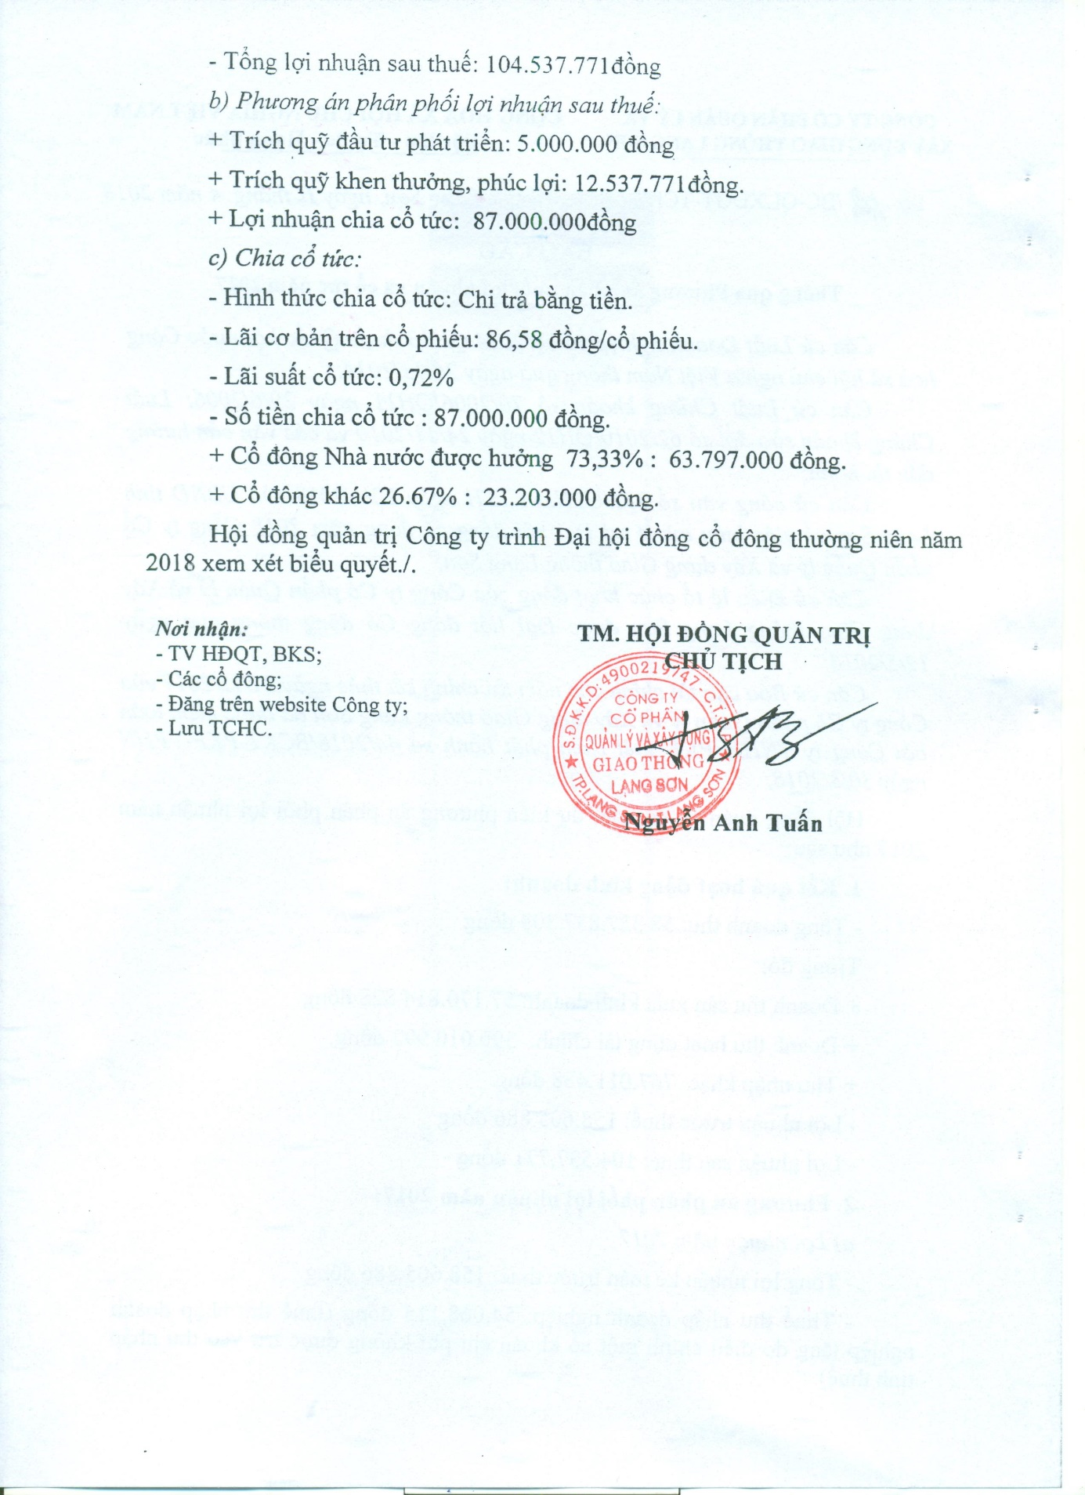

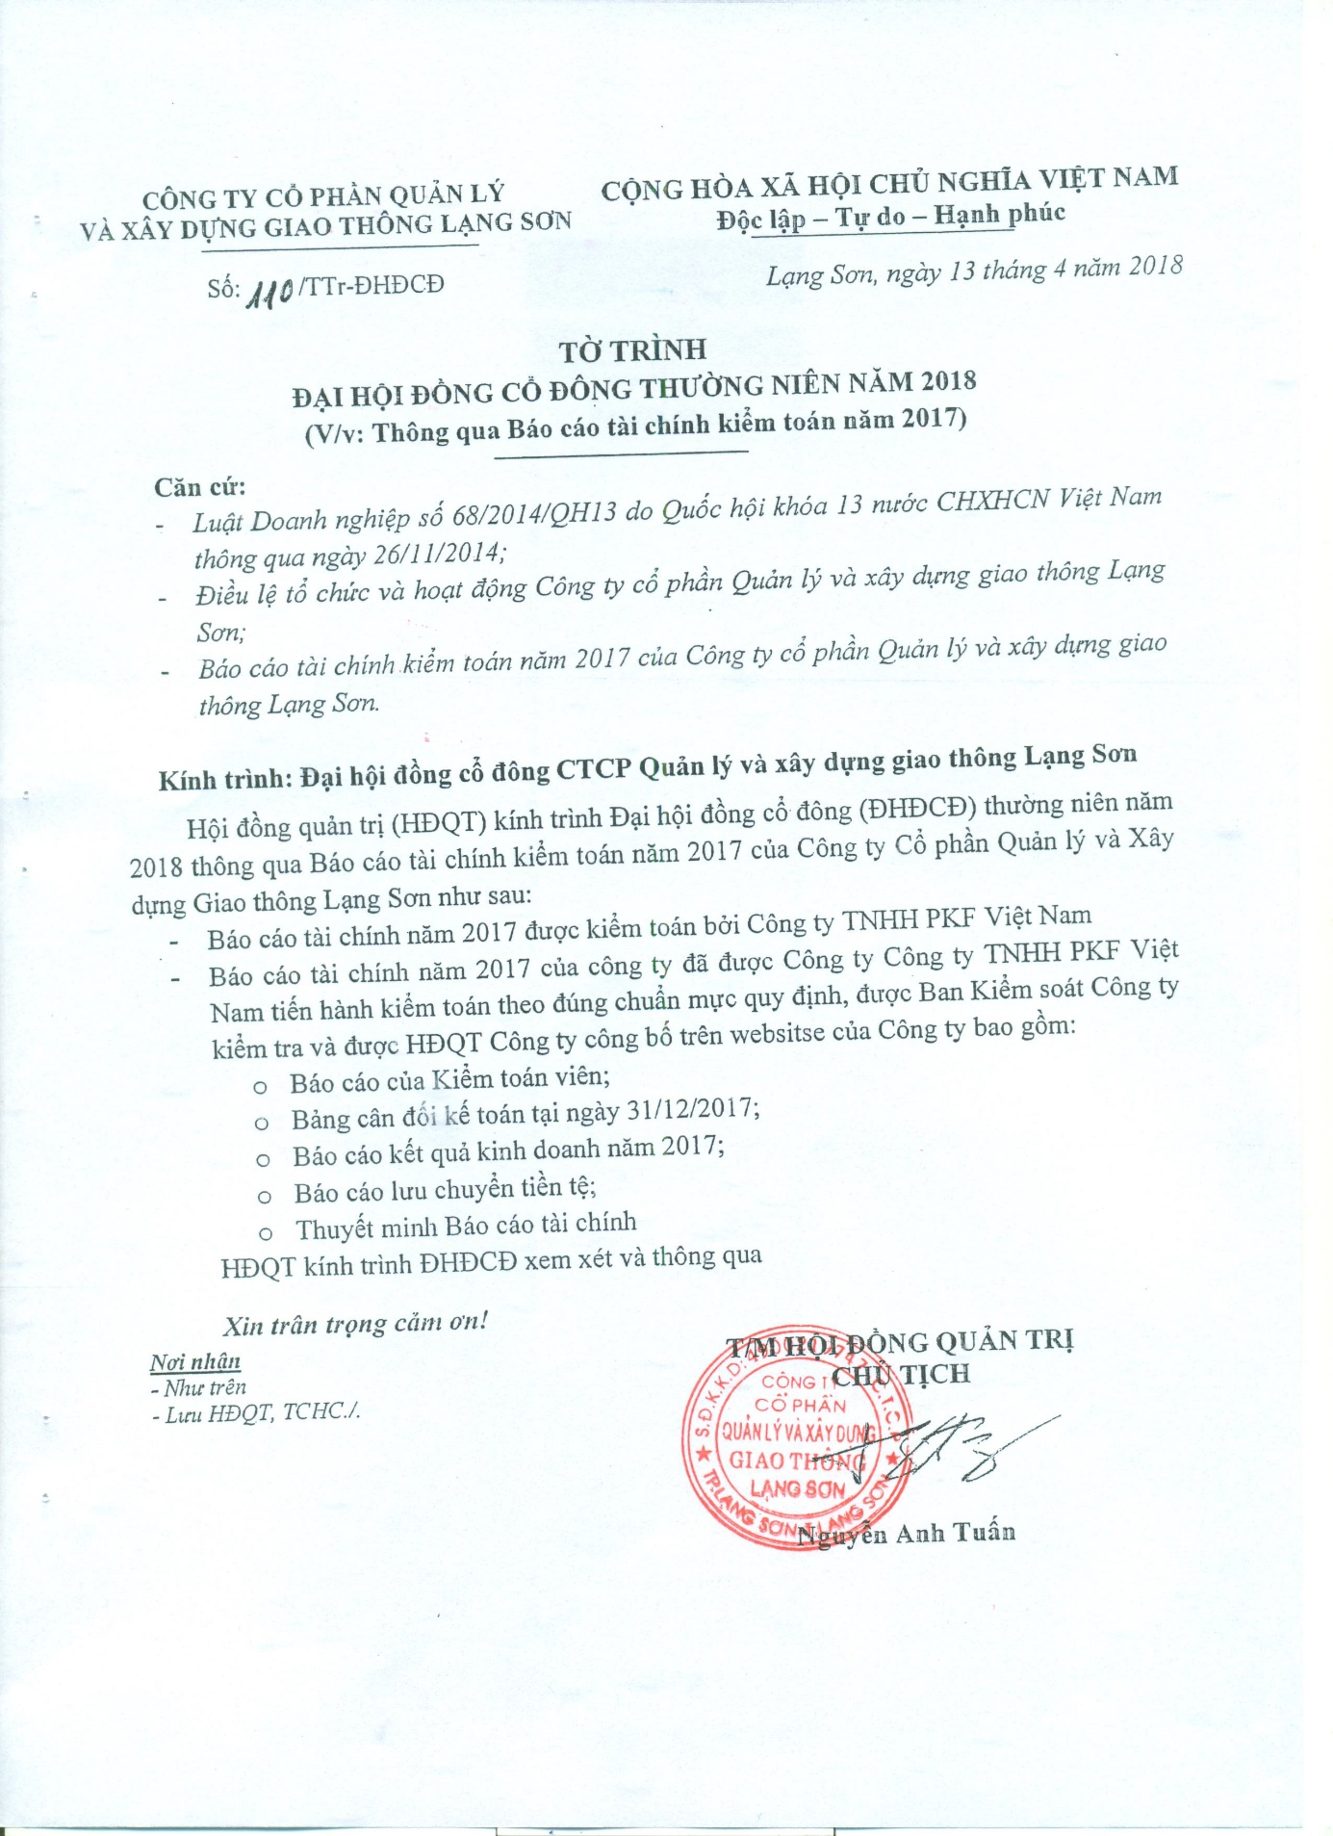

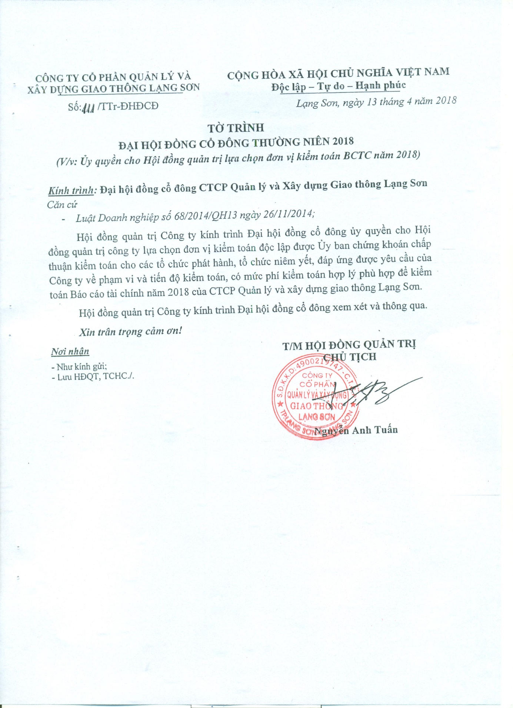

CÔNG TY CỔ PHẦN QUẢN LÝ  VÀ XÂY DỰNG GIAO THÔNG LẠNG SƠN | CỘNG HÒA XÃ HỘI CHỦ NGHĨA VIỆT NAM  Độc lập – Tự do – Hạnh phúc
Số: /TTr-ĐHĐCĐ | Lạng Sơn, ngày 13 tháng 4 năm 2018

TỜ TRÌNH

ĐẠI HỘI ĐỒNG CỔ ĐÔNG THƯỜNG NIÊN NĂM 2018

V/v: Sửa đổi, bổ sung Điều lệ tổ chức và hoạt động Công ty

Kính gửi: Đại hội đồng cổ đông CTCP Quản lý và xây dựng giao thông Lạng Sơn
- Căn cứ Luật Doanh nghiệp số 68/2014/QH13 ngày 26/11/2014;
- Căn cứ Luật Chứng khoán số 70/2006/QH11 ngày 29/06/2006;
- Căn cứ Luật sửa đổi, bổ sung một số điều của Luật Chứng khoán số 62/2010/QH12 ngày 24/11/2010;
- Căn cứ Nghị định số 71/2017/NĐ-CP ngày 06/06/2017 hướng dẫn về quản trị công ty áp dụng đối với công ty đại chúng;
- Căn cứ Thông tư 95/2017/TT-BTC ngày 22/09/2017 của Bộ Tài chính Hướng hướng dẫn một số điều của Nghị định 71/2017/NĐ-CP hướng dẫn về quản trị công ty áp dụng đối với công ty đại chúng;
- Căn cứ công văn số 351/UBND-KTTH ngày 20/4/2018 của UBND tỉnh Lạng Sơn về việc biểu quyết tại Đại hội đồng cổ đông năm 2018 Công ty Cổ phần Quản lý và Xây dựng Giao thông Lạng Sơn;
- Căn cứ Điều lệ của Công ty cổ phần Quản lý và xây dựng giao thông Lạng Sơn

Hội đồng quản trị kính trình Đại hội đồng cổ đông về việc sửa đổi và bổ sung Điều lệ Công ty như sau:

Trên cơ sở rà soát Điều lệ Công ty, Hội đồng quản trị nhận thấy một số điều khoản tại Điều lệ Công ty cần được xem xét sửa đổi, bổ sung cho phù hợp với quy định pháp luật và các yêu cầu quản trị và điều hành.
Để thực hiện đúng các quy định về quản trị Công ty áp dụng đối với Công ty đại chúng, Công ty Cổ phần Quản lý và xây dựng Giao thông Lạng Sơn cần phải sửa đổi, bổ sung Điều lệ theo Thông tư 95/2017/TT-BTC ngày 22/9/2017 về việc hướng dẫn thi hành một số điều của Nghị định số 71/2017/NĐ-CP ngày 6 tháng 6 năm 2017 của Chính phủ hướng dẫn quản trị Công ty áp dụng đối với Công ty đại chúng.
+ Xây dựng lại bố cục Điều lệ, điều chỉnh nội dung các chương, điều theo Thông tư 95/2017/TT-BTC.
+ Điều chỉnh số chương từ 10 chương lên thành 18 chương, điều chỉnh số điều từ 88 điều xuống còn 71 điều.
+ Ngoài việc lựa chọn bỏ một số điều khoản đã không còn hợp lý và điều chỉnh nội

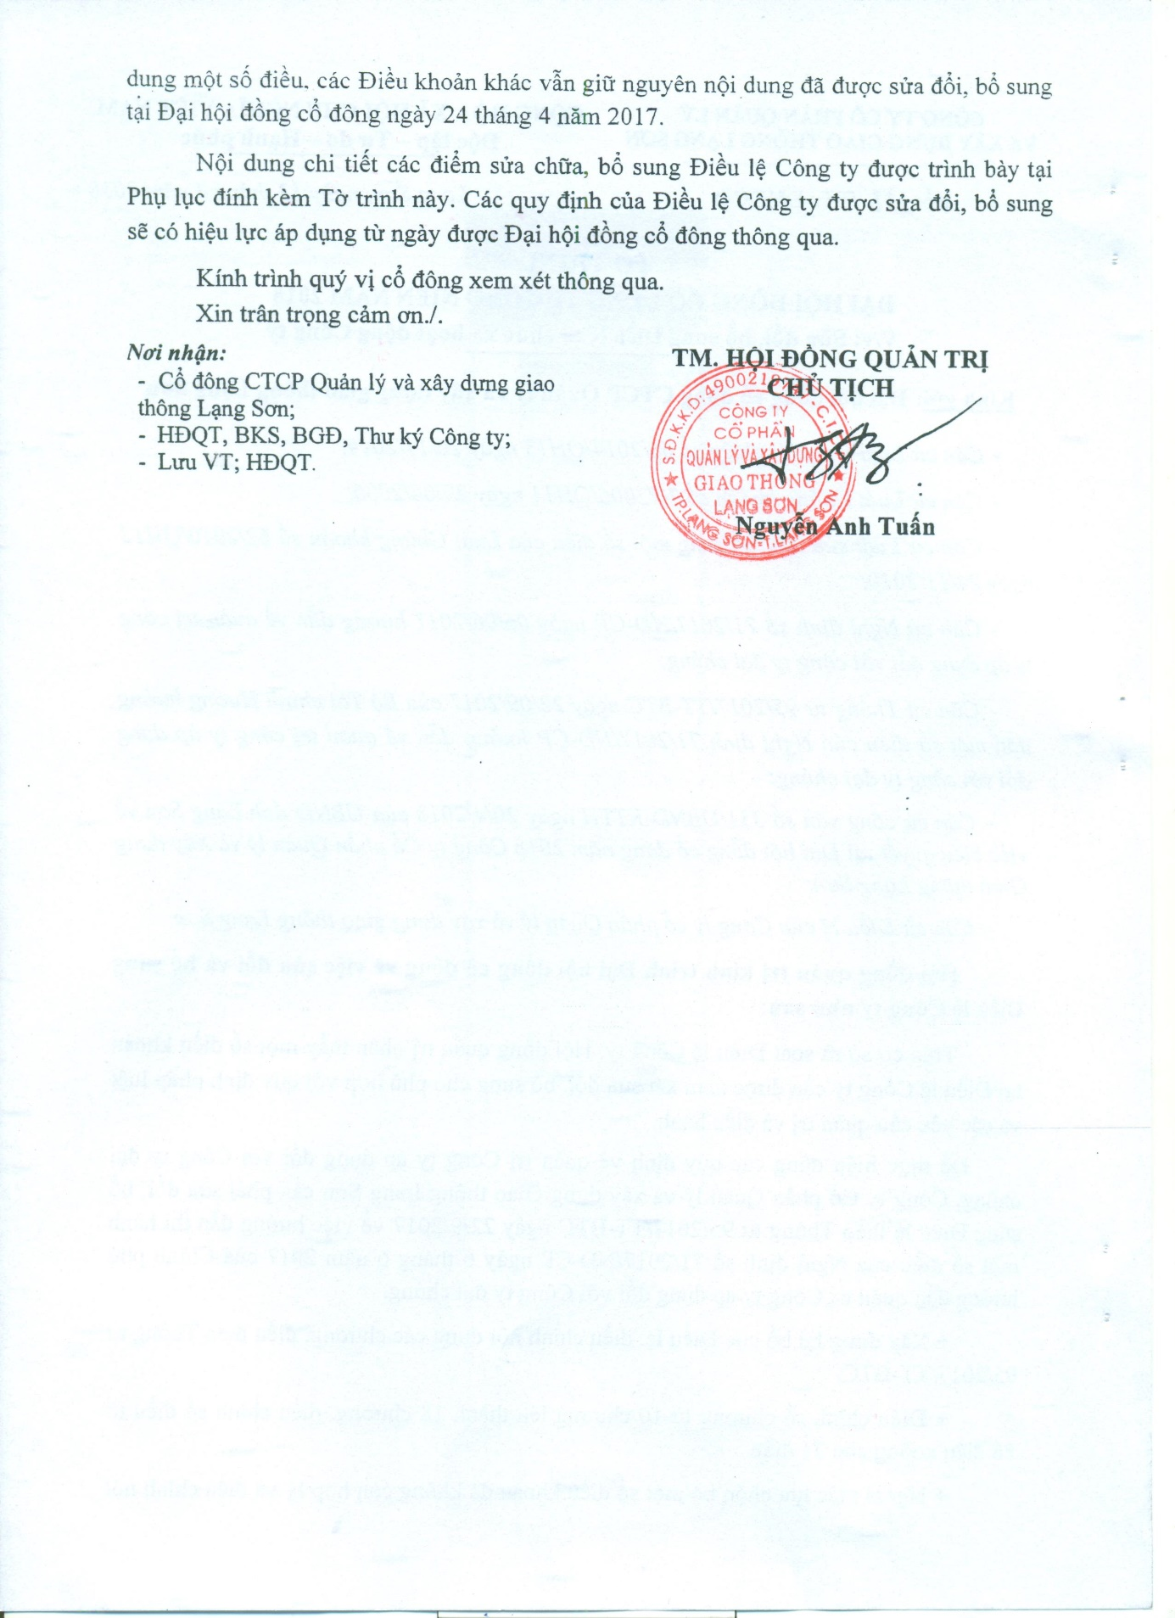

NỘI DUNG SỬA ĐỔI, BỔ SUNG ĐIỀU LỆ TỔ CHỨC VÀ HOẠT ĐỘNG
CỦA CÔNG TY CỔ PHẦN QUẢN LÝ VÀ XÂY DỰNG GIAO THÔNG LẠNG SƠN
Tại Đại hội đồng cổ đông thường niên ngày 26/4/2018
(Kèm theo Tờ trình số /TTr-QLXDGT-HĐQT ngày /4/2018)
Điều | Quy định hiện hành tại Điều lệ | Nội dung sửa đổi, thay thế | Nội dung bổ sung
Điều 1: Giải thích thuật ngữ | 1.2 "Vốn điều lệ" là vốn do tất cả các cổ đông đóng góp và quy định tại Điều 11 của Điều lệ này.  1.8 "Ngày thành lập" là ngày Công ty được cấp Giấy chứng nhận đăng ký doanh nghiệp.  1.9 Người quản lý doanh nghiệp là Chủ tịch, Phó chủ tịch, thành viên Hội đồng quản trị, Tổng Giám đốc, Phó tổng giám đốc, Kế toán trưởng, và các vị trí quản lý khác trong Công ty được Hội đồng quản trị phê chuẩn. | - "Vốn điều lệ" là tổng giá trị mệnh giá cổ phần đã bán hoặc đã được đăng ký mua khi chuyển đổi từ Công ty do Nhà nước năm giữ 100% vốn sang Công ty Cổ phần và quy định tại Điều 6 Điều lệ này;  h. Ngày thành lập" là ngày Công ty được cấp Giấy chứng nhận đăng ký doanh nghiệp (Giấy chứng nhận đăng ký kinh doanh và các giấy tờ có giá trị tương đương) lần đầu;  - "Người điều hành doanh nghiệp" là Chủ tịch HĐQT, Giám đốc (Tổng giám đốc), Phó giám đốc (Phó tổng giám đốc), Kế toán trưởng, và người điều hành khác theo quy định của Điều lệ công ty; | - "Người có liên quan" là cá nhân, tổ chức được quy định tại khoản 17 Điều 4 Luật doanh nghiệp, khoản 34 Điều 6 Luật chứng khoán;  - "Cổ đông lớn" là cổ đông được quy định tại khoản 9 Điều 6 Luật chứng khoán;
Điều 2: Tên, hình thức, trụ sở, chi nhánh, văn phòng đại diện và thời hạn hoạt động của Công ty | 4. Người đại diện theo pháp luật của Công ty  5.13. Chi nhánh Đội Xe máy:  - Địa chỉ: Số 127 đường Trần Quang Khải, phường Chi Lăng, thành phố Lạng Sơn, tỉnh Lạng Sơn.  - Điện thoại: 01667.292.391 | Tách riêng thành 1 điều:  Điều 3: Người đại diện theo pháp luật  - Bỏ | - [E-mail]: qlyxdgtls@gmail.com  -Website: quanlyxaydunggiaothong.com  4. Trách nhiệm của người đại diện theo pháp luật của doanh nghiệp  a) Thực hiện các quyền và nghĩa vụ được giao một cách trung thực, cẩn trọng, tốt nhất nhằm bảo đảm lợi ích hợp pháp của doanh nghiệp;  b) Trung thành với lợi ích của doanh nghiệp; không sử dụng thông tin, bí quyết, cơ hội kinh doanh của doanh nghiệp, không lạm dụng địa vị, chức vụ và sử dụng tài sản của doanh nghiệp để tư lợi hoặc phục vụ lợi ích của tổ chức, cá nhân khác;  c) Thông báo kịp thời, đầy đủ, chính xác cho doanh nghiệp về việc người đại diện đó và người có liên quan của họ làm chủ hoặc có cổ phần, phần vốn góp chi phối tại các doanh nghiệp khác.
Điều 3: Quy định về con dấu Công ty |  | Chuyển sang Chương XVIII: Các quy định khác
Điều 4: Mục tiêu hoạt động của Công ty  Điều 5. Phạm vi kinh doanh và hoạt động  Điều 6. Quyền của Công ty mẹ đối với vốn và tài sản  Điều 7. Quyền của Công ty mẹ trong kinh doanh  Điều 8. Quyền của Công ty mẹ về tài chính  Điều 9. Nghĩa vụ và trách nhiệm của Công ty mẹ đối với các công ty con, công ty liên kết trong tổ hợp công ty mẹ – công ty con  Điều 10. Nghĩa vụ của công ty | Nội dung giữ nguyên
Điều 11. Vốn điều lệ | 1. Tổng số vốn điều lệ của công ty là: 12.074.000.000 VNĐ (Mười hai tỷ, không trăm bảy mươi tư triệu đồng).  3. Vốn điều lệ của công ty được bổ sung theo từng thời kỳ để đáp ứng yêu cầu kinh doanh của Công ty và đảm bảo quyền lợi của cổ đông. Việc tăng vốn điều lệ do ĐHĐCĐ quyết định, được tiến hành theo đúng quy định của pháp luật. | 1. Tổng số vốn điều lệ của công ty là: 12.074.000.000 VNĐ (Mười hai tỷ, không trăm bảy mươi tư triệu đồng).  - Bỏ | Tổng số vốn điều lệ của Công ty được chia thành 1.207.400 cổ phần với mệnh giá là 10.000 đồng/cổ phần.  - Các cổ phần của Công ty vào ngày thông qua Điều lệ này bao gồm cổ phần phổ thông và cổ phần ưu đãi (nếu có). Các quyền và nghĩa vụ của cổ đông nắm giữ từng loại cổ phần được quy định tại Điều 12, Điều 13 Điều lệ này.  - Công ty có thể phát hành các loại cổ phần ưu đãi khác sau khi có sự chấp thuận của Đại hội đồng cổ đông và phù hợp với các quy định của pháp luật.  - Cổ phần phổ thông phải được ưu tiên chào bán cho các cổ đông hiện hữu theo tỷ lệ tương ứng với tỷ lệ sở hữu cổ phần phổ thông của họ trong Công ty, trừ trường hợp Đại hội đồng cổ đông quyết định khác. Số cổ phần cổ đông không đăng ký mua hết sẽ do Hội đồng quản trị của Công ty quyết định. Hội đồng quản trị có thể phân phối số cổ phần đó cho các đối tượng theo các điều kiện và cách thức mà Hội đồng quản trị thấy là phù hợp, nhưng không được bán số cổ phần đó theo các điều kiện thuận lợi hơn so với những điều kiện đã chào bán cho các cổ đông hiện hữu trừ trường hợp cổ phần được bán qua Sở giao dịch chứng khoán theo phương thức đấu giá.  - Công ty có thể mua cổ phần do chính Công ty đã phát hành theo những cách thức được quy định trong Điều lệ này và pháp luật hiện hành. Cổ phần do Công ty mua lại là cổ phiếu quỹ và Hội đồng quản trị có thể chào bán theo những cách thức phù hợp với Luật chứng khoán, văn bản hướng dẫn liên quan và quy định của Điều lệ này.  Công ty có thể phát hành các loại chứng khoán khác khi được Đại hội đồng cổ đông thông qua và phù hợp với quy định của pháp luật.
Điều 12. Tăng, giảm vốn điều lệ | 2. Các hình thức tăng vốn điều lệ của công ty:  - Chào bán sổ phần gồm: Chào bán cho cổ đông trong hiện công ty; chào bán ra công chúng; chào bán cổ phần riêng lẻ.  - Chuyển đổi trái phiếu đã chuyển thành cổ phần (nếu có).  - Kết chuyển nguồn thặng dư vốn điều lệ theo quy định của pháp luật.  - Các hình thức khác do Đại hội đồng cổ đông quyết định phù hợp với các quy định của pháp luật. | - Việc tăng vốn điều lệ có thể thực hiện theo hai hình thức:  - Đại hội đồng cổ đông quyết định trả cổ tức bằng cổ phiếu mà không phải thanh toán bằng tiền mặt.  - Thực hiện việc chào bán và bán các cổ phần. Việc chào bán cổ phần có thể thực hiện theo một trong các hình thức sau đây:  a) Chào bán cho các cổ đông hiện hữu;  b) Chào bán cổ phần riêng lẻ.  c) Chào bán ra công chúng;  Việc chào bán cổ phần ra công chúng, chào bán cổ phần của công ty cổ phần niêm yết và đại chúng thực hiện theo các quy định của pháp luật về chứng khoán.
Điều 13. Cổ phần |  | Nội dung đã gộp ở Điều 11: Vốn điều lệ
Điều 14. Quyền của Cổ đông phổ thông | 3. Cổ đông hoặc nhóm cổ đông sở hữu từ 10% tổng số cổ phần phổ thông trở lên trong thời hạn liên tục ít nhất 06 tháng có các quyền sau đây: | 3. Cổ đông hoặc nhóm cổ đông nắm giữ từ 5% tổng số cổ phần phổ thông trở lên trong thời hạn liên tục ít nhất sáu (06) tháng có các quyền sau:
Điều 15. Nghĩa vụ của cổ đông phổ thông |  |  | 4. Cung cấp địa chỉ chính xác khi đăng ký mua cổ phần.  5. Hoàn thành các nghĩa vụ khác theo quy định của pháp luật hiện hành.  6. Chịu trách nhiệm cá nhân khi nhân danh Công ty dưới mọi hình thức để thực hiện một trong các hành vi sau đây:  a. Vi phạm pháp luật;  b. Tiến hành kinh doanh và các giao dịch khác để tư lợi hoặc phục vụ lợi ích của tổ chức, cá nhân khác;  c. Thanh toán các khoản nợ chưa đến hạn trước các rủi ro tài chính đối với Công ty.  (Các nghĩa vụ khác đối với các loại cổ phần khác)
Từ điều 16 - điều 28: Quy định về cổ phần và mua bán cổ phần |  | -Bỏ
Điều 29. Trả cổ tức  Điều 30. Thu hồi tiền thanh toán cổ phần mua lại hoặc cổ tức |  | Nội dung hai điều này được gộp chung vào Chương XIV: Phân phối lợi nhuận
Điều 31. Cơ cấu tổ chức quản lý |  | Chuyển về Chương VI: Cơ cấu tổ chức, quản trị và kiểm soát
Điều 32. Đại hội đồng cổ đông  Điều33. Thẩm quyền triệu tập họp Đại hội đồng cổ đông | 2. Quyền và nghĩa vụ của Đại hội đồng cổ đông | Tách thành 1 điều riêng, trong điều này có gộp nội dung điều 32, điều 33.
Điều 34. Danh sách cổ đông có quyền dự họp Đại hội đồng cổ đông |  | Bỏ

Điều 30. Đại diện theo ủy quyền
1. Các cổ đông có quyền tham dự cuộc họp Đại hội đồng cổ đông theo quy định của pháp luật có thể ủy quyền cho cá nhân, tổ chức đại diện tham dự. Trường hợp có nhiều hơn một người đại diện theo ủy quyền thì phải xác định cụ thể số cổ phần và số phiếu bầu được ủy quyền cho mỗi người đại diện.
2. Việc ủy quyền cho người đại diện dự họp Đại hội đồng cổ đông phải lập thành văn bản theo mẫu của Công ty và phải có chữ ký theo quy định sau đây:
a. Trường hợp cổ đông cá nhân là người ủy quyền thì giấy ủy quyền phải có chữ ký của cổ đông đó và cá nhân, người đại diện theo pháp luật của tổ chức được ủy quyền dự họp;
b. Trường hợp cổ đông tổ chức là người ủy quyền thì giấy ủy quyền phải có chữ ký của người đại diện theo ủy quyền, người đại diện theo pháp luật của cổ đông tổ chức và cá nhân, người đại diện theo pháp luật của tổ chức được ủy quyền dự họp;
c. Trong trường hợp khác thì giấy ủy quyền phải có chữ ký của người đại diện theo pháp luật của cổ đông và người được ủy quyền dự họp.
Người được ủy quyền dự họp Đại hội đồng cổ đông phải nộp văn bản ủy quyền khi đăng ký dự họp trước khi vào phòng họp.
3. Trường hợp luật sư thay mặt cho người ủy quyền ký giấy chỉ định người đại diện, việc chỉ định người đại diện trong trường hợp này chỉ được coi là có hiệu lực nếu giấy chỉ định người đại diện đó được xuất trình cùng với giấy ủy quyền cho luật sư (nếu trước đó chưa đăng ký với Công ty).
4. Trừ trường hợp quy định tại khoản 3 Điều này, phiếu biểu quyết của người được ủy quyền dự họp trong phạm vi được ủy quyền vẫn có hiệu lực khi xảy ra một trong các trường hợp sau đây:
a. Người ủy quyền đã chết, bị hạn chế năng lực hành vi dân sự hoặc bị mất năng lực hành vi dân sự;
b. Người ủy quyền đã hủy bỏ việc chỉ định ủy quyền;
c. Người ủy quyền đã hủy bỏ thẩm quyền của người thực hiện việc ủy quyền.
Điều khoản này không áp dụng trong trường hợp Công ty nhận được thông báo về một trong các sự kiện trên trước giờ khai mạc cuộc họp Đại hội đồng cổ đông hoặc trước khi cuộc họp được triệu tập lại.

Điều 31. Thay đổi các quyền
1. Việc thay đổi hoặc hủy bỏ các quyền đặc biệt gắn liền với một loại cổ phần ưu đãi có hiệu lực khi được cổ đông nắm giữ ít nhất 65% cổ phần phổ thông tham dự họp thông qua đồng thời được cổ đông nắm giữ ít nhất 65% quyền biểu quyết của loại cổ phần ưu đãi nêu trên biểu quyết thông qua. Việc tổ chức cuộc họp của các cổ đông nắm giữ một loại cổ phần ưu đãi để thông qua việc thay đổi quyền nêu trên chỉ có giá trị khi có tối thiểu hai (02) cổ đông (hoặc đại diện được ủy quyền của họ) và nắm giữ tối thiểu một phần ba (1/3) giá trị mệnh giá của các cổ phần loại đó đã phát hành. Trường hợp không có đủ số đại biểu như nêu trên thì cuộc họp được tổ chức lại trong vòng ba mươi (30) ngày sau đó và những người nắm giữ cổ phần thuộc loại đó (không phụ thuộc vào số lượng người và số cổ phần) có mặt trực tiếp hoặc thông qua đại diện được ủy quyền đều được coi là đủ số lượng đại biểu yêu cầu. Tại các cuộc họp của cổ đông nắm giữ cổ phần ưu đãi nêu trên, những người nắm giữ cổ phần thuộc loại đó có mặt trực tiếp hoặc qua người đại diện có thể yêu cầu bỏ phiếu kín. Mỗi cổ phần cùng loại có quyền biểu quyết ngang bằng nhau tại các cuộc họp nêu trên.
2. Thủ tục tiến hành các cuộc họp riêng biệt như vậy được thực hiện tương tự với các quy định tại Điều 19 và Điều 21 Điều lệ này.
3. Trừ khi các điều khoản phát hành cổ phần quy định khác, các quyền đặc biệt gắn liền với các loại cổ phần có quyền ưu đãi đối với một số hoặc tất cả các vấn đề liên quan đến việc phân phối lợi nhuận hoặc tài sản của Công ty không bị thay đổi khi Công ty phát hành thêm các cổ phần cùng loại.
Điều 35. Chương trình và nội dung họp Đại hội đồng cổ đông |  |  | 2. Người triệu tập họp Đại hội đồng cổ đông phải thực hiện các công việc sau đây:  a. Chuẩn bị danh sách cổ đông đủ điều kiện tham gia và biểu quyết tại Đại hội đồng cổ đông. Danh sách cổ đông có quyền dự họp Đại hội đồng cổ đông được lập không sớm hơn năm (05) ngày trước ngày gửi thông báo mời họp Đại hội đồng cổ đông;
Điều 36. Mời họp Đại hội đồng cổ đông  Điều 37. Thực hiện quyền dự họp Đại hội đồng cổ đông |  | Gộp nội dung lại thành 1 điều
Điều 38: Điều kiện tiến hành họp Đại hội đồng cổ đông | 4. Chỉ có Đại hội đồng cổ đông mới có quyền quyết định thay đổi chương trình họp đã được gửi kèm theo thông báo mời họp theo quy định tại Điều 139 của Luật doanh nghiệp. | Bỏ
Điều 39. Thể thức tiến hành họp và biểu quyết tại Đại hội đồng cổ đông |  |  | 9. Người triệu tập họp Đại hội đồng cổ đông, sau khi đã xem xét một cách cẩn trọng, có thể tiến hành các biện pháp thích hợp để:  a. Bố trí chỗ ngồi tại địa điểm họp Đại hội đồng cổ đông;  b. Bảo đảm an toàn cho mọi người có mặt tại các địa điểm họp;  c. Tạo điều kiện cho cổ đông tham dự (hoặc tiếp tục tham dự) đại hội. Người triệu tập họp Đại hội đồng cổ đông có toàn quyền thay đổi những biện pháp nêu trên và áp dụng tất cả các biện pháp cần thiết. Các biện pháp áp dụng có thể là cấp giấy vào cửa hoặc sử dụng những hình thức lựa chọn khác.  10. Trong trường hợp cuộc họp Đại hội đồng cổ đông áp dụng các biện pháp nêu trên, người triệu tập họp Đại hội đồng cổ đông khi xác định địa điểm đại hội có thể:  a. Thông báo đại hội được tiến hành tại địa điểm ghi trong thông báo và chủ tọa đại hội có mặt tại đó (“Địa điểm chính của đại hội”);  b. Bố trí, tổ chức để những cổ đông hoặc đại diện được ủy quyền không dự họp được theo Điều khoản này hoặc những người muốn tham gia ở địa điểm khác với địa điểm chính của đại hội có thể đồng thời tham dự đại hội;  Thông báo về việc tổ chức đại hội không cần nêu chi tiết những biện pháp tổ chức theo Điều khoản này.
Điều 40. Hình thức thông qua nghị quyết của Đại hội đồng cổ đông  Điều 41. Điều kiện để nghị quyết được thông qua | 5. Nghị quyết của Đại hội đồng cổ đông phải được thông báo đến cổ đông có quyền dự họp Đại hội đồng cổ đông trong thời hạn 15 ngày, kể từ ngày nghị quyết được thông qua; trường hợp công ty có trang thông tin điện tử, việc gửi nghị quyết có thể thay thế bằng việc đăng tải lên trang thông tin điện tử của công ty. | Nội dung gộp chung thành 1 điều  Bỏ
Điều 42. Thẩm quyền và thể thức lấy ý kiến cổ đông bằng văn bản để thông qua nghị quyết của Đại hội đồng cổ đông | 2. Hội đồng quản trị chuẩn bị phiếu lấy ý kiến, dự thảo nghị quyết của Đại hội đồng cổ đông, các tài liệu giải trình dự thảo nghị quyết và gửi đến tất cả các cổ đông có quyền biểu quyết chậm nhất 10 ngày trước thời hạn phải gửi lại phiếu lấy ý kiến. Việc lập danh sách cổ đông gửi phiếu lấy ý kiến thực hiện theo quy định tại khoản 1 và khoản 2 Điều 137 của Luật doanh nghiệp. Yêu cầu và cách thức gửi phiếu lấy ý kiến và tài liệu kèm theo thực hiện theo quy định tại Điều 139 của Luật doanh nghiệp; | 2. Hội đồng quản trị phải chuẩn bị phiếu lấy ý kiến, dự thảo nghị quyết Đại hội đồng cổ đông và các tài liệu giải trình dự thảo nghị quyết. Hội đồng quản trị phải đảm bảo gửi, công bố tài liệu cho các cổ đông trong một thời gian hợp lý để xem xét biểu quyết và phải gửi ít nhất [mười lăm (15)] ngày trước ngày hết hạn nhận phiếu lấy ý kiến. Yêu cầu và cách thức gửi phiếu lấy ý kiến và tài liệu kèm theo được thực hiện theo quy định tại khoản 3 Điều 32 Điều lệ này.
Điều 43. Biên bản họp Đại hội đồng cổ đông |  |  | 3. Biên bản họp Đại hội đồng cổ đông phải được công bố trên trang thông tin điện tử của Công ty trong thời hạn hai mươi bốn (24) giờ hoặc gửi cho tất cả các cổ đông trong thời hạn mười lăm (15) ngày kể từ ngày kết thúc cuộc họp.  4. Biên bản họp Đại hội đồng cổ đông được coi là bằng chứng xác thực về những công việc đã được tiến hành tại cuộc họp Đại hội đồng cổ đông trừ khi có ý kiến phản đối về nội dung biên bản được đưa ra theo đúng thủ tục quy định trong vòng mười (10) ngày kể từ khi gửi biên bản.
Điều 44. Yêu cầu hủy bỏ nghị quyết của Đại hội đồng cổ đông |  |  | Trường hợp quyết định của Đại hội đồng cổ đông bị hủy bỏ theo quyết định của Tòa án hoặc Trọng tài, người triệu tập họp Đại hội đồng cổ đông bị hủy bỏ có thể xem xét tổ chức lại cuộc họp Đại hội đồng cổ đông trong vòng 90 ngày theo trình tự, thủ tục quy định tại Luật doanh nghiệp và Điều lệ này.
Điều 45. Hiệu lực các nghị quyết của Đại hội đồng cổ đông |  | Nội dung được nêu tại khoản 4, điều “Thông qua quyết định của Đại hội đồng cổ đông”
Điều 39: Ứng cử, đề cử thành viên Hội đồng quản trị
1. Trường hợp đã xác định được trước ứng viên, thông tin liên quan đến các ứng viên Hội đồng quản trị được đưa vào tài liệu họp Đại hội đồng cổ đông và công bố tối thiểu mười (10) ngày trước ngày khai mạc cuộc họp Đại hội đồng cổ đông trên trang thông tin điện tử của Công ty để cổ đông có thể tìm hiểu về các ứng viên này trước khi bỏ phiếu. Ứng viên Hội đồng quản trị phải có cam kết bằng văn bản về tính trung thực, chính xác và hợp lý của các thông tin cá nhân được công bố và phải cam kết thực hiện nhiệm vụ một cách trung thực nếu được bầu làm thành viên Hội đồng quản trị. Thông tin liên quan đến ứng viên Hội đồng quản trị được công bố bao gồm các nội dung tối thiểu sau đây:
a. Họ tên, ngày, tháng, năm sinh;
b. Trình độ học vấn;
c. Trình độ chuyên môn;
d. Quá trình công tác;
e. Các công ty mà ứng viên đang nắm giữ chức vụ thành viên Hội đồng quản trị và các chức danh quản lý khác;
f. Báo cáo đánh giá về đóng góp của ứng viên cho Công ty, trong trường hợp ứng viên đó hiện đang là thành viên Hội đồng quản trị của Công ty;
g. Các lợi ích có liên quan tới Công ty (nếu có);
h. Họ, tên của cổ đông hoặc nhóm cổ đông đề cử ứng viên đó (nếu có);
i. Các thông tin khác (nếu có).
2. Các cổ đông nắm giữ cổ phần phổ thông trong thời hạn liên tục ít nhất sáu (06) tháng có quyền gộp số quyền biểu quyết để đề cử các ứng viên Hội đồng quản trị. Cổ đông hoặc nhóm cổ đông nắm giữ từ 5% đến dưới 10% tổng số cổ phần có quyền biểu quyết được đề cử một (01) ứng viên; từ 10% đến dưới 30% được đề cử tối đa hai (02) ứng viên; từ 30% đến dưới 40% được đề cử tối đa ba (03) ứng viên; từ 40% đến dưới 50% được đề cử tối đa bốn (04) ứng viên; từ 50% đến dưới 60% được đề cử tối đa năm (05) ứng viên; từ 60% đến dưới 70% được đề cử tối đa sáu (06) ứng viên; từ 70% đến 80% được đề cử tối đa bảy (07) ứng viên; và từ 80% đến dưới 90% được đề cử tối đa tám (08) ứng viên.
3. Trường hợp số lượng ứng viên Hội đồng quản trị thông qua đề cử và ứng cử vẫn không đủ số lượng cần thiết, Hội đồng quản trị đương nhiệm có thể đề cử thêm ứng cử viên hoặc tổ chức đề cử theo cơ chế được Công ty quy định tại Quy chế nội bộ về quản trị công ty. Thủ tục Hội đồng quản trị đương nhiệm giới thiệu ứng viên Hội đồng quản trị phải được công bố rõ ràng và phải được Đại hội đồng cổ đông thông qua trước khi tiến hành đề cử theo quy định pháp luật.
Điều 46. Thành phần và nhiệm kỳ của thành viên Hội đồng quản trị |  |  | 2. Cơ cấu thành viên Hội đồng quản trị như sau:  Đối với công ty niêm yết: Tổng số thành viên độc lập Hội đồng quản trị phải chiếm ít nhất một phần ba (1/3) tổng số thành viên Hội đồng quản trị.
Điều 47. Cơ cấu, tiêu chuẩn và điều kiện làm thành viên Hội đồng quản trị | Giữ nguyên
Điều 48. Quyền hạn và nhiệm vụ của Hội đồng quản trị | 2.2 Kiến nghị loại cổ phần và tổng số cổ phần được quyền chào bán của từng loại;  2.3 Quyết định bán cổ phần mới trong phạm vi số cổ phần được quyền chào bán của từng loại; quyết định huy động thêm vốn theo hình thức khác;  2.4 Quyết định giá bán cổ phần và trái phiếu của công ty; | k. Đề xuất các loại cổ phần phát hành và tổng số cổ phần phát hành theo từng loại;  l. Đề xuất việc phát hành trái phiếu chuyển đổi và trái phiếu kèm chứng quyền;  m. Quyết định giá chào bán cổ phiếu, trái phiếu trong trường hợp được Đại hội đồng cổ đông ủy quyền;
Điều 49: Chủ tịch Hội đồng quản trị | Giữ nguyên
Điều 50: Phó Chủ tịch hội đồng quản trị |  | Bỏ
Điều 51. Các cuộc họp của Hội đồng quản trị | 6. Chủ tịch Hội đồng quản trị hoặc người triệu tập họp Hội đồng quản trị phải gửi thông báo mời họp chậm nhất 03 ngày làm việc trước ngày họp. Thông báo mời họp phải xác định cụ thể thời gian và địa điểm họp, chương tŕnh, các vấn đề thảo luận và quyết định. Kèm theo thông báo mời họp phải có tài liệu sử dụng tại cuộc họp và phiếu biểu quyết của thành viên. | 2. Chủ tịch Hội đồng quản trị phải triệu tập các cuộc họp Hội đồng quản trị định kỳ và bất thường, lập chương trình nghị sự, thời gian và địa điểm họp ít nhất năm (05) ngày làm việc trước ngày họp. Chủ tịch có thể triệu tập họp khi xét thấy cần thiết, nhưng mỗi quý phải họp ít nhất một (01) lần. | 11. Biểu quyết  a. Trừ quy định tại điểm b khoản 11 Điều 30, mỗi thành viên Hội đồng quản trị hoặc người được ủy quyền theo quy định tại khoản 8 Điều này trực tiếp có mặt với tư cách cá nhân tại cuộc họp Hội đồng quản trị có một (01) phiếu biểu quyết;  b. Thành viên Hội đồng quản trị không được biểu quyết về các hợp đồng, các giao dịch hoặc đề xuất mà thành viên đó hoặc người liên quan tới thành viên đó có lợi ích và lợi ích đó mâu thuẫn hoặc có thể mâu thuẫn với lợi ích của Công ty. Thành viên Hội đồng quản trị không được tính vào tỷ lệ thành viên tối thiểu có mặt để có thể tổ chức cuộc họp Hội đồng quản trị về những quyết định mà thành viên đó không có quyền biểu quyết;  c. Theo quy định tại điểm d khoản 11 Điều 30, khi có vấn đề phát sinh tại cuộc họp liên quan đến lợi ích hoặc quyền biểu quyết của thành viên Hội đồng quản trị mà thành viên đó không tự nguyện từ bỏ quyền biểu quyết, phán quyết của chủ tọa là quyết định cuối cùng, trừ trường hợp tính chất hoặc phạm vi lợi ích của thành viên Hội đồng quản trị liên quan chưa được công bố đầy đủ;  d. Thành viên Hội đồng quản trị hưởng lợi từ một hợp đồng được quy định tại điểm a và điểm b khoản 5 Điều 40 Điều lệ này được coi là có lợi ích đáng kể trong hợp đồng đó;  e. Kiểm soát viên có quyền dự cuộc họp Hội đồng quản trị, có quyền thảo luận nhưng không được biểu quyết.  12. Thành viên Hội đồng quản trị trực tiếp hoặc gián tiếp được hưởng lợi từ một hợp đồng hoặc giao dịch đã được ký kết hoặc đang dự kiến ký kết với Công ty và biết bản thân là người có lợi ích trong đó có trách nhiệm công khai lợi ích này tại cuộc họp đầu tiên của Hội đồng thảo luận về việc ký kết hợp đồng hoặc giao dịch này. Trường hợp thành viên Hội đồng quản trị không biết bản thân và người liên quan có lợi ích vào thời điểm hợp đồng, giao dịch được ký với Công ty, thành viên Hội đồng quản trị này phải công khai các lợi ích liên quan tại cuộc họp đầu tiên của Hội đồng quản trị được tổ chức sau khi thành viên này biết rằng mình có lợi ích hoặc sẽ có lợi ích trong giao dịch hoặc hợp đồng nêu trên.
Điều 52. Biên bản họp Hội đồng quản trị |  | Nội dung được nêu tại điều “Cuộc họp Hội đồng quản trị”
Điều 53. Quyền được cung cấp thông tin của thành viên Hội đồng quản trị |  | Nội dung được nêu tại chương về “Quyền và trách nhiệm của thành viên HĐQT”
Điều 54. Miễn nhiệm, bãi nhiệm và bổ sung thành viên HĐQT |  | Nội dung đã nêu tại điều “Thành phần, cơ cấu và nhiệm kỳ của thành viên Hội đồng quản trị”

Điều 50: Ứng cử, đề cử Kiểm soát viên.
1. Việc ứng cử, đề cử Kiểm soát viên được thực hiện tương tự quy định tại khoản 1, khoản 2 Điều 51 Điều lệ này.
2. Trường hợp số lượng các ứng viên Ban kiểm soát thông qua đề cử và ứng cử không đủ số lượng cần thiết, Ban kiểm soát đương nhiệm có thể đề cử thêm ứng viên hoặc tổ chức đề cử theo cơ chế quy định tại Điều lệ công ty và Quy chế nội bộ về quản trị công ty. Cơ chế ban kiểm soát đương nhiệm đề cử ứng viên Ban kiểm soát phải được công bố rõ ràng và phải được Đại hội đồng cổ đông thông qua trước khi tiến hành đề cử.
Điều 55. Hợp đồng, giao dịch phải được ĐHĐCĐ hoặc HĐQT chấp thuận  Điều 56. Tổ chức bộ máy quản lý  Điều 57. Cán bộ quản lý | Giữ nguyên
Điều 58. Bổ nhiệm, miễn nhiệm, nhiệm vụ và quyền hạn của Tổng Giám đốc Công ty |  |  | 2. Nhiệm kỳ của Giám đốc (Tổng giám đốc) không quá năm (05) năm và có thể được tái bổ nhiệm. Việc bổ nhiệm có thể hết hiệu lực căn cứ vào các quy định tại hợp đồng lao động. Giám đốc (Tổng giám đốc) không phải là người mà pháp luật cấm giữ chức vụ này và phải đáp ứng các tiêu chuẩn, điều kiện theo quy định của pháp luật và Điều lệ công ty.
Điều 59: Giúp việc cho Tổng Giám đốc |  | Chuyển thành “Người điều hành doanh nghiệp”
Điều 60. Thù lao, tiền lương và lợi ích khác của thành viên Hội đồng quản trị, Tổng Giám đốc | Giữ nguyên
 |  |  | Bổ sung điều khoản quy định về Người phụ trách quản trị công ty (Điều 32 Thông tư 95/2017/TT-BTC)
Điều 61. Công khai các lợi ích liên quan  Điều 62. Trách nhiệm của người quản lý công ty  Điều 63. Trách nhiệm về thiệt hại và bồi thường |  | Nội dung được nêu tại chương về “Quyền và trách nhiệm của thành viên HĐQT”
Điều 64. Quy định chung về Ban kiểm soát | 2. . Ban kiểm soát phải chỉ định một thành viên là cổ đông của công ty làm Trưởng ban. | 3. Các Kiểm soát viên bầu một (01) người trong số họ làm Trưởng ban theo nguyên tắc đa số. Trưởng ban kiểm soát phải là kiểm toán viên hoặc kế toán viên chuyên nghiệp và phải làm việc tại Công ty
Điều 65. Quyền và nghĩa vụ Ban kiểm soát  Điều 66. Miễn nhiệm, bãi nhiệm Kiểm soát viên |  | Nội dung được gộp chung thành một điều: “kiểm soát viên”
Điều 53: Trách nhiệm cẩn trọng
Thành viên Hội đồng quản trị, Kiểm soát viên, Giám đốc (Tổng giám đốc) và người điều hành khác có trách nhiệm thực hiện các nhiệm vụ của mình, kể cả những nhiệm vụ với tư cách thành viên các tiểu ban của Hội đồng quản trị, một cách trung thực, cẩn trọng vì lợi ích của Công ty.

Điều 67. Công nhân viên và công đoàn |  |  | Giám đốc (Tổng giám đốc) phải lập kế hoạch để Hội đồng quản trị thông qua các vấn đề liên quan đến việc tuyển dụng, cho người lao động nghỉ việc, tiền lương, bảo hiểm xã hội, phúc lợi, khen thưởng và kỷ luật đối với người lao động và người điều hành doanh nghiệp
Điều 68. Cơ cấu tổ chức của Công ty  Điều 69. Quan hệ giữa Công ty và các đơn vị trực thuộc  Điều 70. Nguyên tắc quản lý, điều hành công ty  Điều 71. Quản lý điều hành trong công ty thông qua công ty mẹ  Điều 72. Quan hệ phối hợp chung trong Tổ hợp Công ty mẹ - Công ty con  Điều 73. Quan hệ giữa Công ty mẹ với các công ty con  Điều 74. Quan hệ giữa Công ty mẹ và công ty liên kết  Điều 75. Quan hệ giữa Công ty mẹ và các đơn vị trực thuộc |  | Chuyển về Chương V để tập trung các quy định về quản trị công ty
Điều 76. Quyền điều tra sổ sách và hồ sơ | 3. Công ty sẽ phải lưu Điều lệ này và những bản sửa đổi bổ sung Điều lệ, Giấy chứng nhận đăng ký doanh nghiệp, các quy chế, các tài liệu chứng minh quyền sở hữu tài sản, biên bản họp Đại hội đồng cổ đông và Hội đồng quản trị, các báo cáo của Ban kiểm soát, báo cáo tài chính hàng năm, sổ sách kế toán và bất cứ giấy tờ nào khác theo quy định của pháp luật tại trụ sở chính hoặc một nơi khác với điều kiện là các cổ đông và cơ quan đăng ký kinh doanh được thông báo về địa điểm lưu trữ các giấy tờ này. | 3. Công ty phải lưu Điều lệ này và những bản sửa đổi bổ sung Điều lệ, Giấy chứng nhận đăng ký doanh nghiệp, các quy chế, các tài liệu chứng minh quyền sở hữu tài sản, nghị quyết Đại hội đồng cổ đông và Hội đồng quản trị, biên bản họp Đại hội đồng cổ đông và Hội đồng quản trị, các báo cáo của Hội đồng quản trị, các báo cáo của Ban kiểm soát, báo cáo tài chính năm, sổ sách kế toán và các tài liệu khác theo quy định của pháp luật tại trụ sở chính hoặc một nơi khác với điều kiện là các cổ đông và Cơ quan đăng ký kinh doanh được thông báo về địa điểm lưu trữ các tài liệu này.
Điều 77. Tài khoản ngân hàng | Giữ nguyên
Điều 78. Quỹ dự trữ bổ sung vốn điều lệ |  | Bỏ
Điều 79. Năm tài khóa | Năm tài khóa của Công ty bắt đầu từ ngày đầu tiên của tháng Một hàng năm và kết thúc vào ngày thứ 31 của tháng 12 cùng năm. Năm tài chính đầu tiên bắt đầu từ ngày cấp Giấy chứng nhận đăng ký doanh nghiệp (hoặc giấy phép kinh doanh đối với những ngành, nghề kinh doanh có điều kiện) và kết thúc vào ngày thứ 31 của tháng 12 ngay sau ngày cấp Giấy chứng nhận đăng ký doanh nghiệp đó. | Năm tài chính của Công ty bắt đầu từ ngày đầu tiên của tháng 01 hàng năm và kết thúc vào ngày thứ 31 của tháng 12. Năm tài chính đầu tiên bắt đầu từ ngày cấp Giấy chứng nhận đăng ký doanh nghiệp và kết thúc vào ngày thứ 31 của tháng 12 ngay sau ngày cấp Giấy chứng nhận đăng ký doanh nghiệp đó.
Điều 80. Hệ thống kế toán | 3.Công ty sử dụng đồng Việt Nam làm đơn vị tiền tệ dùng trong kế toán. | 3. Công ty sử dụng đơn vị tiền tệ trong kế toán là đồng Việt Nam. Trường hợp Công ty có các nghiệp vụ kinh tế phát sinh chủ yếu bằng một loại ngoại tệ thì được tự chọn ngoại tệ đó làm đơn vị tiền tệ trong kế toán, chịu trách nhiệm về lựa chọn đó trước pháp luật và thông báo cho cơ quan quản lý thuế trực tiếp.
Điều 81. Trình báo cáo hằng năm  Điều 82. Công khai thông tin công ty cổ phần | 1. Gửi báo cáo định kỳ ( Quý, năm), báo cáo bất thường và báo cáo đột xuất theo yêu cầu của Chủ sở hữu phần vốn Nhà nước, các cơ quan quản lý Nhà nước có thẩm quyền theo quy địnhcủa Pháp luật đúng thời hạn, đúng phương thức. | 1. Công ty phải lập Báo cáo tài chính năm theo quy định của pháp luật cũng như các quy định của Ủy ban Chứng khoán Nhà nước và báo cáo phải được kiểm toán theo quy định tại Điều 64 Điều lệ này. Trong thời hạn 90 ngày kể từ khi kết thúc mỗi năm tài chính, Công ty phải nộp Báo cáo tài chính năm đã được Đại hội đồng cổ đông thông qua cho cơ quan thuế có thẩm quyền, Ủy ban Chứng khoán Nhà nước, Sở giao dịch chứng khoán (trong trường hợp Công ty đã niêm yết) và Cơ quan đăng ký kinh doanh.
Điều 83. Các trường hợp và điều kiện giải thể công ty | Giữ nguyên
Điều 84. Điều kiện, trình tự, thủ tục, hồ sơ giải thể công ty. |  |  | 1. Tối thiểu sáu (06) tháng trước khi kết thúc thời hạn hoạt động của Công ty hoặc sau khi có quyết định giải thể Công ty, Hội đồng quản trị phải thành lập Ban thanh lý gồm ba (03) thành viên. Hai (02) thành viên do Đại hội đồng cổ đông chỉ định và một (01) thành viên do Hội đồng quản trị chỉ định từ một công ty kiểm toán độc lập. Ban thanh lý chuẩn bị các quy chế hoạt động của mình. Các thành viên của Ban thanh lý có thể được lựa chọn trong số nhân viên của Công ty hoặc chuyên gia độc lập. Tất cả các chi phí liên quan đến thanh lý được Công ty ưu tiên thanh toán trước các khoản nợ khác của Công ty.  2. Ban thanh lý có trách nhiệm báo cáo cho Cơ quan đăng ký kinh doanh về ngày thành lập và ngày bắt đầu hoạt động. Kể từ thời điểm đó, Ban thanh lý thay mặt Công ty trong tất cả các công việc liên quan đến thanh lý Công ty trước Tòa án và các cơ quan hành chính.  3. Tiền thu được từ việc thanh lý được thanh toán theo thứ tự sau:  a. Các chi phí thanh lý;  b. Các khoản nợ lương, trợ cấp thôi việc, bảo hiểm xã hội và các quyền lợi khác của người lao động theo thỏa ước lao động tập thể và hợp đồng lao động đã ký kết;  c. Nợ thuế;  d. Các khoản nợ khác của Công ty;  e. Phần còn lại sau khi đã thanh toán tất cả các khoản nợ từ mục (a) đến (d) trên đây được chia cho các cổ đông. Các cổ phần ưu đãi được ưu tiên thanh toán trước.
Điều 85. Giải quyết tranh chấp nội bộ | Giữ nguyên
Điều 86. Nguyên tắc áp dụng điều lệ Công ty  Điều 87. Thể thức sửa đổi, bổ sung điều lệ công ty: |  | Nội dung gộp chung thành 1 điều
Điều 88. Hiệu lực thi hành |  |  | . Điều lệ được lập thành mười (10) bản, có giá trị như nhau, trong đó:  a. Một (01) bản nộp tại Phòng công chứng số 3;  b. Năm (05) bản đăng ký tại cơ quan chính quyền theo quy định của Ủy ban nhân dân Tỉnh Lạng Sơn;  c. Bốn (04) bản lưu giữ tại trụ sở chính của Công ty.  3. Điều lệ này là duy nhất và chính thức của Công ty.  4. Các bản sao hoặc trích lục Điều lệ công ty có giá trị khi có chữ ký của Chủ tịch Hội đồng quản trị hoặc tối thiểu một phần hai (1/2) tổng số thành viên Hội đồng quản trị.

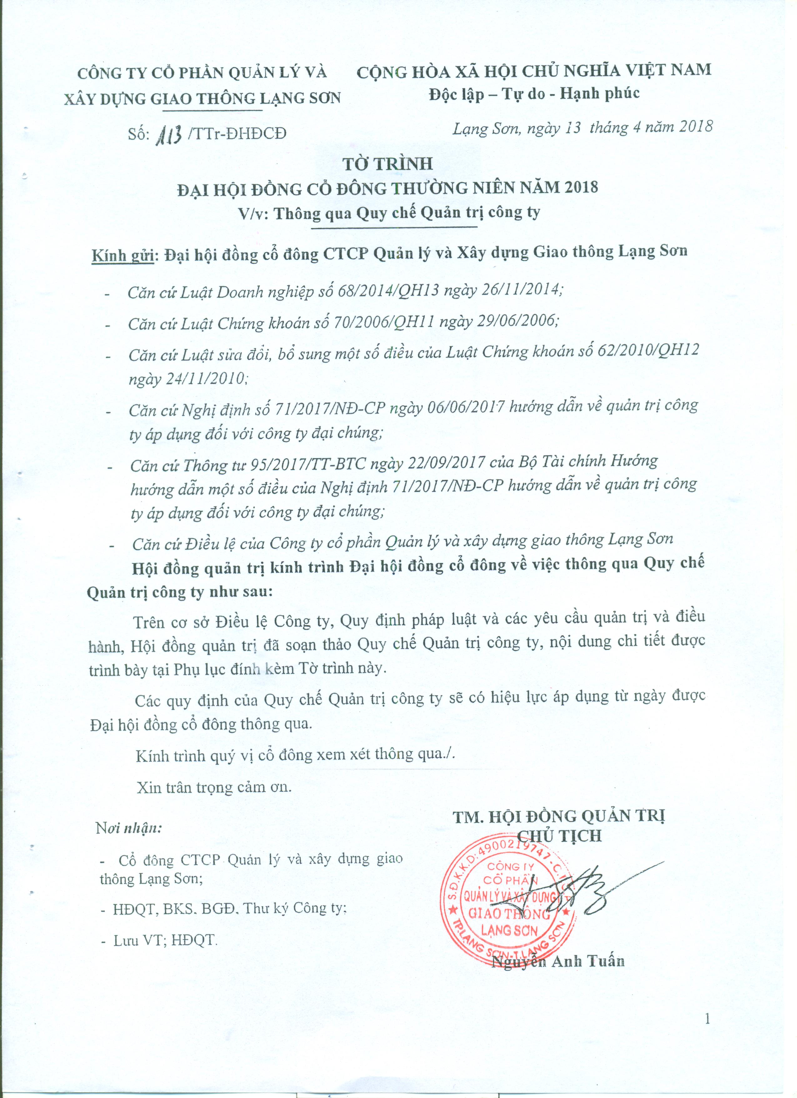

CÔNG TY CỔ PHẦN QUẢN LÝ VÀ XÂY DỰNG GIAO THÔNG LẠNG SƠN | CỘNG HÒA XÃ HỘI CHỦ NGHĨA VIỆT NAM  Độc lập – Tự do – Hạnh phúc

QUY CHẾ NỘI BỘ VỀ QUẢN TRỊ CÔNG TY
CỦA CÔNG TY CỔ PHẦN QUẢN LÝ VÀ XÂY DỰNG GIAO THÔNG LẠNG SƠN
(Ban hành theo Nghị quyết Đại hội đồng cổ đông số ……./2018/NQ-ĐHĐCĐ,
ngày 26 tháng 4 năm 2018)

CHƯƠNG I: QUY ĐỊNH CHUNG
Điều 1: Phạm vi điều chỉnh
- Quy chế nội bộ về Quản trị công ty Cổ phần Quản lý và Xây dựng Giao thông Lạng Sơn áp dụng khi Công ty niêm yết Cổ phiếu trên Sở giao dịch Chứng khoán Hà Nội. Quy chế này được xây dựng theo quy định của:
- Luật Doanh nghiệp số 68/2014/QH13 ngày 26 tháng 11 năm 2014;
- Luật chứng khoán số 70/2006/QH11 ngày 29 tháng 6 năm 2006.
- Luật số 62/2010/QH12 sửa đổi, bổ sung một số điều của Luật Chứng khoán số 70/2006/QH11;
- Nghị định 71/2017/NĐ-CP ngày 06/6/2017 hướng dẫn về quản trị công ty áp dụng đối với Công ty Đại chúng;
- Thông tư số 95/2017/TT-BTC ngày 22/09/2017 hướng dẫn một số điều của Nghị định số 71/2017/NĐ-CP ngày 06/06/2017 hướng dẫn về quản trị Công ty áp dụng đối với Công ty đại chúng;
- Điều lệ tổ chức và hoạt động của Công ty Cổ phần Quản lý và Xây dựng Giao thông Lạng Sơn;
- Quy chế này quy định những nguyên tắc cơ bản về quản trị Công ty Cổ phần Quản lý và Xây dựng giao thông Lạng Sơn để bảo vệ quyền lợi và lợi ích hợp pháp của Cổ đông, thiết lập những chuẩn mực về hành vi, đạo đức, nghề nghiệp của các thành viên Hội đồng quản trị, Ban giám đốc, Ban kiểm soát và cán bộ quản lý của Công ty.
- Quy chế này cũng là cơ sở để đánh giá việc thực hiện quản trị công ty của Công ty.
Điều 2. Giải thích thuật ngữ
- Chữ viết tắt:
- “Công ty” là Công ty Cổ phần Quản lý và Xây dựng Giao thông Lạng Sơn;
- “Giấy chứng nhận đăng ký kinh doanh Công ty Cổ phần” số 4900219747 lần đầu ngày 10 tháng 04 năm 2009, đăng ký thay đối lần thứ 5 ngày 28 tháng 04 năm 2016 do Phòng Đăng ký kinh doanh – Sở Kế hoạch Đầu tư tỉnh Lạng Sơn cấp.
- “ĐHĐCĐ”: Đại hội đồng cổ đông;
- “HĐQT”: Hội đồng quản trị;
- “BKS”: Ban kiểm soát;
- Những từ ngữ dưới đây được hiểu như sau:
- “Quản trị công ty” là hệ thống các nguyên tắc, bao gồm:
- Đảm bảo cơ cấu quản trị hợp lý;
- Đảm bảo hiệu quả hoạt động của HĐQT, BKS;
- Đảm bảo quyền lợi của cổ đông và những người có liên quan;
- Đảm bảo đối xử công bằng giữa các cổ đông;
- Công khai minh bạch mọi hoạt động của Công ty.
- “Công ty đại chúng” là Công ty cổ phần được quy định tại khoản 1 điều 25 Luật chứng khoán’
- “Cổ đông lớn” là cổ đông được quy định tài khoản 9 điều 6 Luật Chứng khoán;
- “Người quản lý doanh nghiệp” được quy định tài khoản 18 điều 4 Luật doanh nghiệp;
- “Người điều hành doanh nghiệp” là Chủ tịch HĐQT, Giám đốc, Phó giám đốc, Kế toán trưởng và người điều hành khác theo quyết định của HĐQT trên cơ sở đề nghị của Giám đốc;
- “Thành viên HĐQT không điều hành” (sau đây gọi là thành viên không điều hành) là thành viên HĐQT không phải là Chủ tịch HĐQT, Giám đốc, Phó giám đốc, kế toán trưởng và những người điều hành khác theo quy định của Điều lệ Công ty;
- “Thành viên độc lập HĐQT” (sau đây gọi là thành viên độc lập) là thành viên được quy định tại khoản 2 Điều 151 Luật Doanh nghiệp;
- Người phụ trách quản trị Công ty là người có trách nhiệm và quyền hạn được Quy định tại điều 18 Nghị định 71/2017/NĐ-CP;
- Người có liên quan là cá nhân, tổ chức được quy định tại khoản 17 điều 4 Luật doanh nghiệp, khoản 34 điều 6 Luật chứng khoán.
- Trong quy chế này, các tham chiếu tới một hoặc một số điều khoản hoặc văn bản Pháp luật sẽ bao gồm cả những sửa đổi bổ sung hoặc văn bản thay thế các văn bản đó.
- Trường hợp Pháp luật chuyên ngành có quy định về Quản trị công ty khác với quy định tại Nghị định này thì áp dụng quy định của Pháp luật chuyên ngành.
CHƯƠNG II. TRÌNH TỰ, THỦ TỤC VỀ TRIỆU TẬP VÀ BIỂU QUYẾT TẠI ĐHĐCĐ
Điều 3. Thông báo về việc chốt danh sách cổ đông có quyền tham dự họp ĐHĐCĐ
Thông báo về việc chốt danh sách cổ đông có quyền tham dự họp ĐHĐCĐ được thực hiện theo quy định tại Điều lệ Công ty và quy định của Pháp Luật chứng khoán áp dụng cho các Công ty đại chúng.
Điều 4. Thông báo triệu tập ĐHĐCĐ
Thông báo họp Đại hội đồng cổ đông được gửi cho tất cả các cổ đông bằng phương thức bảo đảm, đồng thời công bố trên trang thông tin điện tử của Công ty và Ủy ban chứng khoán Nhà nước, Sở giao dịch chứng khoán. Người triệu tập họp Đại hội đồng cổ đông phải gửi thông báo mời họp đến tất cả các cổ đông trong Danh sách cổ đông có quyền dự họp chậm nhất [mười lăm (15)] ngày trước ngày khai mạc cuộc họp Đại hội đồng cổ đông (tính từ ngày mà thông báo được gửi hoặc chuyển đi một cách hợp lệ, được trả cước phí hoặc được bỏ vào hòm thư). Chương trình họp Đại hội đồng cổ đông, các tài liệu liên quan đến các vấn đề sẽ được biểu quyết tại đại hội được gửi cho các cổ đông hoặc/và đăng trên trang thông tin điện tử của Công ty. Trong trường hợp tài liệu không được gửi kèm thông báo họp Đại hội đồng cổ đông, thông báo mời họp phải nêu rõ đường dẫn đến toàn bộ tài liệu họp để các cổ đông có thể tiếp cận, bao gồm:
1. Chương trình họp, các tài liệu sử dụng trong cuộc họp;
2. Danh sách và thông tin chi tiết của các ứng viên trong trường hợp bầu thành viên Hội đồng quản trị, Kiểm soát viên;
3. Phiếu biểu quyết;
4. Mẫu chỉ định đại diện theo ủy quyền dự họp;
Điều 5. Cách thức đăng ký tham dự ĐHĐCĐ
Trước khi khai mạc cuộc họp, Công ty phải tiến hành thủ tục đăng ký cổ đông và phải thực hiện việc đăng ký cho đến khi các cổ đông có quyền dự họp có mặt đăng ký hết.
Điều 6. Cách thức biểu quyết trong ĐHĐCĐ
1. Khi tiến hành đăng ký cổ đông, Công ty cấp cho từng cổ đông hoặc đại diện được ủy quyền có quyền biểu quyết một thẻ biểu quyết, trên đó ghi số đăng ký, họ và tên của cổ đông, họ và tên đại diện được ủy quyền và số phiếu biểu quyết của cổ đông đó. Khi tiến hành biểu quyết tại đại hội, số thẻ tán thành nghị quyết được thu trước, số thẻ phản đối nghị quyết được thu sau, cuối cùng đếm tổng số phiếu tán thành hay phản đối để quyết định. Tổng số phiếu tán thành, phản đối, bỏ phiếu trắng hoặc không hợp lệ theo từng vấn đề được Chủ tọa thông báo ngay sau khi tiến hành biểu quyết vấn đề đó. Đại hội bầu những người chịu trách nhiệm kiểm phiếu hoặc giám sát kiểm phiếu theo đề nghị của Chủ tọa. Số thành viên của ban kiểm phiếu do Đại hội đồng cổ đông quyết định căn cứ đề nghị của Chủ tọa cuộc họp.
2. Cổ đông hoặc đại diện được ủy quyền đến sau khi cuộc họp đã khai mạc có quyền đăng ký ngay và sau đó có quyền tham gia và biểu quyết tại đại hội ngay sau khi đăng ký. Chủ tọa không có trách nhiệm dừng đại hội để cho cổ đông đến muộn đăng ký và hiệu lực của những nội dung đã được biểu quyết trước đó không thay đổi.
Điều 7. Cách thức kiểm phiếu
1. Trừ trường hợp quy định tại khoản 2, khoản 3 Điều 35 Điều lệ Công ty, các quyết định của Đại hội đồng cổ đông về các vấn đề sau đây sẽ được thông qua khi có từ 51% trở lên tổng số phiếu bầu của các cổ đông có quyền biểu quyết có mặt trực tiếp hoặc thông qua đại diện được ủy quyền có mặt tại cuộc họp Đại hội đồng cổ đông:
a. Thông qua báo cáo tài chính năm;
b. Kế hoạch phát triển ngắn và dài hạn của Công ty;
c. Miễn nhiệm, bãi nhiệm và thay thế thành viên Hội đồng quản trị, Ban kiểm soát và báo cáo việc Hội đồng quản trị bổ nhiệm Giám đốc (Tổng giám đốc).
d. Các vấn đề khác thuộc thẩm quyền quyết định của ĐHĐCĐ
2. Bầu thành viên Hội đồng quản trị và Ban kiểm soát phải thực hiện theo quy định tại khoản 3 Điều 144 Luật doanh nghiệp.
3. Các quyết định của Đại hội đồng cổ đông liên quan đến việc sửa đổi và bổ sung Điều lệ, loại cổ phiếu và số lượng cổ phiếu được chào bán, việc tổ chức lại hay giải thể doanh nghiệp, giao dịch mua, bán tài sản Công ty hoặc các chi nhánh thực hiện có giá trị từ 35% trở lên tổng giá trị tài sản của Công ty tính theo Báo cáo tài chính kỳ gần nhất được kiểm toán được thông qua khi có từ 65% trở lên tổng số phiếu bầu các cổ đông có quyền biểu quyết có mặt trực tiếp hoặc thông qua đại diện được ủy quyền có mặt tại cuộc họp Đại hội đồng cổ đông.
4. Các nghị quyết Đại hội đồng cổ đông được thông qua bằng 100% tổng số cổ phần có quyền biểu quyết là hợp pháp và có hiệu lực ngay cả khi trình tự và thủ tục thông qua nghị quyết đó không được thực hiện đúng như quy định.
Điều 8. Thông báo kết quả kiểm phiếu
Sau khi tiến hành kiểm phiếu, Ban kiểm phiếu sẽ thông báo kết quả kiểm phiếu trực tiếp tại cuộc họp ĐHĐCĐ. Thông báo kết quả kiểm phiếu phải nêu cụ thể số phiếu tán thành, số phiếu không tán thành, số phiếu không có ý kiến đối với từng vấn đề.
Điều 9. Các thức phản đối quyết định của ĐHĐCĐ
- Cổ đông biểu quyết phản đối Nghị quyết về việc tổ chức lại Công ty hoặc thay đổi quyền, nghĩa vụ của cổ đông quy định tại Điều lệ Công ty có quyền yêu cầu Công ty mua lại cổ phần của mình. Yêu cầu phải bằng văn bản, trong đó nêu rõ tên, địa chỉ của cổ đông, số lượng cổ phần của từng loại, giá dự định bán, lý do yêu cầu công ty mua lại, yêu cầu phải được gửi đến công ty thời hạn 10 ngày, kể từ ngày ĐHĐCĐ thông qua Nghị quyết về các vấn đề quy định tại khoản này.
- Công ty phải mua lại cổ phần theo yêu cầu của cổ đông quy định tại khoản 1 điều này với giá thị trường hoặc giá được tính theo nguyên tắc quy định tại Điều lệ Công ty trong thời hạn 90 ngày, kể từ ngày nhận được yêu cầu. Trường hợp không thỏa thuận được về giá thì các bên có thể yêu cầu một tổ chức thẩm định giá chuyên nghiệp định giá, Công ty giới thiệu ít nhất 03 tổ chức thẩm định giá chuyên nghiệp để cổ đông lựa chọn và lựa chọn đó là quyết định cuối cùng.
Điều 10. Lập biên bản họp ĐHĐCĐ
1. Cuộc họp Đại hội đồng cổ đông phải được ghi biên bản và có thể ghi âm hoặc ghi và lưu giữ dưới hình thức điện tử khác. Biên bản phải được lập bằng tiếng Việt, có thể lập thêm bằng tiếng Anh và có các nội dung chủ yếu sau đây:
a. Tên, địa chỉ trụ sở chính, mã số doanh nghiệp;
b. Thời gian và địa điểm họp Đại hội đồng cổ đông;
c. Chương trình họp và nội dung cuộc họp;
d. Họ, tên chủ tọa và thư ký;
e. Tóm tắt diễn biến cuộc họp và các ý kiến phát biểu tại cuộc họp Đại hội đồng cổ đông về từng vấn đề trong chương trình họp;
f. Số cổ đông và tổng số phiếu biểu quyết của các cổ đông dự họp, phụ lục danh sách đăng ký cổ đông, đại diện cổ đông dự họp với số cổ phần và số phiếu bầu tương ứng;
g. Tổng số phiếu biểu quyết đối với từng vấn đề biểu quyết, trong đó ghi rõ phương thức biểu quyết, tổng số phiếu hợp lệ, không hợp lệ, tán thành, không tán thành và không có ý kiến; tỷ lệ tương ứng trên tổng số phiếu biểu quyết của cổ đông dự họp;
h. Các vấn đề đã được thông qua và tỷ lệ phiếu biểu quyết thông qua tương ứng;
i. Chữ ký của chủ tọa và thư ký.
Biên bản được lập bằng tiếng Việt và tiếng Anh đều có hiệu lực pháp lý như nhau. Trường hợp có sự khác nhau về nội dung biên bản tiếng Việt và tiếng Anh thì nội dung trong biên bản tiếng Việt có hiệu lực áp dụng.
2. Biên bản họp Đại hội đồng cổ đông phải được lập xong và thông qua trước khi kết thúc cuộc họp. Chủ tọa và thư ký cuộc họp phải chịu trách nhiệm liên đới về tính trung thực, chính xác của nội dung biên bản.
3. Biên bản họp Đại hội đồng cổ đông phải được công bố trên trang thông tin điện tử của Công ty trong thời hạn hai mươi bốn (24) giờ hoặc gửi cho tất cả các cổ đông trong thời hạn mười lăm (15) ngày kể từ ngày kết thúc cuộc họp.
4. Biên bản họp Đại hội đồng cổ đông được coi là bằng chứng xác thực về những công việc đã được tiến hành tại cuộc họp Đại hội đồng cổ đông trừ khi có ý kiến phản đối về nội dung biên bản được đưa ra theo đúng thủ tục quy định trong vòng mười (10) ngày kể từ khi gửi biên bản.
5. Biên bản họp Đại hội đồng cổ đông, phụ lục danh sách cổ đông đăng ký dự họp kèm chữ ký của cổ đông, văn bản ủy quyền tham dự họp và tài liệu có liên quan phải được lưu giữ tại trụ sở chính của Công ty.
Điều 11. Công bố Nghị quyết ĐHĐCĐ
Nghị quyết ĐHĐCĐ phải được công bố thông tin theo quy định tại Điều lệ Công ty và các quy định của Pháp luật Chứng khoán.
Điều 12. Việc ĐHĐCĐ thông qua Nghị quyết bằng hình thức lấy ý kiến bằng văn bản
1. Hội đồng quản trị có quyền lấy ý kiến cổ đông bằng văn bản để thông qua quyết định của Đại hội đồng cổ đông khi xét thấy cần thiết vì lợi ích của Công ty.
2. Hội đồng quản trị phải chuẩn bị phiếu lấy ý kiến, dự thảo nghị quyết Đại hội đồng cổ đông và các tài liệu giải trình dự thảo nghị quyết. Hội đồng quản trị phải đảm bảo gửi, công bố tài liệu cho các cổ đông trong một thời gian hợp lý để xem xét biểu quyết và phải gửi ít nhất mười lăm (15) ngày trước ngày hết hạn nhận phiếu lấy ý kiến. Yêu cầu và cách thức gửi phiếu lấy ý kiến và tài liệu kèm theo được thực hiện theo quy định tại khoản 3 Điều 36 Điều lệ Công ty.
3. Phiếu lấy ý kiến phải có các nội dung chủ yếu sau đây:
a. Tên, địa chỉ trụ sở chính, mã số doanh nghiệp;
b. Mục đích lấy ý kiến;
c. Họ, tên, địa chỉ thường trú, quốc tịch, số Thẻ căn cước công dân, Giấy chứng minh nhân dân, Hộ chiếu hoặc chứng thực cá nhân hợp pháp khác của cổ đông là cá nhân; tên, mã số doanh nghiệp hoặc số quyết định thành lập, địa chỉ trụ sở chính của cổ đông là tổ chức hoặc họ, tên, địa chỉ thường trú, quốc tịch, số Thẻ căn cước công dân, Giấy chứng minh nhân dân, Hộ chiếu hoặc chứng thực cá nhân hợp pháp khác của đại diện theo ủy quyền của cổ đông là tổ chức; số lượng cổ phần của từng loại và số phiếu biểu quyết của cổ đông;
d. Vấn đề cần lấy ý kiến để thông qua quyết định;
e. Phương án biểu quyết bao gồm tán thành, không tán thành và không có ý kiến đối với từng vấn đề lấy ý kiến;
f. Thời hạn phải gửi về Công ty phiếu lấy ý kiến đã được trả lời;
g. Họ, tên, chữ ký của Chủ tịch Hội đồng quản trị và người đại diện theo pháp luật của Công ty.
4. Phiếu lấy ý kiến đã được trả lời phải có chữ ký của cổ đông là cá nhân, hoặc người đại diện theo pháp luật của cổ đông là tổ chức hoặc cá nhân, người đại diện theo pháp luật của tổ chức được ủy quyền.
5. Phiếu lấy ý kiến có thể được gửi về Công ty theo các hình thức sau:
a. Gửi thư: Phiếu lấy ý kiến gửi về Công ty phải được đựng trong phong bì dán kín và không ai được quyền mở trước khi kiểm phiếu;
b. Gửi fax hoặc thư điện tử: Phiếu lấy ý kiến gửi về Công ty qua fax hoặc thư điện tử phải được giữ bí mật đến thời điểm kiểm phiếu.
Các phiếu lấy ý kiến Công ty nhận được sau thời hạn đã xác định tại nội dung phiếu lấy ý kiến hoặc đã bị mở trong trường hợp gửi thư hoặc được công bố trước thời điểm kiểm phiếu trong trường hợp gửi fax, thư điện tử là không hợp lệ. Phiếu lấy ý kiến không được gửi về được coi là phiếu không tham gia biểu quyết.
6. Hội đồng quản trị kiểm phiếu và lập biên bản kiểm phiếu dưới sự chứng kiến của Ban kiểm soát hoặc của cổ đông không phải là người điều hành doanh nghiệp. Biên bản kiểm phiếu phải có các nội dung chủ yếu sau đây:
a. Tên, địa chỉ trụ sở chính, mã số doanh nghiệp;
b. Mục đích và các vấn đề cần lấy ý kiến để thông qua nghị quyết;
c. Số cổ đông với tổng số phiếu biểu quyết đã tham gia biểu quyết, trong đó phân biệt số phiếu biểu quyết hợp lệ và số biểu quyết không hợp lệ và phương thức gửi phiếu biểu quyết, kèm theo phụ lục danh sách cổ đông tham gia biểu quyết;
d. Tổng số phiếu tán thành, không tán thành và không có ý kiến đối với từng vấn đề;
e. Các vấn đề đã được thông qua;
f. Họ, tên, chữ ký của Chủ tịch Hội đồng quản trị, người đại diện theo pháp luật của Công ty, người kiểm phiếu và người giám sát kiểm phiếu.
Các thành viên Hội đồng quản trị, người kiểm phiếu và người giám sát kiểm phiếu phải liên đới chịu trách nhiệm về tính trung thực, chính xác của biên bản kiểm phiếu; liên đới chịu trách nhiệm về các thiệt hại phát sinh từ các quyết định được thông qua do kiểm phiếu không trung thực, không chính xác.
7. Biên bản kiểm phiếu phải được gửi đến các cổ đông trong vòng mười lăm (15) ngày, kể từ ngày kết thúc kiểm phiếu. Trường hợp Công ty có trang thông tin điện tử, việc gửi biên bản kiểm phiếu có thể thay thế bằng việc đăng tải trên trang thông tin điện tử của Công ty trong vòng hai mươi tư (24) giờ, kể từ thời điểm kết thúc kiểm phiếu.
8. Phiếu lấy ý kiến đã được trả lời, biên bản kiểm phiếu, nghị quyết đã được thông qua và tài liệu có liên quan gửi kèm theo phiếu lấy ý kiến đều phải được lưu giữ tại trụ sở chính của Công ty.
9. Nghị quyết được thông qua theo hình thức lấy ý kiến cổ đông bằng văn bản phải được số cổ đông đại diện ít nhất [51%] tổng số cổ phần có quyền biểu quyết chấp thuận và có giá trị như nghị quyết được thông qua tại cuộc họp Đại hội đồng cổ đông.
CHƯƠNG III. THÀNH VIÊN HĐQT
Điều 13. Tiêu chuẩn thành viên HĐQT
Thành viên Hội đồng quản trị phải có các tiêu chuẩn và điều kiện sau đây:
1. Có năng lực hành vi dân sự đầy đủ, không thuộc đối tượng không được quản lý doanh nghiệp theo quy định tại khoản 2 Điều 18 của Quy chế này;
2. Có trình độ chuyên môn, kinh nghiệm trong quản lý kinh doanh của công ty và không nhất thiết phải là cổ đông của công ty, trừ trường hợp Điều lệ công ty quy định khác.
3. Thành viên Hội đồng quản trị công ty có thể đồng thời là thành viên Hội đồng quản trị của công ty khác.
4. Đối với công ty mà Nhà nước nắm giữ trên 50% vốn điều lệ thì thành viên Hội đồng quản trị không được là vợ hoặc chồng, cha đẻ, cha nuôi, mẹ đẻ, mẹ nuôi, con đẻ, con nuôi, anh ruột, chị ruột, em ruột, anh rể, em rể, chị dâu, em dâu của Giám đốc, Tổng giám đốc và người quản lý khác của công ty; không được là người có liên quan của người quản lý, người có thẩm quyền bổ nhiệm người quản lý công ty mẹ.”
Điều 14. Cách thức cổ đông, nhóm cổ đông ứng cử, đề cử người vào vị trí thành viên HĐQT
Các cổ đông nắm giữ cổ phần phổ thông trong thời hạn liên tục ít nhất sáu (06) tháng có quyền gộp số quyền biểu quyết để đề cử các ứng viên Hội đồng quản trị. Cổ đông hoặc nhóm cổ đông nắm giữ từ 5% đến dưới 10% tổng số cổ phần có quyền biểu quyết được đề cử một (01) ứng viên; từ 10% đến dưới 30% được đề cử tối đa hai (02) ứng viên; từ 30% đến dưới 40% được đề cử tối đa ba (03) ứng viên; từ 40% đến dưới 50% được đề cử tối đa bốn (04) ứng viên; từ 50% đến dưới 60% được đề cử tối đa năm (05) ứng viên; từ 60% đến dưới 70% được đề cử tối đa sáu (06) ứng viên; từ 70% đến 80% được đề cử tối đa bảy (07) ứng viên; và từ 80% đến dưới 90% được đề cử tối đa tám (08) ứng viên.
Điều 15. Cách thức bầu HĐQT
- Việc biểu quyết bầu thành viên HĐQT phải thực hiện theo phương thức bầu dồn phiếu, theo đó mỗi cổ đông có tổng số phiếu biểu quyết tương ứng với tổng số cổ phần sở hữu nhân với số thành viên được bầu của HĐQT và cổ đông có quyền dồn hết tổng số phiếu bầu của mình cho một hoặc một số ứng cử viên.
- Người trúng cử thành viên HĐQT được xác định theo số phiếu bầu tính từ cao xuống thấp, bắt đầu từ ứng cử viên có số phiếu bầu cao nhất cho đến khi đủ số thành viên quy định tại Điều lệ công ty. Trường hợp có từ hai ứng cử viên trở lên đạt cùng số phiếu bầu như nhau cho thành viên cuối cùng của HĐQT thì sẽ tiến hành bầu lại trong số các ứng cử viên có số phiếu bầu ngang nhau hoặc lựa chọn theo tiêu chí quy chế bầu cử hoặc Điều lệ công ty.
Điều 16. Các trường hợp miễn nhiệm, bãi nhiệm thành viên HĐQT
Thành viên Hội đồng quản trị không còn tư cách thành viên Hội đồng quản trị trong các trường hợp sau:
a. Không đủ tư cách làm thành viên Hội đồng quản trị theo quy định của Luật doanh nghiệp hoặc bị luật pháp cấm không được làm thành viên Hội đồng quản trị;
b. Có đơn từ chức;
c. Bị rối loạn tâm thần và thành viên khác của Hội đồng quản trị có những bằng chứng chuyên môn chứng tỏ người đó không còn năng lực hành vi;
d. Không tham dự các cuộc họp của Hội đồng quản trị trong vòng sáu (06) tháng liên tục, trừ trường hợp bất khả kháng;
e. Theo quyết định của Đại hội đồng cổ đông;
f. Cung cấp thông tin cá nhân sai khi gửi cho Công ty với tư cách là ứng viên Hội đồng quản trị, gây ảnh hưởng nghiêm trọng đến uy tín, hình ảnh và lợi ích của Công ty;
g. Các trường hợp khác theo quy định của pháp luật và Điều lệ công ty..
Điều 17: Thông báo về việc bầu, miễn nhiệm, bãi nhiệm thành viên HĐQT
Thông báo về việc bầu, miễn nhiệm, bãi nhiệm thành viên HĐQT theo quy định tại Điều lệ Công ty
Điều 18: Cách thức giới thiệu ứng viên thành viên HĐQT
Trường hợp đã xác định được trước ứng viên, thông tin liên quan đến các ứng viên Hội đồng quản trị được đưa vào tài liệu họp Đại hội đồng cổ đông và công bố tối thiểu mười (10) ngày trước ngày khai mạc cuộc họp Đại hội đồng cổ đông trên trang thông tin điện tử của Công ty để cổ đông có thể tìm hiểu về các ứng viên này trước khi bỏ phiếu. Ứng viên Hội đồng quản trị phải có cam kết bằng văn bản về tính trung thực, chính xác và hợp lý của các thông tin cá nhân được công bố và phải cam kết thực hiện nhiệm vụ một cách trung thực nếu được bầu làm thành viên Hội đồng quản trị. Thông tin liên quan đến ứng viên Hội đồng quản trị được công bố bao gồm các nội dung tối thiểu sau đây:
a. Họ tên, ngày, tháng, năm sinh;
b. Trình độ học vấn;
c. Trình độ chuyên môn;
d. Quá trình công tác;
e. Các công ty mà ứng viên đang nắm giữ chức vụ thành viên Hội đồng quản trị và các chức danh quản lý khác;
f. Báo cáo đánh giá về đóng góp của ứng viên cho Công ty, trong trường hợp ứng viên đó hiện đang là thành viên Hội đồng quản trị của Công ty;
g. Các lợi ích có liên quan tới Công ty (nếu có);
h. Họ, tên của cổ đông hoặc nhóm cổ đông đề cử ứng viên đó (nếu có);
i. Các thông tin khác (nếu có).
CHƯƠNG IV. HỌP HỘI ĐỒNG QUẢN TRỊ
Điều 19. Thông báo họp HĐQT
- Thông báo họp Hội đồng quản trị phải được gửi cho các thành viên Hội đồng quản trị và các Kiểm soát viên ít nhất năm (05) ngày làm việc trước ngày họp. Thành viên Hội đồng quản trị có thể từ chối thông báo mời họp bằng văn bản, việc từ chối này có thể được thay đổi hoặc hủy bỏ bằng văn bản của thành viên Hội đồng quản trị đó. Thông báo họp Hội đồng quản trị phải được làm bằng văn bản tiếng Việt và phải thông báo đầy đủ thời gian, địa điểm họp, chương trình, nội dung các vấn đề thảo luận, kèm theo tài liệu cần thiết về những vấn đề được thảo luận và biểu quyết tại cuộc họp và phiếu biểu quyết của thành viên.
- Thông báo mời họp được gửi bằng thư, fax, thư điện tử hoặc phương tiện khác, nhưng phải bảo đảm đến được địa chỉ liên lạc của từng thành viên Hội đồng quản trị và các Kiểm soát viên được đăng ký tại Công ty.
Điều 20. Điều kiện tổ chức Họp HĐQT
- Các cuộc họp của Hội đồng quản trị được tiến hành khi có ít nhất ba phần tư (3/4) tổng số thành viên Hội đồng quản trị có mặt trực tiếp hoặc thông qua người đại diện (người được ủy quyền) nếu được đa số thành viên Hội đồng quản trị chấp thuận.
- Trường hợp không đủ số thành viên dự họp theo quy định, cuộc họp phải được triệu tập lần thứ hai trong thời hạn bảy (07) ngày kể từ ngày dự định họp lần thứ nhất. Cuộc họp triệu tập lần thứ hai được tiến hành nếu có hơn một nửa (1/2) số thành viên Hội đồng quản trị dự họp.
Điều 21. Cách thức biểu quyết
1. Trừ quy định tại điểm b khoản 11 Điều 45 Điều lệ Công ty, mỗi thành viên Hội đồng quản trị hoặc người được ủy quyền theo quy định tại khoản 8 Điều này trực tiếp có mặt với tư cách cá nhân tại cuộc họp Hội đồng quản trị có một (01) phiếu biểu quyết;
2. Thành viên Hội đồng quản trị không được biểu quyết về các hợp đồng, các giao dịch hoặc đề xuất mà thành viên đó hoặc người liên quan tới thành viên đó có lợi ích và lợi ích đó mâu thuẫn hoặc có thể mâu thuẫn với lợi ích của Công ty. Thành viên Hội đồng quản trị không được tính vào tỷ lệ thành viên tối thiểu có mặt để có thể tổ chức cuộc họp Hội đồng quản trị về những quyết định mà thành viên đó không có quyền biểu quyết;
3. Theo quy định tại điểm d khoản 11 Điều 45 Điều lệ Công ty, khi có vấn đề phát sinh tại cuộc họp liên quan đến lợi ích hoặc quyền biểu quyết của thành viên Hội đồng quản trị mà thành viên đó không tự nguyện từ bỏ quyền biểu quyết, phán quyết của chủ tọa là quyết định cuối cùng, trừ trường hợp tính chất hoặc phạm vi lợi ích của thành viên Hội đồng quản trị liên quan chưa được công bố đầy đủ;
4. Thành viên Hội đồng quản trị hưởng lợi từ một hợp đồng được quy định tại điểm a và điểm b khoản 5 Điều 55 Điều lệ được coi là có lợi ích đáng kể trong hợp đồng đó;
5. Kiểm soát viên có quyền dự cuộc họp Hội đồng quản trị, có quyền thảo luận nhưng không được biểu quyết
Điều 22. Cách thức thông qua Nghị quyết của HĐQT
1. Hội đồng quản trị thông qua các quyết định và ra nghị quyết trên cơ sở đa số thành viên Hội đồng quản trị dự họp tán thành. Trường hợp số phiếu tán thành và phản đối ngang bằng nhau, phiếu biểu quyết của Chủ tịch Hội đồng quản trị là phiếu quyết định.
2. Nghị quyết theo hình thức lấy ý kiến bằng văn bản được thông qua trên cơ sở ý kiến tán thành của đa số thành viên Hội đồng quản trị có quyền biểu quyết. Nghị quyết này có hiệu lực và giá trị như nghị quyết được thông qua tại cuộc họp.
Điều 23. Ghi biên bản họp HĐQT
Biên bản họp HĐQT phải được ghi đầy đủ, trung thực. HĐQT có thể yêu cầu một thành viên HĐQT hoặc một người khác làm thư ký ghi biên bản họp
Điều 24. Thông báo Nghị quyết HĐQT
Nghị quyết HĐQT phải được thông báo tới các bên liên quan theo quy định tại Điều lệ Công ty
CHƯƠNG V. KIỂM SOÁT VIÊN
Điều 25. Tiêu chuẩn Kiểm soát viên
Kiểm soát viên phải đáp ứng các tiêu chuẩn và điều kiện theo quy định tại khoản 1 Điều 164 Luật Doanh nghiệp, Điều lệ Công ty và không thuộc các trường hợp sau:
- Làm việc trong bộ phận kế toán, tài chính của Công ty;
- Là thành viên hay nhân viên của Công ty kiểm toán độc lập thực hiện kiểm toán báo cáo tài chính của Công ty trong ba (03) năm liền trước đó.
Điều 26. Cách thức cổ đông, nhóm cổ đông ứng cử, đề cử người vào vị trí kiểm soát viên
- Việc ứng cử, đề cử kiểm soát viên được thực hiện tương tự như quy định tại khoản 1, khoản 2 Điều 51 Điều lệ Công ty.
- Trường hợp số lượng ứng viên BKS thông qua đề cử và ứng cử vẫn không đủ số lượng cần thiết, BKS đương nhiệm có thể đề cử thêm ứng cử viên hoặc tổ chức đề cử theo cơ chế được Công ty quy định tại Quy chế công ty và quy chế này. Thủ tục BKS đương nhiệm giới thiệu ứng viên BKS phải được công bố rõ ràng và phải được Đại hội đồng cổ đông thông qua trước khi tiến hành đề cử theo quy định pháp luật.
Điều 27: Cách thức bầu Kiểm soát viên
- Việc biểu quyết bầu BKS phải thực hiện theo phương thức bầu dồn phiếu, theo đó mỗi cổ đông có tổng số phiếu biểu quyết tương ứng với tổng số cổ phần sở hữu nhân với số thành viên được bầu của BKS và cổ đông có quyền dồn hết tổng số phiếu bầu của mình cho một hoặc một số ứng cử viên.
- Người trúng cử thành viên BKS được xác định theo số phiếu bầu tính từ cao xuống thấp, bắt đầu từ ứng cử viên có số phiếu bầu cao nhất cho đến khi đủ số thành viên quy định tại Điều lệ công ty. Trường hợp có từ hai ứng cử viên trở lên đạt cùng số phiếu bầu như nhau cho thành viên cuối cùng của BKS thì sẽ tiến hành bầu lại trong số các ứng cử viên có số phiếu bầu ngang nhau hoặc lựa chọn theo tiêu chí quy chế bầu cử hoặc Điều lệ công ty.
Điều 28: Các trường hợp miễn nhiệm, bãi nhiệm Kiểm soát viên
Kiểm soát viên bị miễn nhiệm trong các trường hợp sau:
a. Không còn đủ tiêu chuẩn và điều kiện làm Kiểm soát viên theo quy định tại Luật doanh nghiệp;
b. Không thực hiện quyền và nghĩa vụ của mình trong sáu (06) tháng liên tục, trừ trường hợp bất khả kháng;
c. Có đơn từ chức và được chấp thuận;
d. Các trường hợp khác theo quy định của pháp luật, Điều lệ này.
5. Kiểm soát viên bị bãi nhiệm trong các trường hợp sau:
a. Không hoàn thành nhiệm vụ, công việc được phân công;
b. Vi phạm nghiêm trọng hoặc vi phạm nhiều lần nghĩa vụ của Kiểm soát viên quy định của Luật doanh nghiệp và Điều lệ công ty;
c. Theo quyết định của Đại hội đồng cổ đông;
d. Các trường hợp khác theo quy định của pháp luật, Điều lệ công ty.
Điều 29: Thông báo về việc bầu, miễn nhiệm, bãi nhiệm Kiểm soát viên
Thông báo về việc bầu, miễn nhiệm, bãi nhiệm Kiểm soát viên theo quy định tại Điều lệ Công ty và Quy định tại Luật chứng khoán.
CHƯƠNG VI. NGƯỜI ĐIỀU HÀNH DOANH NGHIỆP
Điều 30: Các tiêu chuẩn của người điều hành doanh nghiệp
1. Hệ thống quản lý của Công ty phải đảm bảo bộ máy quản lý chịu trách nhiệm trước Hội đồng quản trị và chịu sự giám sát, chỉ đạo của Hội đồng quản trị trong công việc kinh doanh hàng ngày của Công ty. Công ty có Giám đốc, các Phó giám đốc, Kế toán trưởng và các chức danh quản lý khác do Hội đồng quản trị bổ nhiệm. Việc bổ nhiệm miễn nhiệm, bãi nhiệm các chức danh nêu trên phải được thông qua bằng nghị quyết Hội đồng quản trị.
2. Người điều hành doanh nghiệp phải có trách nhiệm mẫn cán để hỗ trợ Công ty đạt được các mục tiêu đề ra trong hoạt động và sản xuất.
Điều 31. Người điều hành doanh nghiệp
1. Hội đồng quản trị bổ nhiệm một (01) thành viên Hội đồng quản trị hoặc một người khác làm Người điều hành doanh nghiệp; ký hợp đồng trong đó quy định thù lao, tiền lương và lợi ích khác. Thù lao, tiền lương và lợi ích khác của Người điều hành Doanh nghiệp phải được báo cáo tại Đại hội đồng cổ đông thường niên, được thể hiện thành mục riêng trong Báo cáo tài chính năm và được nêu trong Báo cáo thường niên của Công ty.
2. Nhiệm kỳ của người điều hành doanh nghiệp không quá năm (05) năm và có thể được tái bổ nhiệm. Việc bổ nhiệm có thể hết hiệu lực căn cứ vào các quy định tại hợp đồng lao động.
Điều 32. Ký hợp đồng lao động với người điều hành doanh nghiệp
Công ty ký hợp đồng lao động với người điều hành doanh nghiệp theo quy định của Pháp luật.
Điều 33. Các trường hợp miễn nhiệm người điều hành doanh nghiệp
Người điều hành doanh nghiệp bị miễn nhiệm trong các trường hợp được quy định tại Điều lệ công ty và Hợp đồng lao động đã ký kết
Điều 34. Thông báo bổ nhiệm, miễn nhiệm người điều hành doanh nghiệp
Thông báo về việc bổ nhiệm, miễn nhiệm người điều hành doanh nghiệp theo quy định tại Điều lệ Công ty và Luật Chứng khoán.
CHƯƠNG VII. PHỐI HỢP HOẠT ĐỘNG GIỮA HĐQT, BKS VÀ GIÁM ĐỐC
Điều 35. Phối hợp hoạt động giữa HĐQT, Giám đốc và BKS
- Thông báo mời họp và các tài liệu kèm theo được gửi đến các thành viên BKS cùng thơi gian gửi đến các thành viên HĐQT;
- Nghị quyết của HĐQT được gửi đồng thời đến Giám đốc và BKS trong thời hạn quy định của Quy chế này và của điều lệ Công ty;
- Khi BKS đề xuất lựa chọn kiểm toán độc lập, HĐQT phải phản hồi ý kiến theo quy định của Quy chế này và của điều lệ Công ty;
- Các nội dung cần xin ý kiến của BKS phải được gửi trong thời hạn quy định và BKS có trách nhiệm phản hồi theo quy định của Quy chế này và của điều lệ Công ty;
- Ban Kiểm soát phải thường xuyên phối hợp với Hội đồng quản trị, thông báo với Hội đồng quản trị về kết quả hoạt động của Ban Kiểm soát; tham khảo ý kiến của Hội đồng quản trị trước khi trình các báo cáo, kết quả và kiến nghị lên Đại hội đồng cổ đông;
- Trường hợp BKS phát hiện những hành vi vi phạm Pháp luật hoặc vi phạm điều lệ Công ty của các thành viên HĐQT hoặc Giám đốc, BKS sẽ ra thông báo đến HĐQT hoặc Giám đốc trong vòng 48 giờ, yêu cầu người có hành vi vị phạm lập tức châm dứt vi phạm và có biện pháp khắc phục hậu quả; đồng thời, BKS có trách nhiệm báo cáo trước ĐHĐCĐ và công bố thông tin này theo quy định hiện hành;
- BKS kiến nghị biện pháp bổ sung, sửa đổi, cải tiến cơ cấu tổ chức quản lý, điều hành hoạt động kinh doanh của Công ty giúp Hội đồng quản trị trình Đại hội đồng cổ đông trong kỳ họp gần nhất;
- Hội đồng quản trị, thành viên Hội đồng quản trị, Tổng Giám đốc, Phó Tổng Giám đốc, Kế toán trưởng và các cán bộ quản lý khác phải cung cấp đầy đủ và kịp thời thông tin, tài liệu về hoạt động kinh doanh của Công ty theo yêu cầu của Ban Kiểm soát, trừ trường hợp Đại hội đồng cổ đông có quyết định khác. Ban Kiểm soát không được tiết lộ bí mật của Công ty, phải chịu trách nhiệm cá nhân về việc sử dụng các thông tin được quy định là thông tin bí mật của Công ty. Việc yêu cầu cung cấp thông tin cho Ban Kiểm soát và sử dụng thông tin không được gây ảnh hưởng đến hoạt động quản lý và điều hành của Công ty;
9. Các nội dung khác BKS cần xin ý kiến của HĐQT và Giám đốc phải được gửi trước ít nhất bảy (07) ngày làm việc và phải nhận được phản hồi trong bảy (07) ngày làm việc.
Điều 36. Phối hợp hoạt động giữa HĐQT và Giám đốc điều hành
- Đối với công tác tổ chức cuộc họp ĐHĐCĐ thường niên, HĐQT phải thông báo cho Giám đốc về việc phối hợp, sử dụng nguồn lực trong thời gian hợp lý theo quy định của Điều lệ Công ty.
- Trong trường hợp cần thiết, HĐQT có quyền yêu cầu Giám đốc, cán bộ điều hành khác trong công ty cung cấp các thông tin về hoạt động của Công ty. HĐQT không được phép sử dụng các thông tin chưa công bố của Công ty hoặc tiết lộ cho người khác để thực hiện các giao dịch có liên quan.
- Các vấn dề thuộc thẩm quyền của HĐQT phê duyệt theo quy định của Pháp luật và Điều lệ Công ty mà được Giám đốc đề xuất phải được HĐQT phản hồi trong thời hạn theo quy định của Điều lệ Công ty.
- HĐQT quyết định khen thưởng hoặc kỷ luật đối với việc hoàn thành hoặc không hoàn thành thực hiện Nghị quyết và các vấn đề ủy quyền khác của HĐQT đối với Giám đốc.
CHƯƠNG VIII. NGƯỜI PHỤ TRÁCH QUẢN TRỊ CÔNG TY
Điều 37. Tiêu chuẩn của người phụ trách quản trị công ty
Người phụ trách quản trị công ty phải đáp ứng các tiêu chuẩn sau:
a. Có hiểu biết về pháp luật;
b. Không được đồng thời làm việc cho công ty kiểm toán độc lập đang thực hiện kiểm toán các báo cáo tài chính của Công ty;
c. Các tiêu chuẩn khác theo quy định của pháp luật, Điều lệ công ty và quyết định của Hội đồng quản trị.
Điều 38. Quyền và nghĩa vụ của người phụ trách quản trị công ty
Người phụ trách quản trị công ty có các quyền và nghĩa vụ sau:
a. Tư vấn Hội đồng quản trị trong việc tổ chức họp Đại hội đồng cổ đông theo quy định và các công việc liên quan giữa Công ty và cổ đông;
b. Chuẩn bị các cuộc họp Hội đồng quản trị, Ban kiểm soát và Đại hội đồng cổ đông theo yêu cầu của Hội đồng quản trị hoặc Ban kiểm soát;
c. Tư vấn về thủ tục của các cuộc họp;
d. Tham dự các cuộc họp;
e. Tư vấn thủ tục lập các nghị quyết của Hội đồng quản trị phù hợp với quy định của pháp luật;
f. Cung cấp các thông tin tài chính, bản sao biên bản họp Hội đồng quản trị và các thông tin khác cho thành viên của Hội đồng quản trị và Kiểm soát viên;
g. Giám sát và báo cáo Hội đồng quản trị về hoạt động công bố thông tin của công ty.
h. Bảo mật thông tin theo các quy định của pháp luật và Điều lệ công ty;
i. Các quyền và nghĩa vụ khác theo quy định của pháp luật và Điều lệ công ty.
Điều 39. Bổ nhiệm người phụ trách quản trị công ty
Hội đồng quản trị chỉ định ít nhất một (01) người làm Người phụ trách quản trị công ty để hỗ trợ hoạt động quản trị công ty được tiến hành một cách có hiệu quả. Nhiệm kỳ của Người phụ trách quản trị công ty do Hội đồng quản trị quyết định, tối đa là năm (05) năm.

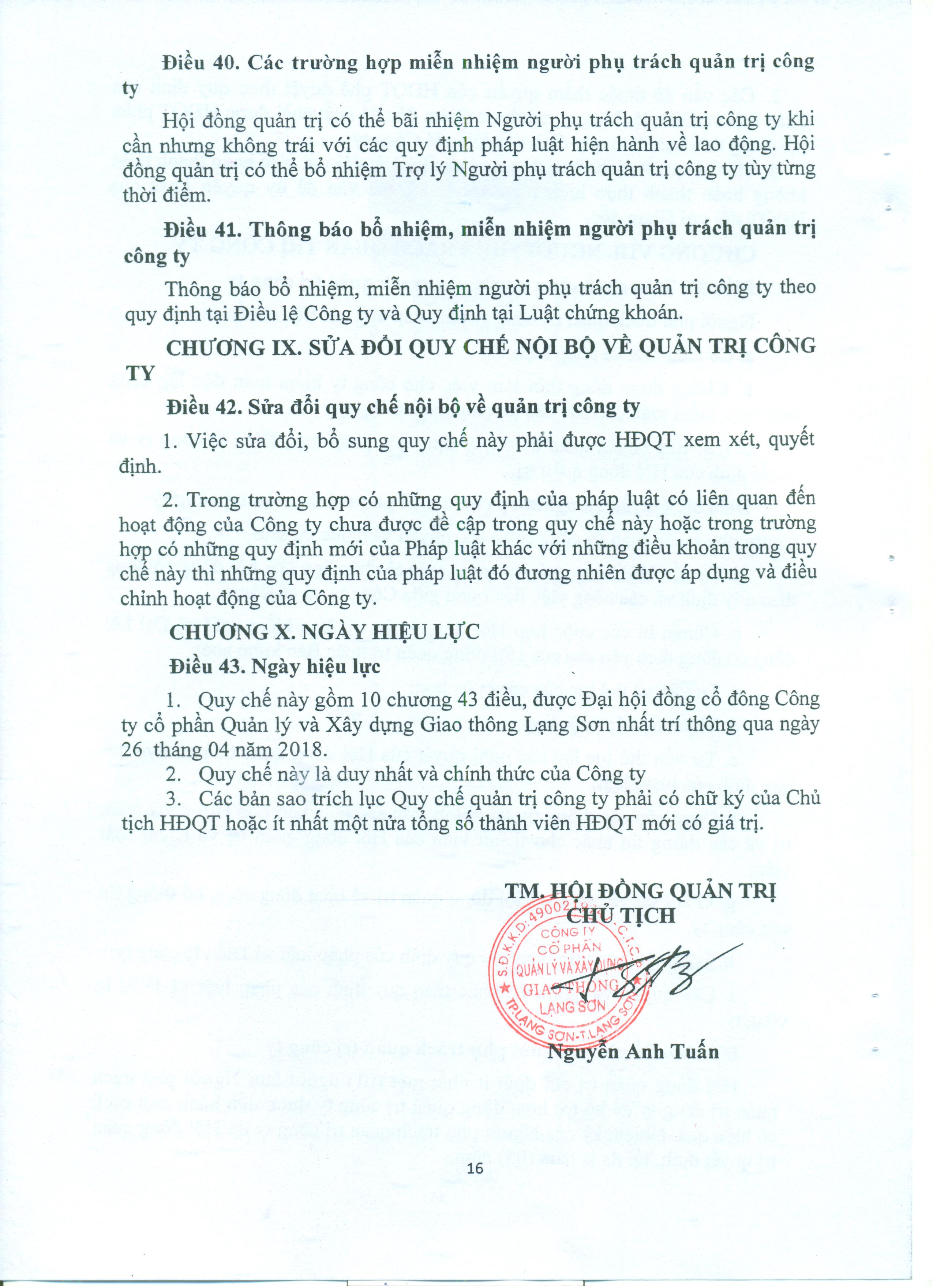

CÔNG TY CP QUẢN LÝ VÀ XÂY DỰNG GIAO THÔNG LẠNG SƠN  Số: /TTr-ĐHĐCĐ | CỘNG HÒA XÃ HỘI CHỦ NGHĨA VIỆT NAM  Độc lập – Tự do – Hạnh phúc  Lạng Sơn, ngày 13 tháng 4 năm 2018
TỜ TRÌNH
V/v miễn nhiệm và bầu bổ sung thành viên Hội đồng quản trị giữa nhiệm kỳ

Kính gửi: Đại hội đồng cổ đông thường niên năm 2018 Công ty Cổ phần Quản lý và xây dựng giao thông Lạng Sơn

- Căn cứ Luật doanh nghiệp số 68/2014/QH13;
- Căn cứ công văn số 351/UBND-KTTH ngày 20/4/2018 của UBND tỉnh Lạng Sơn về việc biểu quyết tại Đại hội đồng cổ đông năm 2018 Công ty Cổ phần Quản lý và Xây dựng Giao thông Lạng Sơn;
- Căn cứ Điều lệ tổ chức và hoạt động của Công ty CP Quản lý và xây dựng giao thông Lạng Sơn;
- Căn cứ Đơn xin từ nhiệm thành viên Hội đồng quản trị của Bà Nguyễn Thị Vĩnh ngày 29/12/2017;
Theo quy định pháp luật hiện hành và Điều lệ Công ty Cổ phần Quản lý và xây dựng giao thông Lạng Sơn, để đảm bảo nhân sự cần thiết của Hội đồng quản trị thực hiện tốt công tác trong thời gian tới. Hội đồng quản trị Công ty cổ phần Quản lý và xây dựng giao thông Lạng Sơn xin kính trình Đại hội đồng cổ đông thường niên năm 2018 xem xét việc miễn nhiệm và bầu bổ sung thành viên HĐQT giữa nhiệm kỳ cụ như sau:
- Miễn nhiệm thành viên Hội đồng quản trị.
Ngày 29 tháng 12 năm 2017, Bà Nguyễn Thị Vĩnh có đơn xin từ nhiệm thành viên HĐQT Công ty cổ phần Quản lý và xây dựng giao thông Lạng Sơn.
Để đảm bảo việc miễn nhiệm thành viên Hội đồng quản trị đúng quy định của pháp luật, Điều lệ Công ty, HĐQT trình Đại hội đồng cổ đông thường niên năm 2018 thông qua việc miễn nhiệm thành viên Hội đồng quản trị đối với Bà Nguyễn Thị Vĩnh.
- Bầu bổ sung thành viên Hội đồng quản trị.
Căn cứ tình hình thực tế về việc miễn nhiệm thành viên Hội đồng quản trị của Công ty Cổ phần Quản lý và xây dựng giao thông Lạng Sơn như đã trình bày. Để đảm bảo HĐQT Công ty hoạt động hiệu quả và kịp thời, Hội đồng quản trị Công ty kính trình Đại hội đồng cổ đông phương án bầu thay thế 01 thành viên Hội đồng quản trị như sau:
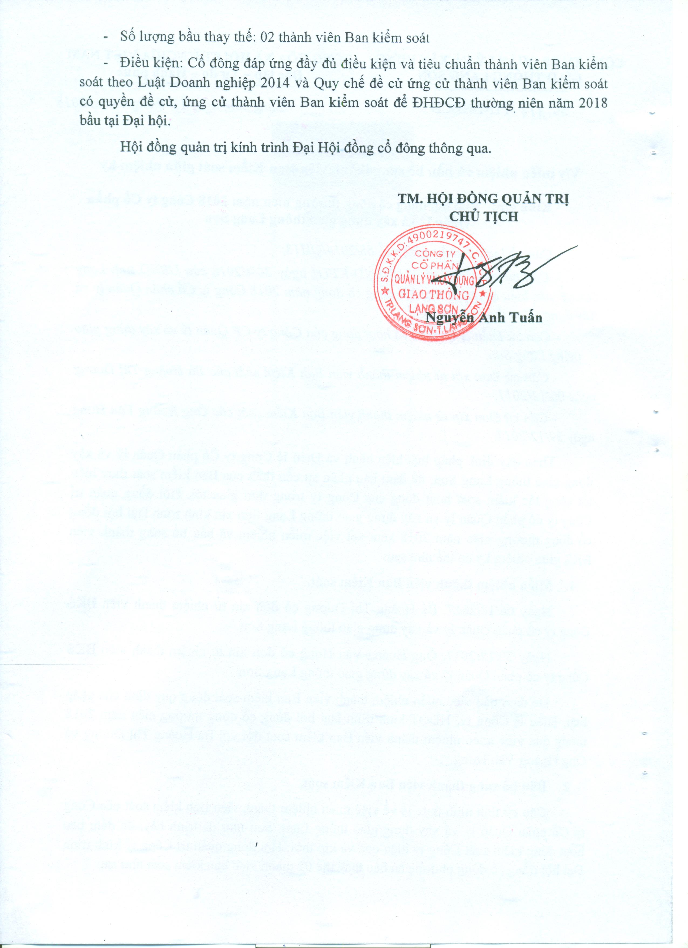

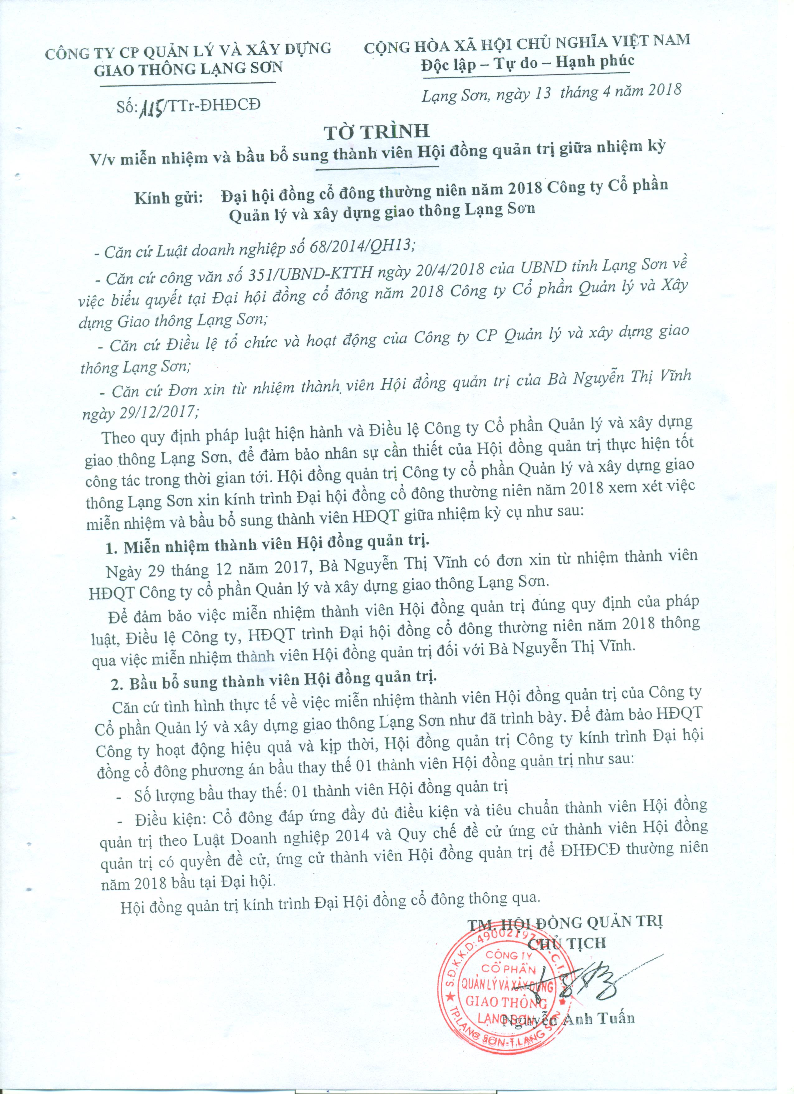

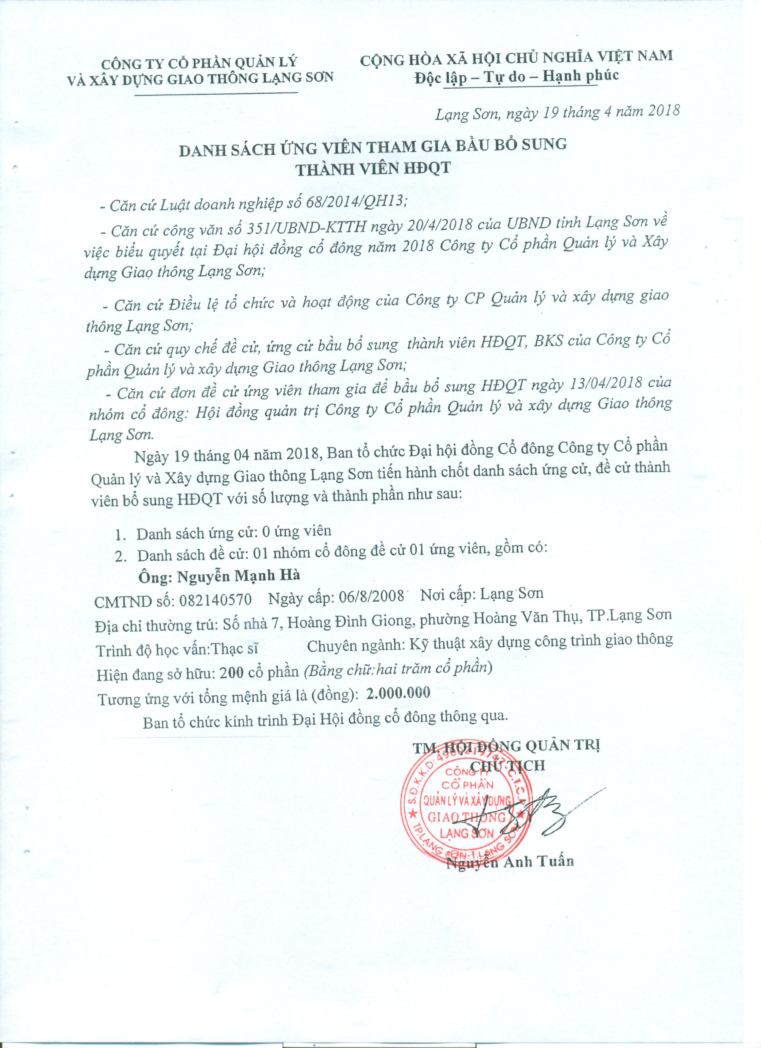
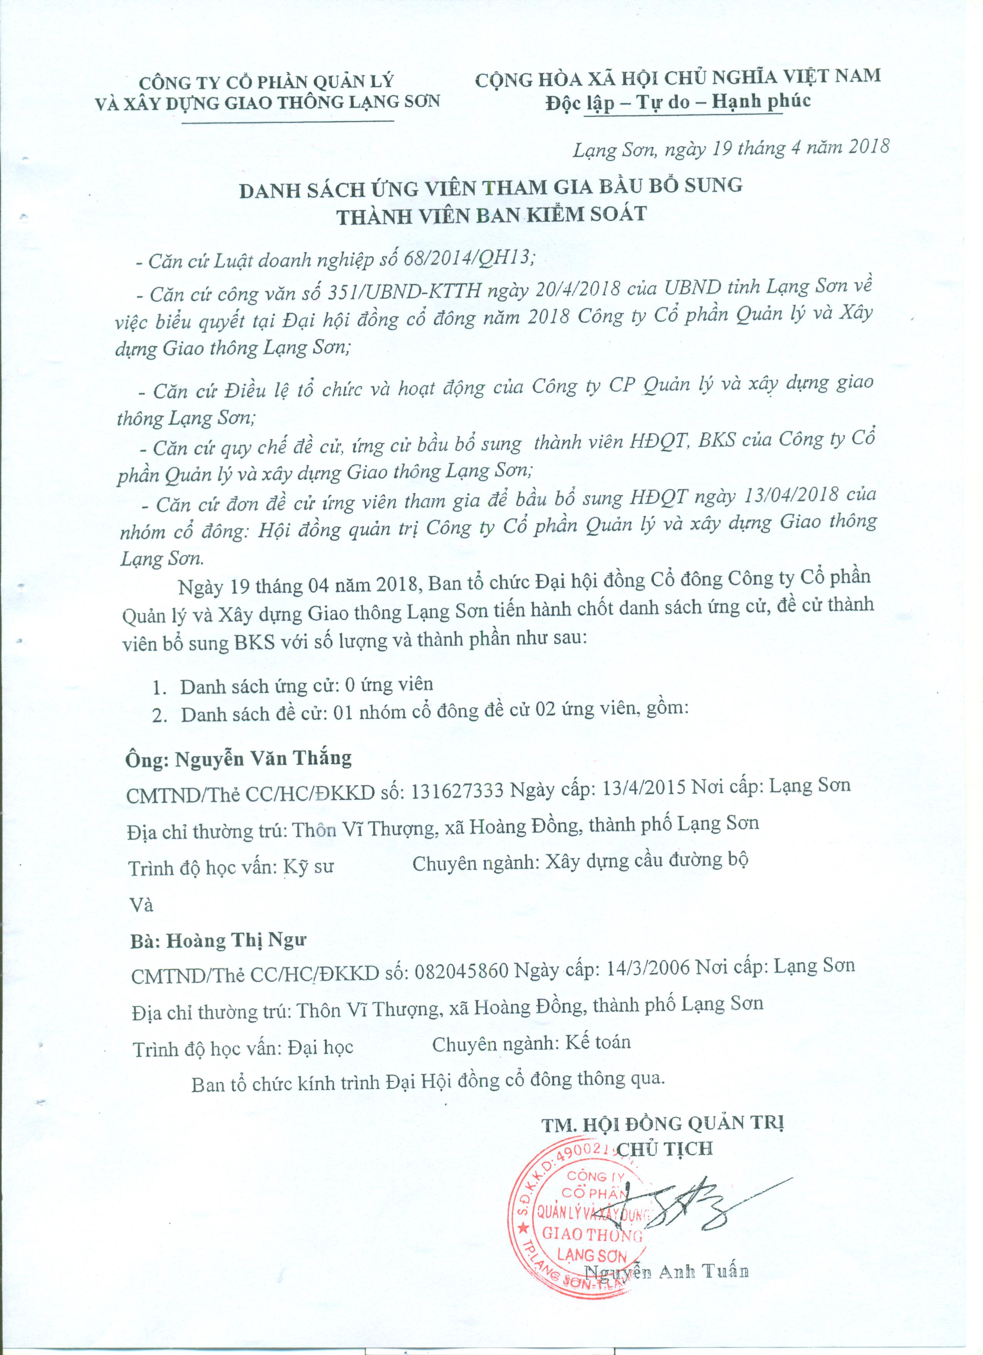
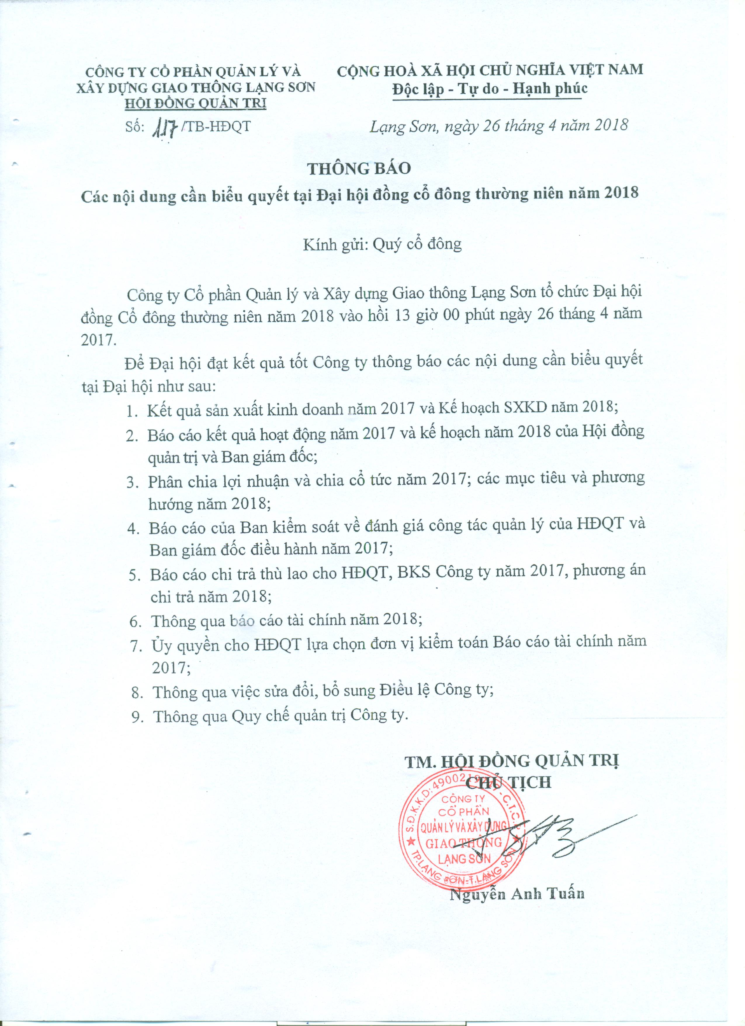
CỘNG HOÀ XÃ HỘI CHỦ NGHĨA VIỆT NAM
Độc lập – Tự do – Hạnh phúc
Lạng Sơn, ngày 26 tháng 4 năm 2018

PHIẾU GHI Ý KIẾN ĐÓNG GÓP CỦA CỔ ĐÔNG
tại Đại hội đồng cổ đông thường niên năm 2018
của Công ty cổ phần Quản lý và Xây dựng Giao thông Lạng Sơn

Kính gửi: Ban tổ chức Đại hội đồng cổ đông thường niên năm 2018
của Công ty cổ phần Quản lý và Xây dựng Giao thông Lạng Sơn.

Họ và tên cổ đông:
Số CMND/hộ chiếu:
Số cổ phần sở hữu và đại diện:
Xin gửi đến Ban tổ chức Đại hội đồng cổ đông thường niên năm 2018 của Công ty cổ phần Quản lý và Xây dựng Giao thông Lạng Sơn một số ý kiến đóng góp và kiến nghị với Đại hội như sau:

Người viết
(ký và ghi rõ họ tên)

Ghi chú: Các nội dung đóng góp có thể gửi trước tới Ban tổ chức Đại hội hoặc trong quá trình diễn ra Đại hội.

